Landesinstitut für Schulsport, Schulkunst und Schulmusik, Ludwigsburg
„Die Profilfächer Musik, Sport und Bildende Kunst an der Gemeinschaftsschule“
Baur-Fettah/Egolf/Henninger-Moch/Ott/Pölzer/Schulz/schwarz

Inhalt
I. Einleitung/Vorbemerkung 2

II. Wahl des Profilfachs 2
II.1 Allgemeine Informationen 2
II.2 Checkliste und Entscheidungshilfe 4

III. Umsetzung des gewählten Profilfaches 7
III.1 Musik 7
III.1.1 Umsetzung an der Schule 7
III.1.2 Organisatorische Fragen 10
III.1.3 Umsetzung im Unterricht 13
III.1.4 Hilfreiche Literatur 21
III.1.5 Hilfreiche Materialien 23

III.2 Sport 40
III.2.1 Umsetzung an der Schule 40
III.2.2 Organisatorische Fragen 42
III.2.3 Umsetzung im Unterricht 52
III.2.4 Hilfreiche Literatur und Materialien 67
III.2.5 Hilfreiche Materialien 71

III.3 Bildende Kunst 81
III.3.1 Umsetzung an der Schule 81
III.3.2 Umsetzung im Unterricht 82
III.3.3 Hilfreiche Literatur 100
III.3.4 Hilfreiche Materialien 101

Einleitung/Vorbemerkung
Der Bildungsplan 2016 sieht vor, dass Gemeinschaftsschulen ab Klasse 8 Profilfächer anbieten. Dies ist für die Schulen neu, und es besteht Bedarf an Informationen und Materialien, welche die Schulen auf ihrem Weg unterstützen, diese zu implementieren. Das Landesinstitut für Schulsport, Schulkunst und Schulmusik (LIS) zeichnet verantwortlich für die Entwicklung der Bildungspläne der Fächer Sport, Musik und Bildende Kunst sowie der Profilfächer Sport, Musik und Bildende Kunst. In diesem Zusammenhang fanden in Zusammenarbeit mit dem Ministerium für Kultus, Jugend und Sport Baden-Württemberg (KM) mehrere Informationsveranstaltungen statt. Darüber hinaus wurden im Rahmen der Fortbildungen zur Implementierung des Bildungsplans 2016 die regionalen Fortbildnerinnen und Fortbildner in die Thematik eingeführt. Die daraus entstandenen Materialien sind Grundlage dieser Broschüre und sollen nun allen Schulen zugänglich gemacht werden. Kapitel II bietet Hilfe und Orientierung bei der Wahl der Profilfächer. In Kapitel III finden sich Informationen für das jeweilige Profilfach, Hilfen zur organisatorischen Umsetzung, unterrichtspraktische Beispiele, Umsetzungsmöglichkeiten für den Unterricht sowie Literaturhinweise, Materialien, Kopiervorlagen etc.

Wahl des Profilfachs

Allgemeine Informationen
Jede Schule ist verpflichtet, das Profilfach Naturwissenschaft und Technik (NwT) anzubieten. Weiter entscheidet sie sich für eines der drei Fächer Musik, Sport oder Bildende Kunst (BK). Sofern die Schule mindestens vierzügig ist, kann ein weiteres Profilfach aus dem Bereich Musik, Sport und BK angeboten werden (siehe die Verordnung über die Sekundarstufe I und die gymnasiale Oberstufe der Gemeinschaftsschule). Die Wahl des Profilfachangebots aus dem Bereich Sport, Bildende Kunst und Musik soll durch Dauerhaftigkeit des Profilfachs geprägt sein. Idealerweise findet sich das Profilfach im Profil der Schule wieder. In diesem Zusammenhang gilt es, bei den Schülerinnen und Schülern bereits in den Klassenstufen 5 bis 7 Interesse zu wecken, um in Klasse 8 die Mindestgröße von 12 Schülerinnen und Schülern für Musik, Kunst und Sport zu erreichen. Dies könnte zum Beispiel im Ganztagsbereich durch entsprechende Angebote geschehen.
Wenn die Schule sich für das Profilfach entscheidet, müssen vielfältige Aspekte beachtet werden, welche im Folgenden im Rahmen einer Checkliste angesprochen werden. Grundsätzlich sollte die Schule rechtzeitig einen Beschluss sowohl der Gesamtlehrerkonferenz als auch der Schulkonferenz herbeiführen. Da auch räumliche Aspekte eine Rolle spielen, muss der Schulträger zwingend mit einbezogen werden. Um die personellen Voraussetzungen abzuklären ist eine Absprache mit der zuständigen Schulrätin/dem zuständigen Schulrat unerlässlich. Es wird davon ausgegangen, dass nur Lehrkräfte, die in diesem Fach ausgebildet sind, die Profilfächer unterrichten.
Weiterhin empfiehlt es sich, sich an dem kooperierenden Gymnasium zu orientieren. Wenn die beiden Schulen das gleiche Profilfach anbieten, können die Schülerinnen und Schüler, die nach Klasse 10 der Gemeinschaftsschule in die Oberstufe des allgemein bildenden Gymnasiums wechseln möchten, das bereits belegte Profilfach fortführen.
In der Durchführung ist davon auszugehen, dass die Schulen ihre Profilfächer der einzelnen Lerngruppen parallel legen. Dies bedeutet für die Stundenplangestaltung, dass nur die Profilfachstunden auf der Profilschiene liegen können, der Unterricht der Fächer Sport, Kunst oder Musik wird außerhalb platziert.

Checkliste und Entscheidungshilfe
Unterschiedliche Faktoren spielen bei der Entscheidung eine Rolle, welches Profil neben NwT angeboten werden soll, zum Beispiel besondere Ansprüche hinsichtlich räumlicher Voraussetzungen, Ausstattung, Arbeitsmittel, unterrichtender Lehrkräfte und außerschulischer Partner. Es ist sinnvoll, schon bestehende Schwerpunkte, die zum Beispiel im Leitbild verankert sind, aufzugreifen.
Die folgende Checkliste kann eine Orientierungshilfe für die Wahl des Profilfachs sein:
 | Profilfach Sport | Profilfach  Bildende Kunst | Profilfach Musik
Räumliche Gegeben-heiten | - Ausreichende Sportstätten: Sporthallen, Freigelände und Schwimmbad | - Mindestens ein Kunst-Arbeitsraum mit bildungsplan- adäquater Ausstattung  - Lagerraum für Material und für Schülerinnen- und Schülerarbeiten  - Möglichkeiten zur Präsentation von Bildern | - Mindestens ein Musiksaal mit bildungsplan- adäquater Ausstattung
Arbeitsmittel/  Ausstattung | - Gute materielle Ausstattung (Groß- und Kleingeräte)  - Angemessene tech-nische Ausstattung, Aufnahme- und Wiedergabemöglich-keiten (in Sporthallen)  - Computer- und Internetzugang  - Unterrichtsliteratur für Lehrkräfte  - Literatur für Schülerinnen und Schüler  - Fachbücher für Lehrkräfte  - Fachzeitschriften-Abonnement für Lehrkräfte | - Geeignete Werkzeuge  - Weitere Ausstattung (z. B. Druckpressen, Brennofen …)  - Mediale Ausstattung (Computer, Internetzugang, Digitalkameras, Scanner, Drucker …)  - Unterrichtsliteratur und Bildquellen für Lehrkräfte  - Literatur für Schülerinnen und Schüler  - Fachbücher für Lehrkräfte  - Fachzeitschriften-Abonnement für Lehrkräfte | - Gute instrumentale Ausstattung  - Angemessene technische Ausstattung, Aufnahme- und Wiedergabemöglich- keiten  - Computer- und Internetzugang  - Unterrichtsliteratur für Lehrkräfte  - Literatur für Schülerinnen und Schüler  - Fachbücher für Lehrkräfte  - Fachzeitschriften-Abonnement für Lehrkräfte

Qualifizierte Lehrkräfte | - Ausgebildete Sportlehrkräfte für Sekundarstufe  - Fortbildungsbereit-schaft der Lehrkräfte – sowohl praktisch als auch und vor allem im Wissensbereich/Theoriebereich  - Möglichkeit und Bereitschaft zur Teamarbeit (Fach – Profilfach und sonstige Fächer - Profilfach)  - Bereitschaft koedukative Lerngruppen zu unterrichten  - Bereitschaft außerschulische Aktivitäten und Veranstaltungen/  Sportevents/Wettkämpfe zu besuchen, teilzunehmen bzw. zu planen und zu gestalten | - Ausgebildete Kunstlehrkräfte für Sekundarstufe  - Fortbildungsbereit- schaft der Lehrkräfte  - Möglichkeit und Bereitschaft zur Teamarbeit (Fach – Profilfach und sonstige Fächer - Profilfach)  - Bereitschaft außerschulische Aktivitäten und Veranstaltungen zu besuchen, teilzunehmen bzw. zu planen und gestalten | - Ausgebildete Musiklehrkräfte für Sekundarstufe  - Fortbildungsbereit- schaft der Lehrkräfte  - Möglichkeit und Bereitschaft zur Teamarbeit (Fach – Profilfach und sonstige Fächer - Profilfach)  - Bereitschaft außerschulische Aktivitäten und Veranstaltungen zu besuchen, teilzunehmen bzw. zu planen und gestalten
Mögliche außerschul-ische Partner | - Sportvereine  - Naturschutzgruppen  - Fitnessstudios, Tanzschulen, evtl. Jugend- und Musikschule  - physiotherapeutische Praxen  - Soziale Einrichtungen für Durchführung von Projekten, z. B. Kindergärten, Grundschulen, Altenheime  - Ortsansässige Firmen als Sponsoren, aber auch als Betätigungs-feld, z. B. Betriebs-sportangebote | - Kooperationen mit Jugendkunstschulen oder Volkshochschulen oder in Zusammenarbeit mit freischaffenden Bildenden Künstlerinnen und Künstlern  - Museen, Ausstellungmöglich- keiten  - Ortsansässige Firmen als Sponsoren | - Bereits vorhandene Kooperationen  - Örtliche Musik- und Gesangvereine  - Musikschule vor Ort  - Theater und Konzerthäuser  - Ortsansässige Firmen als Sponsoren
Sonstiges | - Einbringung der Schule in das öffentliche und soziale Leben vor Ort  - angepasste Stundenplangestal-tung hinsichtlich Sportstätten und möglichem Theorie- unterricht (1 Stunde) im Klassenzimmer | - Einbringung der Schule in das öffentliche und kulturelle Leben vor Ort | - Einbringung der Schule in das öffentliche und kulturelle Leben vor Ort

Umsetzung des gewählten Profilfaches

III.1 Musik

III.1.1 Umsetzung an der Schule
Das Profilfach Musik bietet sich insbesondere für Schulen an, die Musik bereits in besonderem Maße im Schulprofil verankert haben und über gut ausgeprägte musikalische Strukturen verfügen. Schon vorhandene Arbeitsformen wie Bläser-, Streicher- oder Singeklasse können im Profilfach weiterentwickelt werden. Musikalische Arbeitsgemeinschaften oder Konzert- und Musicalprojekte können von der Einrichtung eines Profilfachs Musik profitieren. Auch bestehende Kooperationen mit außerschulischen Partnern, Theatern und Konzerthäusern vor Ort können im Rahmen des Profilfachs weiter ausgebaut werden und neue Akzentuierungen erfahren. Ein besonderer Schwerpunkt liegt im Profilfach auf der Vertiefung der musikalischen Praxis und des projektorientierten Arbeitens. Durch die Gliederung des Bildungsplans für das Profilfach in Pflicht- und Wahlpflichtmodule ist in der Umsetzung des Profilfachs großer Gestaltungsspielraum gegeben. Neben der musikalischen Praxis setzen sich die Schülerinnen und Schüler im Profilfach verstärkt mit musiktheoretischen Inhalten auseinander und werden auf E-Niveau auf einen möglichen Übertritt in die gymnasiale Oberstufe vorbereitet.
Grundlage: Bildungsplan Profilfach Musik
Verbindliche Grundlage für den Unterricht im Profilfach Musik ist der Bildungsplan 2016 für das Profilfach Musik. Die darin formulierten Kompetenzen sind bis Klasse 10 zu erwerben. Der Unterricht im Profilfach findet zusätzlich zum regulären Musikunterricht statt und baut auf diesem auf. Deshalb werden im Bildungsplan für das Profilfach inhaltsbezogene Kompetenzen formuliert, die über den Fachplan Musik in der Sekundarstufe I hinausgehen. Zu diesem finden sich Querverweise als Fachverweise, zum Beispiel bezieht sich „F MUS 3.2.2 Musik verstehen (3)“ auf die genannte Teilkompetenz im Fach Musik Sekundarstufe I (Regelplan). Die Leitgedanken und prozessbezogenen Kompetenzen im Profilplan sind identisch mit denen des Planes des Faches Musik, werden aber auch im Profilplan nochmal vollständig aufgeführt.
Das Profilfach Musik ermöglicht den Schülerinnen und Schülern, ihre musikalischen Fähigkeiten zu vertiefen und individuell auszubauen. Sie erweitern ihr Handlungsrepertoire und ihre Reflexionsfähigkeit. Dabei erhalten sie einen breiten Einblick in die Vielfalt von Musik mit Stimme und Instrumenten, mit Bewegung, Theater oder Medien. Der Plan für das Profilfach erweitert den Fachplan Musik Sekundarstufe I in Form von Praxisfeldern. Die Vertiefung erfolgt hier besonders durch differenziertes Anwenden von musikspezifischen und sozialen Arbeitsformen. Neben einer vertiefenden Praxis setzen sich die Schülerinnen und Schüler auch verstärkt mit theoretischen Inhalten auseinander.

Der Bildungsplan für das Profilfach Musik ist aufgeteilt in fünf Praxisfelder:
- Musik und Stimme
Beide als Pflichtmodule in Klasse 8/9
- Musik und Instrument

- Musik und Bewegung

- Musik und Theater Eines davon als Wahlpflichtmodule in Klasse 10

- Musik und Medien
Die Schülerinnen und Schüler gestalten in den Klassen 8/9 die beiden Praxisfelder „Musik und Stimme“ und „Musik und Instrumente“ mit Schwerpunkt auf der eigenen Musikpraxis, wobei sie Musikstücke sowohl reproduzieren als auch selbst erfinden. Dabei erweitern sie systematisch ihre musikalischen Ausdrucksmittel, gestalten zunehmend selbstgesteuert mehrere unterschiedliche Musikstücke und erwerben erste Kompetenzen in der Anleitung ihrer Mitschüler beim Musizieren. Eine Präsentation in einem angemessenen Rahmen wird gemeinsam vorbereitet, durchgeführt, dokumentiert und reflektiert, auch unter Einsatz von Medien.
Die Teilkompetenzen der Praxisfelder sind – vergleichbar mit dem Plan des Faches Musik – jeweils in die Bereiche „Musik gestalten und erleben“, „Musik verstehen“ und „Musik reflektieren“ gegliedert. Die Kompetenzen aus den Bereichen „Musik verstehen“ und „Musik reflektieren“ sollen so weit als möglich im Zusammenhang mit dem Bereich „Musik gestalten und erleben“ erarbeitet werden. Die Reihenfolge und der zeitliche Umfang der beiden Praxisfelder sind nicht festgelegt.
Bei der Erarbeitung ihres projektorientierten Vorhabens stellen die Schülerinnen und Schüler Bezüge zu anderen Unterrichtsfächern her und berücksichtigen diese auch in der Präsentation. Sie gestalten und erleben regionales Musikleben in der Schule sowie an anderen Lernorten.
Die drei Praxisfelder aus dem Wahlpflichtbereich (Musik und Bewegung, Musik und Theater, Musik und Medien) bieten darüber hinaus die Möglichkeit einer weiteren Vertiefung und Verbreiterung. Die Schülerinnen und Schüler gestalten bis zur Klasse 10 ein Praxisfeld aus dem Wahlpflichtbereich. Dieses kann aber auch bereits in den Klassen 8/9 begonnen werden.
Die im Profilfach für die Klasse 10 zusätzlich zu den Praxisfeldern formulierten Teilkompetenzen lassen sich in der Regel mit diesen verknüpfen.
Auch im Bildungsplan für das Profilfach werden die inhaltsbezogenen Kompetenzen auf drei Niveaustufen ausgewiesen. Eine Ausnahme stellt der Bereich „Musik gestalten und erleben“ dar. Hier wird, genau wie im Plan des Faches Musik auch, auf eine Differenzierung in Niveaustufen verzichtet.
Die inhaltsbezogenen Kompetenzen, die auf E-Niveau formuliert sind, sind in allen drei Bereichen identisch mit denen des Profilfachs des Gymnasiums der Klasse 9. Dadurch sichern sie die Anschlussfähigkeit für Schülerinnen und Schüler, die nach dem Mittleren Bildungsabschluss in eine gymnasiale Oberstufe wechseln.
Zum besseren Überblick über die einzelnen Teilkompetenzen, finden sich im Anhang zwei Synopsen der Kompetenzen auf mittlerem Niveau (siehe III.3.5).
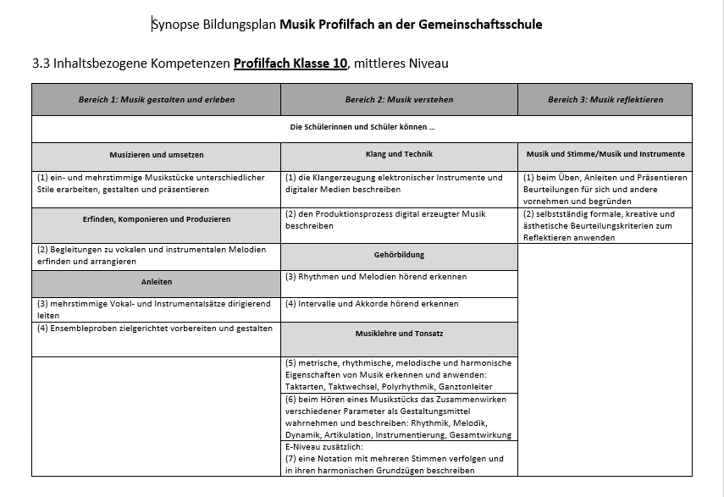
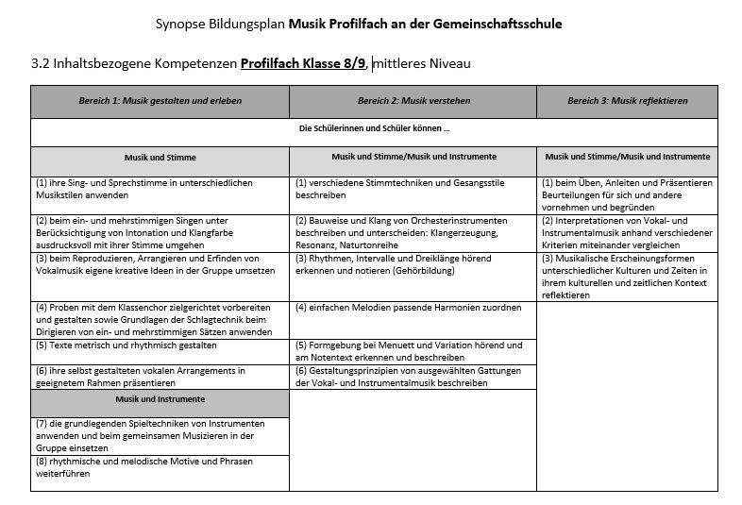
Beratungskriterien für Eltern und Schülerinnen und Schüler
Im Vorfeld ist es nötig, innerhalb der Fachschaft klar zu formulieren, welche Erwartungen an die Schülerinnen und Schüler, die das Musikprofil wählen, gerichtet sind und diese den Schülern transparent zu machen. Dabei geht es weniger um hohe musikalische Anforderungen, als vielmehr um die grundsätzliche Bereitschaft, sich aktiv und engagiert in den Musikunterricht einzubringen und auch bei außerschulischen Aktivitäten zuverlässig mitzuwirken.
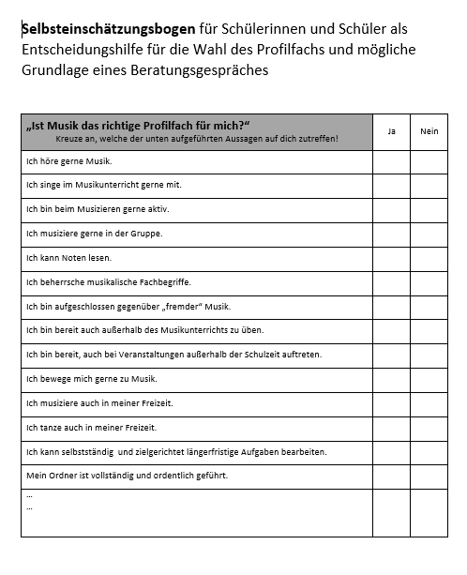
Dieser Selbsteinschätzungsbogen kann die Grundlage für ein Beratungsgespräch sein. Er verdeutlicht u. a. die Anforderungen des Profilfachs und kann klären, wo mögliche Entwicklungspotentiale liegen (siehe III.3.5).

Folgende Bereiche können unter anderem abgefragt werden:
- Musikalische Vorbildung, musikalische Interessen
- Instrumentale Fähigkeiten
- Schulische und außerschulische musikalische Aktivitäten
- Aufgeschlossenheit gegenüber Musik jedweder Stilrichtung
- Bereitschaft mit anderen gemeinsam zu musizieren
- Bereitschaft zielgerichtet zu üben
- Bereitschaft sich bei schulischen und außerschulischen Musikveranstaltungen (Planung und Durchführung) zu engagieren

III.1.2 Organisatorische Fragen
Alle Schüler der Gemeinschaftsschule haben laut Kontingentstundentafel in Klasse 8/9/10 jeweils eine Wochenstunde Musikunterricht im Klassenverband. Der Unterricht im Profilfach Musik findet zusätzlich zu dieser regulären Musikstunde statt. Die Handreichung des KM schlägt in Klasse 8 und 9 je drei Stunden, in Klasse 10 zwei Stunden vor. Für Schülerinnen und Schüler, die das Profilfach Musik gewählt haben gilt also:
Klasse 8 | 1 Wochenstunde  regulärer Musikunterricht | 3 Wochenstunden zusätzlicher Unterricht im Profilfachmusik
Klasse 9 | 1 Wochenstunde  regulärer Musikunterricht | 3 Wochenstunden zusätzlicher Unterricht im Profilfachmusik
Klasse 10 | 1 Wochenstunde  regulärer Musikunterricht | 2 Wochenstunden zusätzlicher Unterricht im Profilfachmusik

Der Regelunterricht im Klassenverband und der zusätzliche Musikunterricht im Profilfach können entweder von der gleichen Lehrkraft oder von unterschiedlichen Kollegen unterrichtet werden. Im Profilfach unterrichten nur ausgebildete Musikfachlehrkräfte für Sekundarstufe I und II. Erweiterte Anforderungen in verschiedenen Kompetenzbereichen machen eine Teilnahme an geeigneten Fortbildungen unerlässlich.
Gerade im Profilfach Musik nimmt das musikalische Gestalten und das aktive Musizieren einen großen Teil der Unterrichtszeit ein. Musiktheoretische Grundlagen werden dabei idealerweise in Verbindung mit der musikalischen Praxis erworben.

Grundsätzlich gilt, dass alle Schüler das Profilfach Musik ohne Voraussetzungen wählen können, um allen Schülern eine echte Wahlfreiheit zu ermöglichen. Dennoch ist es sinnvoll, grundsätzliche Erwartungen an die Teilnehmer des Profilfachs Musik zu formulieren und die Schüler dahingehend sorgfältig zu beraten.

Als Pflichtunterricht an der Gemeinschaftsschule bleibt auch der Unterricht im Profilfach Musik kostenfrei, gegebenenfalls anfallende Gebühren für Instrumentenmiete, Instrumentenversicherung und Ähnliches können aber erhoben werden. Hier gilt es sich für geeignete Miet- und Finanzierungsmodelle zu entscheiden und gegebenenfalls auch außerschulische Partner, wie beispielsweise Musikschulen und Vereine, einzubeziehen.

Grundsätzlich soll der Unterricht im Profilfach auf E-Niveau den Schülerinnen und Schülern den Übertritt in die gymnasiale Oberstufe und die Wahl des Faches Musik als Kernfach ermöglichen. Daher ist auch der Austausch oder eine Zusammenarbeit mit den örtlichen Gymnasien sinnvoll, um geeignete Schülerinnen und Schüler gezielt auf den Übertritt vorzubereiten.

Ebene der Fachkonferenzen/Lehrkräfte
Unter Berücksichtigung der stufenspezifischen und organisatorischen Hinweise im Bildungsplan stimmt die Fachkonferenz grundlegende Vorgaben für das Profilfach an der eigenen Schule ab.
Die Fachkonferenz …
- legt Schul- und Kerncurricula sowie Jahresplanungen sowohl für das Fach Musik als auch für das Profilfach fest, wobei eine Abstimmung unabdingbar ist,
- wählt Projekte für die Jahresplanung aus,
- bespricht und koordiniert Besuche von und Teilnahmen an Kulturveranstaltungen,
- stimmt sich hinsichtlich der Organisation (Planung und Durchführung) von musikalischen Veranstaltungen ab (z. B. Schulkonzerte)
- erarbeitet Kriterien der Leistungsbeurteilung und Möglichkeiten zu deren Umsetzung, z. B. Portfolio, Lerntagebuch, Kompetenztests,
- entwirft niveaudifferenzierende Textbausteine für die Lernentwicklungsberichte.
Die Ausstattung stellt eine wesentliche Grundlage für die Arbeit im Profilfach dar. Es gilt daher, die örtlichen Gegebenheiten sowie die instrumentale und technische Ausstattung zu prüfen, um die vielfältigen Möglichkeiten eines praxisorientierten Musikunterrichts ausschöpfen zu können.
Bei der Planung des Musikprofils innerhalb der Fachschaft sollten bereits vorhandene musikalische Strukturen und Projekte berücksichtigt und aufgegriffen werden. So macht es beispielsweise Sinn, bereits vorhandene Instrumental- oder Singeklassen innerhalb des Profilfachs weiterzuführen und weiterzuentwickeln. Auch das Einbeziehen von etablierten Arbeitsgemeinschaften, Musical- oder Konzertprojekten ist möglich. Außerschulische Partnerschaften und Kooperationen mit örtlichen Kulturträgern können die Arbeit im Profilfach ergänzen und bereichern. Bereits vorhandene Kooperationen gilt es daher weiterzuentwickeln oder neu aufzubauen.
Abstimmungsbedarf gibt es auch bei der Verteilung der Deputate. Das Fach Musik und das Profilfach Musik kann innerhalb einer Jahrgangsstufe entweder von der gleichen Lehrkraft oder von verschiedenen Lehrkräften unterrichtet werden. Eine entsprechende Regelung sollte jede Schule individuell treffen.
Eine wichtige Aufgabe der Fachkonferenz ist das Erstellen von Curricula für das Profilfach. Dabei ist zu beachten, dass die Praxisfelder „Musik und Stimme“ und „Musik und Instrumente“ verpflichtende Praxisfelder für Klasse 8 und 9 darstellen, während aus den Praxisfeldern „Musik und Bewegung“, „Musik und Theater“ und „Musik und Medien“ nur eines bearbeitet werden muss. Über die Reihenfolge und den Umfang der jeweiligen Praxisfelder entscheidet die Fachkonferenz, ebenfalls über ggf. weitere Unterrichtsvorhaben und Projekte. Im Anhang findet sich eine Übersicht, die aus der Vielzahl möglicher Verteilungsmodelle vier Beispiele vorstellt.
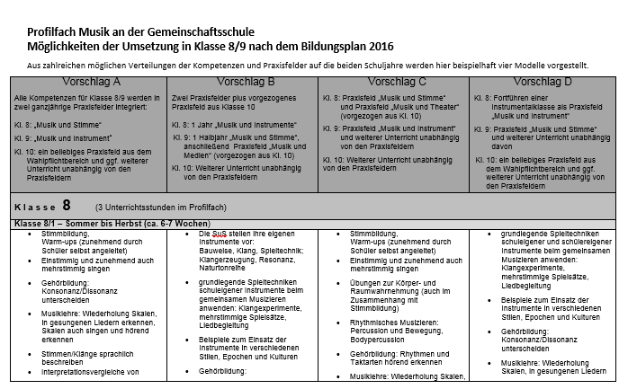

III.1.3 Umsetzung im Unterricht
Im folgenden Kapitel finden sich drei Beispiele für mögliche Unterrichtsprojekte im Rahmen des Profilfachs Musik. Die tabellarische Übersicht gibt einen Überblick über den Bezug zum Bildungsplan, den Verlauf des gedachten Vorhabens, benötigte Materialien sowie weitere Hinweise und für die Umsetzung des Vorhabens. Die Kompetenzen sind dabei immer auf M-Niveau formuliert, entsprechende Differenzierungen sind im Bildungsplan nachzulesen. Die Unterrichtsvorhaben sind in ihrer Länge variabel, Vorschläge zur Weiterarbeit sind für jedes Vorhaben skizziert.
Musik und Stimme: Ein Frühjahrskonzert gestalten
Unterrichtsvorhaben | Ein Frühjahrs-Konzert gestalten
Klasse:  Zeitrahmen: | 8  ca. 14 Wochen
Geräte/ Materialien | Stimmgabel, Begleitinstrument, Stabspiele, Keyboards, Gitarren, Percussioninstrumente, Aufnahme- und Abspielmöglichkeit (Bild und Ton)
Beschreibung | Die Schülerinnen und Schüler gestalten ein projektorientiertes Vorhaben, in dem das Musizieren mit der Stimme im Vordergrund steht. Dabei setzen sie alleine und in der Gruppe ihre Sing- und Sprechstimme entwicklungsgemäß ein. Übungen zu Gehörbildung und Musiklehre sind dabei integrativer Bestandteil des Musikunterrichts. Die Schüler leiten beim Proben ihre Mitschülerinnen und Mitschüler an und übernehmen Verantwortung für das musikalische Vorhaben. Ihre Arbeitsergebnisse stellen sie in einem angemessenen Rahmen vor.
Bezug zum Bildungsplan | Dieses Vorhaben fokussiert folgende  - prozessbezogene Kompetenzen:  2.1 Persönlichkeit und Identität: Selbstwahrnehmung, Selbstkonzept, Selbstregulierung  2.2 Gemeinschaft und Verantwortung: Soziale Wahrnehmungsfähigkeit  2.3 Methoden und Techniken: Musikpraktische Kompetenz  2.4 Kommunikation: Sprachkompetenz  2.5 Gesellschaft und Kultur: Kultur gestalten, Interkulturalität  - inhaltsbezogene Kompetenzen:  3.2.1.1 ihre Sing- und Sprechstimme in unterschiedlichen Musikstilen anwenden  3.2.1.2 beim ein- und mehrstimmigen Singen unter Berücksichtigung von Intonation und Klangfarbe ausdrucksvoll mit ihrer Stimme umgehen  3.2.1.4 Proben mit dem Klassenchor zielgerichtet vorbereiten und gestalten sowie Grundlagen der Schlagtechnik beim Dirigieren von ein- und mehrstimmigen Sätzen anwenden  3.2.1.5 Texte metrisch und rhythmisch gestalten  3.2.2.1 verschiedene Stimmtechniken und Gesangsstile beschreiben  3.2.2.4 einfachen Melodien passende Harmonien zuordnen  3.2.3.1 beim Üben, Anleiten und Präsentieren Beurteilungen für sich und andere vornehmen und begründen  3.2.3.2 Interpretationen von Vokal- und Instrumentalmusik anhand verschiedener Kriterien miteinander vergleichen  3.2.3.3 Musikalische Erscheinungsformen unterschiedlicher Kulturen und Zeiten in ihren kulturellen und zeitlichen Kontext einordnen
Ablauf | Die Stimme entdecken:  Stimme entdecken, Warm-ups – zum Thema passende Lieder und Songs verschiedener Stile singen und gestalten – erste Übungen zur Mehrstimmigkeit – Begleitung mit Body-Percussion und Instrumenten – Funktionsweise des Atem- und Stimmapparates  Lieder und ihre Notation  Warm-ups, zunehmend durch die Schüler selbst angeleitet – zum Thema passende Lieder und Songs verschiedener Stile singen und gestalten, weitere Übungen zur Mehrstimmigkeit – Begleitung mit schülereigenen Instrumenten und Schulinstrumenten – Wiederholung der Musiktheorie anhand der einstudierten Lieder: Notentext sichten, Tonmaterial aus dem Notentext sammeln und ordnen, Skalen bilden, leitereigene Dreiklänge bilden – Akkordsymbole zuordnen  Experimente mit der Stimme  Thematisch passende Texte metrisch und rhythmisch gestalten – verschiedene Stimmklänge ausprobieren, Experimente mit der Stimme –  kleine vokale Improvisationen zum Thema Frühling und deren Notation – Vergleich verschiedener Stimmtechniken und Gesangsstile  Gesang hier und anderswo  Proben- und/oder Auftrittsbesuch bei örtlichen Kulturträgern –  erste Versuche beim Dirigieren des Klassenchores: Planung und Anleitung von Warm-ups, bereits bekannte Lieder im Klassenchor anleiten – Gestaltung weiterer Lieder (auch mehrstimmig) –  Vergleich verschiedener Interpretationen  Konzertvorbereitung  Vorbereitung Konzert: Liedauswahl aus verschiedenen Stilen und Epochen –  zielgerichtetes Üben – Präsentation in geeignetem Rahmen – Reflexion
Hinweise | Liedauswahl aus verschiedenen Stilen und Epochen.  Arrangement und Komposition berücksichtigen die Möglichkeiten innerhalb der Lerngruppe.  Ein Konzert und Probenbesuch vor Ort ist fester Bestandteil des Bausteins, auch ist es denkbar, professionelle Sänger für Coachings oder Interviews in den Unterricht einzuladen.  Übungen zu Theorie und Gehörbildung als regelmäßiger Bestandteil des Unterrichts:  - Hörende Unterscheidung Konsonanz/Dissonanz  - Hörende Unterscheidung Dur- und Molldreiklänge, Dur- und Mollskalen  - Einbindung in Warm-ups: Singen von Dreiklängen und Intervallen  - Regelmäßige Arbeit auch am Notentext der gesungenen Lieder:  Skalen bilden, Dreiklänge bilden und zuordnen, Tonart bestimmen…
Differenzierungsmöglichkeit | Harmonielehre:  G-Niveau: auf rein praktischer Ebene bleiben, vorgegebene Akkorde musizieren, Theorie üben auf Onlineplattformen, andere Gestaltungsaufgaben, z. B. entwickeln eigener Texte  M-Niveau: Zuordnungsaufgaben: Vorgegebene Akkorde einer Melodie zuordnen, auch mit Hilfe von farbigen Markierungen im Notentext  E- Niveau: Haupt- und Nebendreiklänge erkennen und notieren.
Variation | Verschiedene Themen möglich (z. B. andere Jahreszeiten, Jukebox, musikalische Zeitreise …)  Ähnliche Vorgehensweise zum Praxisfeld Musik und Instrumente möglich

Weiterführung | Eigene Gestaltungen entwickeln, Werke von Liedermachern untersuchen  Konzertbesuch (auch Oper, Musical, Chorkonzert, Kirchenkonzert, Rock- und Popkonzert, Jazz …)  Außerschulische Experten als Tutoren für Dirigat oder Vocal-Coaching (Musikschullehrer, Chorleiter, professionelle Musiker)  Gemeinsamer Auftritt mit örtlichem Kulturträger  Einbezug von tontechnischen Medien (Praxisfeld Musik und Medien)
Literaturhinweise/Links | Literatur:  Heizmann, Klaus: 200 Einsing-Übungen für Chöre und Solisten. Mainz 2002.  Rizzi, Werner: Start-Ups. Einstiege zum Singen. Boppard/Rhein 1997.  Terhag, Jürgen: Warmups. Musikalische Übungen für Kinder, Jugendliche und Erwachsene. Mainz 2009.  Links:  www.lehrklaenge.de  www.musikwissenschaften.de  www.kinderstimmbildung.de/index_htm_files/funktionundpflege.pdf  Theaterpädagogische Angebote:  https://www.oper-stuttgart.de/jungeoper/theaterpaedagogisches-angebot/schul-workshops/  https://www.nationaltheater-mannheim.de/de/education/theater-und-schule.php  http://www.staatstheater.karlsruhe.de/programm/paedagogik/  http://www.theater.freiburg.de/index/TheaterFreiburg/Lehrer.html

Musik und Instrumente: Die Klassen-Band
Unterrichtsvorhaben | Die Klassen-Band
Klasse:  Zeitrahmen: | 9  ca. 12 Wochen
Geräte/ Materialien | Bandinstrumentarium:  Gitarren (akustisch und elektrisch), E-Bass, Keyboards, Drumset, Percussioninstrumente  Tontechnik:  Verstärker (E-Bass, E-Gitarre), Instrumentenkabel, Mikrofone und Kabel, Mischpult (mit Effekten, mindestens 10 Kanäle), PA  Weiteres:  Stimmgeräte, Kapodaster, Aufnahme- und Abspielmöglichkeit Bild und Ton
Beschreibung | Die Schülerinnen und Schüler gestalten ein projektorientiertes Unterrichtsvorhaben, in dem das Musizieren mit Band-Instrumenten im Vordergrund steht. Sie gestalten verschiedene Songs aus unterschiedlichen Stilen der Popularmusik sowohl singend als auch instrumental und wenden dabei grundlegende Kenntnisse der Harmonielehre praktisch an. Übungen zur Gehörbildung sind dabei kontinuierlicher Bestandteil des Unterrichtsgeschehens.
Bezug zum Bildungsplan | Dieses Vorhaben fokussiert folgende  - prozessbezogene Kompetenzen:  2.2 Gemeinschaft und Verantwortung: Rücksichtnahme und Solidarität, Gesellschaftliche Verantwortung  2.3 Methoden und Techniken: Musikpraktische Kompetenz, Problemlösekompetenz  2.4 Kommunikation: Hör- und Ausdruckskompetenz  - inhaltsbezogene Kompetenzen:  3.2.1.1 ihre Sing- und Sprechstimme in unterschiedlichen Musikstilen anwenden  3.2.1.7 die grundlegenden Spieltechniken von Instrumenten anwenden und beim gemeinsamen Musizieren in der Gruppe einsetzen  3.2.1.8 rhythmische und melodische Motive und Phrasen weiterführen  3.2.1.10 Proben mit dem Klassenorchester zielgerichtet vorbereiten und gestalten sowie Grundlagen der Schlagtechnik beim Dirigieren von ein- und mehrstimmigen Sätzen anwenden  3.2.1.11 rhythmische, melodische und harmonische Patterns zur Liedbegleitung anwenden  3.2.1.12 die Ergebnisse ihrer instrumentalen Arbeit in geeignetem Rahmen präsentieren  3.2.2.3 Rhythmen, Intervalle und Dreiklänge hörend erkennen und notieren (Gehörbildung)  3.2.2.4 einfachen Melodien passende Harmonien zuordnen  3.2.3.1 beim Üben, Anleiten und Präsentieren Beurteilungen für sich und andere vornehmen und begründen  3.3.6.4 wesentliche Komponenten der Aufnahme, Verarbeitung und Wiedergabe benennen und in ihrer Funktion beschreiben
Ablauf | Erste Schritte in der Liedbegleitung  Gestaltung eines ersten Songs (basierend auf zwei, maximal drei verschiedenen Akkorden, nur Hauptdreiklänge), zunächst singen – Spieltechnik an Gitarren und ggf. Tasteninstrument – Begleitung des erlernten Songs mit Powerchords – Notentext sichten, Tonmaterial aus dem Notentext sammeln und ordnen, Skala bilden, leitereigene Dreiklänge bilden – Akkordsymbole zuordnen  Einführung in die Tontechnik  Akustische und elektrotechnische Grundlagen (Schwingungen, Klang, Wahrnehmung von Tönen, räumliches Hören, Grundlagen Elektrotechnik, Analog-Digital-Wandlung, Schallwandlung) – Beschallungstechnik – verschiedene Aufnahmeverfahren (Stereoaufnahme, Mehrspuraufnahme, Harddisc-Recording) – Anwendung des Gelernten beim aktiven Musizieren mit der Klassenband  Der Blues  Gestaltung eines einfachen Blues (drei bis vier Akkorde) – Einführung Bluesskala und Septakkorde: Musizieren, erkennen, mit Hilfe von Notentext und Akkordsymbolen notieren – eigene Improvisationen entwickeln, Call and Response, kurze Riffs erfinden – Übungen zur Rhythmik, Rhythmusdiktate – Gehörbildung: Skalen und Akkorde  Percussion-Workshop  Grundlegende Spieltechniken und Grundrhythmen an verschiedenen Percussion-Instrumenten – Anwendung in der Klassenband – Rhythmuslehre, Rhythmusdiktate  Von der einfachen zur komplexen Liedbegleitung  Gestalten von Songs mit vier und mehr Akkorden, auch Septakkorde und ggf. weitere Vierklänge, Dur/Moll – Unterscheidung Hauptdreiklänge/Nebendreiklänge, Stufen- und Funktionstheorie – Übungen zur Gehörbildung: Skalen, Akkorde, kleine Melodiediktate  Zusammenfassung, Vorbereitung einer Präsentation: Anwendung des Gelernten anhand eines oder mehrerer geeigneter Songs: Praktische Umsetzung und Analyse – Vorbereitung einer Präsentation in geeignetem Rahmen, deren Durchführung und Reflexion
Hinweise | Arrangement und Komposition berücksichtigen die Möglichkeiten innerhalb der Lerngruppe  Ein Konzert und Probenbesuch bei einer Band vor Ort bietet sich im Rahmen dieses Bausteins an, auch ist es denkbar, Bandmitglieder für Coachings oder Interviews in den Unterricht einzuladen.  Übungen zu Theorie und Gehörbildung als regelmäßiger Bestandteil des Unterrichts:  - Hörende Unterscheidung Dur- und Molldreiklänge, Dur- und Mollskalen, Septakkorde  - Einbindung in instrumentales Musizieren: Skalen und Akkorde musizieren, hörend vergleichen, auch als Partnerarbeit  - Regelmäßige Arbeit auch am Notentext der musizierten Songs: Skalen bilden, Dreiklänge bilden und zuordnen, Tonart bestimmen
Differenzierungsmöglichkeit | Harmonielehre:  G-Niveau: auf rein praktischer Ebene bleiben, Powerchords vorgegebene Akkorde musizieren, Theorie üben auf Onlineplattformen, andere Gestaltungsaufgaben, z. B. entwickeln eigener Texte  M-Niveau: Zuordnungsaufgaben: Vorgegebene Akkorde einer Melodie zuordnen, auch mit Hilfe von farbigen Markierungen im Notentext  E- Niveau: Haupt- und Nebendreiklänge erkennen und notieren.  Der Moll-Blues (optional)  Gestalten eines Moll-Blues – Wiederholung und Übung Dur/Moll Skalen und Akkorde, Blues-Skala, Septakkorde –- Gehörbildung: Skalen und Akkorde  Expertenaufgaben im Bereich Tontechnik
Weiterführung | Kadenzen in verschiedenen Varianten,  Kadenzen mit Trugschluss: D Tp; D tG  Analyse von Kadenzen aus verschiedenen Zeiten und Stilen  leitereigene Septakkorde auf allen Stufen  ( II-V-I-Verbindungen im Jazz, Quintfallsequenz im Barock)  Aspekte der Entstehung und Entwicklung des Jazz (3.3.2.10)  Klangerzeugung elektronischer Instrumente kennen (3.3.2.1)  Elektronische Musikinstrumente (Midi, Sampler, Sequenzer …)  Einrichtung einer Tontechnik AG für Schulveranstaltungen  Dauerhafte Einrichtung einer Schulband
Literaturhinweise/Links | Zur Tontechnik:  Geyer, Michael-Alexander.: Grundlagen der Tontechnik. Ein Handbuch. GRIN-Verlag. 2010  Herberger, Philip: Einführung in die Grundlagen der Tontechnik. Online unter:  www.ton-techniker.de/tontechnik.pdf  www.pns-tontechnik.de/sites/pns-tontechnik.de/files/KnowHow/Know-How-Heft.pdf  Pieper, Frank: Das P.A. Handbuch. München 2001  Zur Harmonielehre:  Krämer, Thomas: Harmonielehre im Selbststudium. Wiesbaden 1991.  Wolf, Erich: Die Musikausbildung. Band 2: Harmonielehre. Wiesbaden 1972.  Ziegenrücker, Wieland: ABC Musik. Allgemeine Musiklehre. Wiesbaden 2009.  Online-Lernplattformen für Musiklehre:  www.lehrklaenge.de  www.musikwissenschaften.de

Musik und Medien: Soundscapes: Wie klingt unser Schulhaus?
Unterrichtsvorhaben | Soundscapes: Wie klingt unser Schulhaus?
Klasse:  Zeitrahmen: | 9/10  ca. 10 Wochen
Geräte/ Materialien | Handy/digitales Aufnahmegerät, Computer mit geeigneter Soft- und Hardware, entsprechende Kabel, Kopfhörer
Beschreibung | Die Schülerinnen und Schüler gestalten mit Hilfe von digitalen Medien ein projektorientiertes Vorhaben, in dem sie „Soundscapes“ zum Thema „Wie klingt unser Schulhaus?“ erstellen. Dabei wenden sie sich vor allem dem digitalen Musizieren zu. Sie stellen ihre Arbeitsergebnisse in einer geeigneten Präsentationsform dar (z. B. Dunkelraum, Internet: Schulhomepage, Schulradio …). Durch die aktive und reflektierte Auseinandersetzung mit digitalen Medienprodukten und deren Gestaltungsmöglichkeiten erlangen sie musikbezogenes Medienwissen. Im Hinblick auf die Mediennutzung nehmen sie als Urheber oder Konsument von Medienprodukten Beurteilungen vor und begründen diese.
Bezug zum Bildungsplan | Dieses Vorhaben fokussiert folgende  - prozessbezogene Kompetenzen:  2.2 Gemeinschaft und Verantwortung – Kooperation und Teamfähigkeit  2.3 Methoden und Techniken – Hörkompetenz, Medienkompetenz  - inhaltsbezogene Kompetenzen:  3.3.6.1 geeignete Hard- und Software anwenden  3.3.6.2 traditionelle und digitale Möglichkeiten des Musizierens zum Gestalten eines Medienprodukts anwenden  3.3.6.3 Medienprodukte aus Text, Bild, Audio, Video unter Beachtung ästhetischer, formaler, ethischer und ökonomischer Aspekte gestalten  3.3.6.4 bei der Präsentation eines Medienprodukts künstlerische Gestaltungskriterien situationsbezogen und adressatengerecht anwenden  3.3.6.5 wesentliche Komponenten der Aufnahme, Verarbeitung und Wiedergabe benennen und in ihrer Funktion beschreiben  3.3.6.7 Möglichkeiten der Veröffentlichung von Medienprodukten darstellen  3.3.6.8 vorgegebene und selbst gewählte Kriterien für die Beurteilung von Medienprodukten sachgerecht anwenden  3.3.6.9 medienrechtliche Aspekte im Kontext der Mediennutzung und der eigenen Gestaltungsprozesse beschreiben  3.3.2.2 den Produktionsprozess digital erzeugter Musik beschreiben  3.3.2.9 die Stilvielfalt der Musik nach 1945 anhand von Beispielen erkunden
Ablauf | Einführung in das Thema  Hören eines ausgewählten Werkes oder Werkausschnittes – Malen zur Musik – Auffälligkeitssammlung – „Soundbausteine“ hörend analysieren, Verlauf als graphische Notation darstellen – Inputphase: Information über Soundscapes, Stilvielfalt nach 1945  Erkundung  Aufteilen in Arbeitsgruppen – Schulhaus hörend erkunden, Klangeindrücke in Hörprotokoll festhalten (AB) – Vorstellung und gemeinsame Auswertung der Hörprotokolle  Gezieltes Aufnehmen  Inputphase: Vertraut werden mit der notwendigen Technik – gezieltes Aufnehmen der Sounds im Schulhaus – Anhören der gesammelten Sounds – Auswertung im Hinblick auf Verwertbarkeit und Aufgabenstellung  Klangbearbeitung und Skript entwickeln  Inputphase: Vertraut werden mit Bearbeitungssoftware, Kabelanschlüssen und Buchsen, EVA-Prinzip – Sounds in Bearbeitungssoftware importieren, schneiden, bearbeiten und evtl. verfremden (Effekte) – Storyboard für eigenes Soundscape entwickeln und schriftlich festhalten – Sounds entsprechend anordnen und ggf. nochmals bearbeiten und schneiden  Endbearbeitung, Veröffentlichungsrechte, Präsentation  Soundscape abschließend überarbeiten und exportieren –  Inputphase: Chancen und Möglichkeiten, Grenzen und Risiken der Veröffentlichung von Medienprodukten – Präsentation in geeignetem Rahmen vorbereiten und durchführen – Reflexion des Endergebnisses
Hinweise | Mögliche Werke/Werkausschnitte:  Schafer; R. Murray: The Vancouver Soundscape  Feld, Steven: Keafo, morning. Aus: Rainforest Soundwalks: Ambiences of Bosavi, Papua New Guinea  Truax; Barry: Pacific Fanfare  Westerkamp; Hildegard: At the Edge of wilderness  Westerkamp, Hildegard: Kits Beach Soundwalk  Mögliches fächerübergreifendes Arbeiten mit den Fächern:  Deutsch, Bildende Kunst
Variationen | Verschiedene Themen für Soundscapes (z. B. „Unser Heimatort“, „Auf dem Lande“,…)  Weitere Möglichkeiten der medialen Gestaltung: Podcasting, Musikvideo Erklärvideo, Schülerradio …
Weiterführung | Klänge nicht nur aufnehmen, sondern auch selbst elektronisch produzieren  Menschliche Stimme als Gestaltungselement einbeziehen  Kompositionsprinzip: Einordnung und Vergleich mit weiteren Stilen und Prinzipien (serielle Musik, Minimal Music, Aleatorik …)
Literaturhinweise/Links | Werner, Hans-Ulrich. und Lankau, Ralf: Media Soundscapes. Band 1: Klanguage. Landschaften aus Klang und Methoden des Hörens (= MuK 160/161, ISSN 0721-3271). MUK, Siegen 2006.  Schafer, R. Murray: Die Ordnung der Klänge. Eine Kulturgeschichte des Hörens. Neu übersetzte, überarbeitete und ergänzte deutsche Ausgabe hrg. von Breitsameter, S. Schott Music, Mainz 2010  http://norient.com/podcasts/soundscape2010/  https://soundcloud.com/nnealby/r-murray-schafer-entrance-to-the-harbour-the-vancouver-soundscape-1973  http://soundart.zkm.de/soundscapes-horstation/  http://www.stadtklangnetz.de/SKN_MP3/SKN4_UM_Sek2.pdf  (Weitere Unterrichtsideen und Vorlagen)  http://www.sfu.ca/sonic-studio/excerpts/  (Soundbeispiele)

Tonsatz und Gehörbildung

Es empfiehlt sich, Fähigkeiten im Bereich Gehörbildung bereits ab Klasse 5 anzubahnen, im Profilfach sollten Musiklehre und Gehörbildung ständiger Bestandteil des Unterrichts sein und in enger Verzahnung mit dem aktiven Gestalten von Musik erlernt werden. Einige Vorschläge dazu finden sich in den oben dargestellten Unterrichtsvorhaben. Eine Übersicht über Möglichkeiten eines systematischen Aufbaus befindet sich im Anhang.
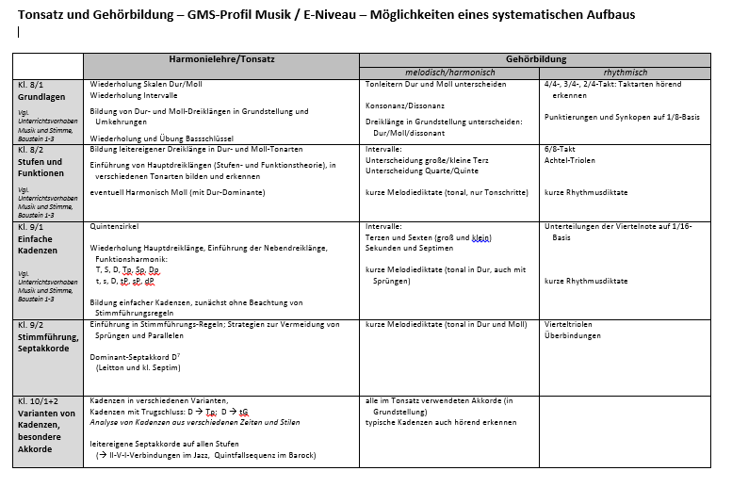

III.1.4 Hilfreiche Literatur

Literatur
Geyer, Michael-Alexander : Grundlagen der Tontechnik. Ein Handbuch. GRIN-Verlag. 2010.
Grohé, Micaela und Jasper, Christiane: Methodenrepertoire Musikunterricht. Innsbruck 2016.
Heizmann, Klaus: 200 Einsing-Übungen für Chöre und Solisten. Mainz 2002.
Herberger, Philip: Einführung in die Grundlagen der Tontechnik. Online unter: www.ton-techniker.de/tontechnik.pdf
Institut für Qualitätsentwicklung an Schulen Schleswig-Holstein (Hrsg.): Umgang mit Heterogenität im Musikunterricht. Band 1: Grundlagen. Kronshagen 2011.
Jank, Werner (Hrsg.): Musikdidaktik. Praxishandbuch für die Sekundarstufe I und II. Berlin 2005.
Klein, Kerstin: Lernen mit Projekten. Mülheim an der Ruhr 2008
Krämer, Thomas: Harmonielehre im Selbststudium. Wiesbaden 1991.
Kress, Karin: Binnendifferenzierung in der Sekundarstufe – Das Praxisbuch. Donauwörth 2014.
Nohl, Florian: Der Projektunterricht. Lichtenau 2006.
Pieper, Frank: Das P.A. Handbuch. München 2001.
Rizzi, Werner: Start-Ups. Einstiege zum Singen. Boppard/Rhein 1997.
Schafer, R. Murray: Die Ordnung der Klänge. Eine Kulturgeschichte des Hörens. Neu übersetzte, überarbeitete und ergänzte deutsche Ausgabe hrg. von Sabine Breitsameter. Schott Music, Mainz 2010
Terhag, Jürgen: Warmups. Musikalische Übungen für Kinder, Jugendliche und Erwachsene. Mainz 2009.
Von der Groeben, Annemarie und Kaiser, Ingrid: Werkstatt Individualisierung. Hamburg 2012.
Werner, Hans-Ulrich und Lankau, Ralf: Media Soundscapes. Band 1: Klanguage. Landschaften aus Klang und Methoden des Hörens (= MuK 160/161, ISSN 0721-3271). MUK, Siegen 2006.
Wolf, Erich: Die Musikausbildung. Band 2: Harmonielehre. Wiesbaden 1972.
Ziegenrücker, Wieland: ABC Musik. Allgemeine Musiklehre. Wiesbaden 2009
Internetseiten
Fortbildungsangebote:
- www.landesakademie-ochsenhausen.de
- www.lehrerfortbildung-bw.de
- www.bundesakademie-trossingen.de
- www.bdb-musikakademie.de
- www.musikbildungsstaetten.de

Programme:
- www.audacity.de
- www.magix.com
- www.garageband.de.softonic.com

Materialien, Handreichungen, weitere Informationen:
- www.schulmusik-online.de
- www.lehrerfortbildung-bw.de/u_mks/musik/sek1/bp2016/
- www.faecher.lernnetz.de
- www.lehrklaenge.de
(Online-Lehrgang für Musiktheorie)
- www.musikwissenschaften.de
(Interaktives Musiklernen, Intervalltraining, Gehörbildung usw)
- www.musicademy.de
(Interaktive Lernplattform Musik, Short Music Stories)
- www.miz.org
(Deutsches Musikinformationszentrum)
- www.neuemusikmedien.schulmusiker.info/materialien.htm
- www.stadtklangnetz.de
- www.kinderstimmbildung.de/index_htm_files/funktionundpflege.pdf

III.1.5 Hilfreiche Materialien
- Selbsteinschätzungsbogen
- Tonsatz – Möglichkeiten eines systematischen Aufbaus
- Synopsen
- Beispiel Verteilungspläne

„Ist Musik das richtige Profilfach für mich?“  Kreuze an, welche der unten aufgeführten Aussagen auf dich zutreffen! | Ja | Nein
Ich höre gerne Musik.
Ich singe im Musikunterricht gerne mit.
Ich bin beim Musizieren gerne aktiv.
Ich musiziere gerne in der Gruppe.
Ich kann Noten lesen.
Ich beherrsche musikalische Fachbegriffe.
Ich bin aufgeschlossen gegenüber „fremder“ Musik.
Ich bin bereit auch außerhalb des Musikunterrichts zu üben.
Ich bin bereit, auch bei Veranstaltungen außerhalb der Schulzeit aufzutreten.
Ich bewege mich gerne zu Musik.
Ich musiziere auch in meiner Freizeit.
Ich tanze auch in meiner Freizeit.
Ich kann selbstständig und zielgerichtet längerfristige Aufgaben bearbeiten.
Mein Ordner ist vollständig und ordentlich geführt.
…

Tonsatz und Gehörbildung – GEMEINSCHAFTSSCHULE-Profil Musik/E-Niveau – Möglichkeiten eines systematischen Aufbaus

 | Harmonielehre/Tonsatz | Gehörbildung
 | Harmonielehre/Tonsatz | melodisch/harmonisch | rhythmisch
Kl. 8/1 Grundlagen | Wiederholung Skalen Dur/Moll  Wiederholung Intervalle  Bildung von Dur- und Moll-Dreiklängen in Grundstellung und Umkehrungen  Wiederholung und Übung Bassschlüssel | Tonleitern Dur und Moll unterscheiden  Konsonanz/Dissonanz  Dreiklänge in Grundstellung unterscheiden: Dur/Moll/dissonant | 4/4-, 3/4-, 2/4-Takt: Taktarten hörend erkennen  Punktierungen und Synkopen auf 1/8-Basis
Kl. 8/2  Stufen und Funktionen | Bildung leitereigener Dreiklänge in Dur- und Moll-Tonarten  Einführung von Hauptdreiklängen (Stufen- und Funktionstheorie), in verschiedenen Tonarten bilden und erkennen  eventuell Harmonisch Moll (mit Dur-Dominante) | Intervalle:  Unterscheidung große/kleine Terz  Unterscheidung Quarte/Quinte  kurze Melodiediktate (tonal, nur Tonschritte) | 6/8-Takt  Achtel-Triolen  kurze Rhythmusdiktate
Kl. 9/1 Einfache Kadenzen | Quintenzirkel  Wiederholung Hauptdreiklänge, Einführung der Nebendreiklänge, Funktionsharmonik:  T, S, D, Tp, Sp, Dp  t, s, D, tP, sP, dP  Bildung einfacher Kadenzen, zunächst ohne Beachtung von Stimmführungsregeln | Intervalle:  Terzen und Sexten (groß und klein)  Sekunden und Septimen  kurze Melodiediktate (tonal in Dur, auch mit Sprüngen) | Unterteilungen der Viertelnote auf 1/16-Basis  kurze Rhythmusdiktate
Kl. 9/2  Stimmführung,  Septakkorde | Einführung in Stimmführungs-Regeln; Strategien zur Vermeidung von Sprüngen und Parallelen  Dominant-Septakkord D⁷  (Leitton und kl. Septim) | kurze Melodiediktate (tonal in Dur und Moll) | Vierteltriolen  Überbindungen
Kl. 10/1+2  Varianten von Kadenzen, besondere Akkorde | Kadenzen in verschiedenen Varianten,  Kadenzen mit Trugschluss: D Tp; D tG  Analyse von Kadenzen aus verschiedenen Zeiten und Stilen  leitereigene Septakkorde auf allen Stufen  ( II-V-I-Verbindungen im Jazz, Quintfallsequenz im Barock) | alle im Tonsatz verwendeten Akkorde (in Grundstellung)  typische Kadenzen auch hörend erkennen

Synopse Bildungsplan Musik Profilfach an der Gemeinschaftsschule

Inhaltsbezogene Kompetenzen Profilfach Klasse 8/9, mittleres Niveau

Bereich 1: Musik gestalten und erleben | Bereich 2: Musik verstehen | Bereich 3: Musik reflektieren
Die Schülerinnen und Schüler können …
Musik und Stimme | Musik und Stimme/Musik und Instrumente | Musik und Stimme/Musik und Instrumente
(1) ihre Sing- und Sprechstimme in unterschiedlichen Musikstilen anwenden | (1) verschiedene Stimmtechniken und Gesangsstile beschreiben | (1) beim Üben, Anleiten und Präsentieren Beurteilungen für sich und andere vornehmen und begründen
(2) beim ein- und mehrstimmigen Singen unter Berücksichtigung von Intonation und Klangfarbe ausdrucksvoll mit ihrer Stimme umgehen | (2) Bauweise und Klang von Orchesterinstrumenten beschreiben und unterscheiden: Klangerzeugung, Resonanz, Naturtonreihe | (2) Interpretationen von Vokal- und Instrumentalmusik anhand verschiedener Kriterien miteinander vergleichen
(3) beim Reproduzieren, Arrangieren und Erfinden von Vokalmusik eigene kreative Ideen in der Gruppe umsetzen | (3) Rhythmen, Intervalle und Dreiklänge hörend erkennen und notieren (Gehörbildung) | (3) Musikalische Erscheinungsformen unterschiedlicher Kulturen und Zeiten in ihrem kulturellen und zeitlichen Kontext reflektieren
(4) Proben mit dem Klassenchor zielgerichtet vorbereiten und gestalten sowie Grundlagen der Schlagtechnik beim Dirigieren von ein- und mehrstimmigen Sätzen anwenden | (4) einfachen Melodien passende Harmonien zuordnen
(5) Texte metrisch und rhythmisch gestalten | (5) Formgebung bei Menuett und Variation hörend und am Notentext erkennen und beschreiben
(6) ihre selbst gestalteten vokalen Arrangements in geeignetem Rahmen präsentieren | (6) Gestaltungsprinzipien von ausgewählten Gattungen der Vokal- und Instrumentalmusik beschreiben
Musik und Instrumente
(7) die grundlegenden Spieltechniken von Instrumenten anwenden und beim gemeinsamen Musizieren in der Gruppe einsetzen
(8) rhythmische und melodische Motive und Phrasen weiterführen
(9) beim Reproduzieren, Arrangieren und Erfinden von Instrumentalmusik eigene kreative Ideen in der Gruppe umsetzen
(10) Proben mit dem Klassenorchester zielgerichtet vorbereiten und gestalten sowie Grundlagen der Schlagtechnik beim Dirigieren von ein- und mehrstimmigen Sätzen anwenden
(11) rhythmische, melodische und harmonische Patterns zur Liedbegleitung anwenden
(12) die Ergebnisse ihrer instrumentalen Arbeit in geeignetem Rahmen präsentieren

Synopse Bildungsplan Musik Profilfach an der Gemeinschaftsschule

Inhaltsbezogene Kompetenzen Profilfach Klasse 10, mittleres Niveau

Bereich 1: Musik gestalten und erleben | Bereich 2: Musik verstehen | Bereich 3: Musik reflektieren
Die Schülerinnen und Schüler können …
Musizieren und umsetzen | Klang und Technik | Musik und Stimme/Musik und Instrumente
(1) ein- und mehrstimmige Musikstücke unterschiedlicher Stile erarbeiten, gestalten und präsentieren | (1) die Klangerzeugung elektronischer Instrumente und digitaler Medien beschreiben | (1) beim Üben, Anleiten und Präsentieren Beurteilungen für sich und andere vornehmen und begründen
Erfinden, Komponieren und Produzieren | (2) den Produktionsprozess digital erzeugter Musik beschreiben | (2) selbstständig formale, kreative und ästhetische Beurteilungskriterien zum Reflektieren anwenden
(2) Begleitungen zu vokalen und instrumentalen Melodien erfinden und arrangieren | Gehörbildung
Anleiten | (3) Rhythmen und Melodien hörend erkennen
(3) mehrstimmige Vokal- und Instrumentalsätze dirigierend leiten | (4) Intervalle und Akkorde hörend erkennen
(4) Ensembleproben zielgerichtet vorbereiten und gestalten | Musiklehre und Tonsatz
 | (5) metrische, rhythmische, melodische und harmonische Eigenschaften von Musik erkennen und anwenden: Taktarten, Taktwechsel, Polyrhythmik, Ganztonleiter
 | (6) beim Hören eines Musikstücks das Zusammenwirken verschiedener Parameter als Gestaltungsmittel wahrnehmen und beschreiben: Rhythmik, Melodik, Dynamik, Artikulation, Instrumentierung, Gesamtwirkung
E-Niveau zusätzlich:
(7) eine Notation mit mehreren Stimmen verfolgen und in ihren harmonischen Grundzügen beschreiben
 | Stile
Nur E-Niveau:
(8) Gestaltungsmittel des stilistischen Umbruchs an der Wende zum 20. Jahrhundert erläutern: Impressionismus, Expressionismus, Atonalität
 | (9) die Stilvielfalt der Musik nach 1945 anhand von Beispielen erkunden
 | (10) Aspekte der Entstehung und Entwicklung des Jazz nennen und deren Ausprägungen anhand von Stilen des 20. und 21. Jahrhunderts beschreiben
 | (11) Original und Bearbeitung eines Werkes beschreiben und vergleichen

Inhaltsbezogene Kompetenzen Profilfach Klasse 10, Praxisfelder, mittleres Niveau

Bereich 1: Musik gestalten und erleben | Bereich 2: Musik verstehen | Bereich 3: Musik reflektieren
Die Schülerinnen und Schüler können …
Praxisfeld Musik und Bewegung
(1) verschiedene Bewegungsmöglichkeiten des eigenen Körpers gezielt für die Bewegungsgestaltung im Raum einsetzen | (5) Bezüge von musikalischen Parametern und ihren Umsetzungsmöglichkeiten in Bewegung erläutern und ordnen: Taktart, Tempo, Dynamik, Rhythmus, Melodie, Harmonie, Artikulation | (9) Gestaltung, Funktion und Wirkung von choreografierter Musik verschiedener Herkunft beschreiben und vergleichen
(2) Klangcharaktere und dramaturgische Strukturen von Musik hörend wahrnehmen, diese in Bewegungen umsetzen und zu selbst gefundenen Bewegungsabläufen Musik erfinden und im interaktiven Prozess gestalten | (6) den von der Musik vorgegebenen formalen Ablauf hörend erkennen, mit Fachbegriffen benennen und zusammen mit einer Bewegungsidee grafisch festhalten | (10) Lebens- und Arbeitswelt von Tänzerinnen und Tänzern, Choreografen und Tanzpädagogen erkunden, dokumentieren und vergleichen
(3) wiederholte, veränderte oder kontrastierende Abschnitte von Musik als entsprechende Bewegungsabläufe umsetzen | (7) ihre eigenen, individuell oder in der Gruppe gefundenen Choreografien als schriftliche Notation und per Videoaufzeichnung dokumentieren
(4) individuell und in der Gruppe entwickelte Tänze und Choreografien ausarbeiten und präsentieren | (8) ausgewählte historische und zeitgenössische Tanzstile unterscheiden und unter Einbeziehung ihrer Herkunft beschreiben
Praxisfeld Musik und Theater
(1) musikalische, sprachliche und körperliche Ausdrucksfähigkeit in szenischen Gestaltungsprozessen einsetzen | (4) musikalische, sprachliche und körperliche Gestaltungsmittel des Musiktheaters beschreiben | (7) Gestaltung, Funktion und Wirkung von eigenen und fremden Musiktheaterproduktionen beschreiben
(2) Raum wahrnehmen und gestalten | (5) Gestaltungselemente einer Inszenierung beschreiben: Raum, Personenführung, Interaktion, Requisite, Kostüm, Technik | (8) Lebens- und Arbeitswelt am Theater erkunden, dokumentieren und vergleichen
(3) Szenen nach Themen und Impulsen gestalten und präsentieren | (6) verschiedene Formen des Musiktheaters beschreiben
Praxisfeld Musik und Medien
(1) geeignete Hard- und Software anwenden | (5) wesentliche Komponenten der Aufnahme, Verarbeitung und Wiedergabe benennen und in ihrer Funktion beschreiben | (8) vorgegebene und selbst gewählte Kriterien für die Beurteilung von Medienprodukten sachgerecht anwenden
(2) traditionelle und digitale Möglichkeiten des Musizierens zum Gestalten eines Medienprodukts anwenden | (6) Gestaltungsmittel in intermedialen Produkten beschreiben und vergleichen | (9) medienrechtliche Aspekte im Kontext der Mediennutzung und der eigenen Gestaltungsprozesse beschreiben
(3) Medienprodukte aus Text, Bild, Audio, Video unter Beachtung ästhetischer, formaler, ethischer und ökonomischer Aspekte gestalten | (7) Möglichkeiten der Veröffentlichung von Medienprodukten darstellen | (10) den eigenen Mediengebrauch situations- und bedürfnisbezogen reflektieren
(4) bei der Präsentation eines Medienprodukts künstlerische Gestaltungskriterien situationsbezogen und adressatengerecht anwenden

Profilfach Musik an der Gemeinschaftsschule
Möglichkeiten der Umsetzung in Klasse 8/9 nach dem Bildungsplan 2016

Aus zahlreichen möglichen Verteilungen der Kompetenzen und Praxisfelder auf die beiden Schuljahre werden hier beispielhaft vier Modelle vorgestellt.

Vorschlag A  Alle Kompetenzen für Klasse 8/9 werden in zwei ganzjährige Praxisfelder integriert:  Kl. 8: „Musik und Stimme“  Kl. 9: „Musik und Instrument“  Kl. 10: ein beliebiges Praxisfeld aus dem Wahlpflichtbereich und ggf. weiterer Unterricht unabhängig von den Praxisfeldern | Vorschlag B  Zwei Praxisfelder plus vorgezogenes Praxisfeld aus Klasse 10  Kl. 8: 1 Jahr „Musik und Instrumente“  Kl. 9: 1 Halbjahr „Musik und Stimme“, anschließend Praxisfeld „Musik und Medien“ (vorgezogen aus Kl. 10)  Kl. 10: Weiterer Unterricht unabhängig von den Praxisfeldern | Vorschlag C  Kl. 8: Praxisfeld „Musik und Stimme“  und Praxisfeld „Musik und Theater“  (vorgezogen aus Kl. 10)  Kl. 9: Praxisfeld „Musik und Instrument“  und weiterer Unterricht unabhängig von den Praxisfeldern  Kl. 10: Weiterer Unterricht unabhängig von den Praxisfeldern | Vorschlag D  Kl. 8: Fortführen einer Instrumentalklasse als Praxisfeld „Musik und Instrument“  Kl. 9: Praxisfeld „Musik und Stimme“  und weiterer Unterricht unabhängig davon  Kl. 10: ein beliebiges Praxisfeld aus dem Wahlpflichtbereich und ggf. weiterer Unterricht unabhängig von den Praxisfeldern
Klasse 8 (3 Unterrichtsstunden im Profilfach)
Klasse 8/1 – Sommer bis Herbst (ca. 6-7 Wochen)
- Stimmbildung,  Warm-ups (zunehmend durch Schüler selbst angeleitet)  - Einstimmig und zunehmend auch mehrstimmig singen  - Gehörbildung: Konsonanz/Dissonanz unterscheiden  - Musiklehre: Wiederholung Skalen, in gesungenen Liedern erkennen, Skalen auch singen und hörend erkennen  - Stimmen/Klänge sprachlich beschreiben  - Interpretationsvergleiche von Liedern und Songs | - Die Schülerinnen und Schüler stellen ihre eigenen Instrumente vor:  Bauweise, Klang, Spieltechnik;  Klangerzeugung, Resonanz, Naturtonreihe  - grundlegende Spieltechniken schuleigener Instrumente beim gemeinsamen Musizieren anwenden: Klangexperimente, mehrstimmige Spielsätze, Liedbegleitung  - Beispiele zum Einsatz der Instrumente in verschiedenen Stilen, Epochen und Kulturen  - Gehörbildung: Konsonanz/Dissonanz unterscheiden  - Musiklehre: Wiederholung Skalen, in gesungenen Liedern erkennen, Skalen auch singen, musizieren und hörend erkennen | - Stimmbildung,  Warm-ups (zunehmend durch Schüler selbst angeleitet)  - Einstimmig und zunehmend auch mehrstimmig singen  - Übungen zur Körper- und Raumwahrnehmung (auch im Zusammenhang mit Stimmbildung)  - Rhythmisches Musizieren: Percussion und Bewegung, Bodypercussion  - Gehörbildung: Rhythmen und Taktarten hörend erkennen  - Musiklehre: Wiederholung Skalen, in gesungenen Liedern erkennen, Skalen auch singen und hörend erkennen | - grundlegende Spieltechniken schuleigener und schülereigener Instrumente beim gemeinsamen Musizieren anwenden: Klangexperimente, mehrstimmige Spielsätze, Liedbegleitung  - Beispiele zum Einsatz der Instrumente in verschiedenen Stilen, Epochen und Kulturen  - Gehörbildung: Konsonanz/Dissonanz unterscheiden  - Musiklehre: Wiederholung Skalen, in gesungenen Liedern erkennen, Skalen auch singen, musizieren und hörend erkennen
Kl. 8/2 Herbst bis Weihnachten (ca. 6-7 Wochen)
- weihnachtliche Musik unterschiedlicher Stile, Epochen und Kulturen vokal gestalten (z. B. Choral, Gospel, Lateinamerika)  auch selbst arrangiert, auch unter Einbezug von schülereigenen Instrumenten)  - ggf. Aufführung im schulischen oder öffentlichen Rahmen  - Übungen in Dirigier-/Schlagtechnik  In diesem Zusammenhang Wiederholung der Taktarten. Erste Anleitungsversuche im Klassenchor, selbstständiges Planen und Durchführen von Warm-ups  - Gehörbildung: Rhythmus, Taktarten hörend erkennen, Dreiklänge Dur/Moll unterscheiden  - Musiklehre: Bildung von Dur und Molldreiklängen, Grundstellung und Umkehrungen, Einsatz in der Liedbegleitung  - Gattung: Kantate/Oratorium (Gestaltungsprinzipien, Epochenvergleich Barock-Romantik) | - Musizieren: Menuett und Variation, vorgegebene Stücke auf schuleigenen und eigenen Instrumenten musizieren, eigene Variationen erfinden.  - Musiklehre: Formgebung bei Menuett und Variation  - Übungen in Dirigier-/ Schlagtechnik  In diesem Zusammenhang Wiederholung der Taktarten. Erste Anleitungsversuche im Klassenorchester, selbstständiges Planen und Durchführen von Einspielübungen  (evtl. auch jahrgangsübergreifend mit Kl. 9, z. B. für Weihnachtsaufführung)  - Gehörbildung: Rhythmus, Taktarten hörend erkennen, Dreiklänge Dur/Moll unterscheiden  - Musiklehre: Bildung von Dur und Molldreiklängen, Grundstellung und Umkehrungen, Einsatz in der Liedbegleitung | - Experimente mit der Stimme;  Texte metrisch und rhythmisch gestalten;  ausdrucksvoller Umgang mit der Stimme beim Sprechen und Singen  - Stimmtechniken und Gesangsstile beschreiben;  Stimmen/Klänge sprachlich beschreiben;  - szenische Interpretation von Liedern  - Interpretationsvergleiche von Liedern und Songs  - Gattungen im Vergleich: Oratorium und Oper (Gestaltungsprinzipien, Epochenvergleich Barock-Romantik) | - Musizieren: Menuett und Variation, vorgegebene Stücke auf schuleigenen und eigenen Instrumenten musizieren, eigene Variationen erfinden.  - Musiklehre: Formgebung bei Menuett und Variation  - Übungen in Dirigier-/ Schlagtechnik  In diesem Zusammenhang Wiederholung der Taktarten. Erste Anleitungsversuche im Klassenorchester, selbstständiges Planen und Durchführen von Einspielübungen  (evtl. auch jahrgangsübergreifend mit Kl. 9, z. B. für Weihnachtsaufführung)  - Gehörbildung: Rhythmus, Taktarten hörend erkennen, Dreiklänge Dur/Moll unterscheiden  - Musiklehre: Bildung von Dur und Molldreiklängen, Grundstellung und Umkehrungen, Einsatz in der Liedbegleitung
Kl. 8/3 Weihnachten bis Ostern (ca. 9-11 Wochen)
- Dirigieren und Stimmbildung weiter üben und beim Singen in der Klasse anwenden  - Experimente mit der Stimme  - Texte metrisch und rhythmisch gestalten. Eigene Gestaltungen entwickeln, Vergleich mit verschiedenen Musikbeispielen  (Musikbeispiele u. a. aus Rap, Neuer Musik, Kunstlied)  - melodische Phrasen weiterführen (Improvisation, Call & Response)  - Erfinden von Melodien, diese auch notieren und mit Akkorden versehen  - Musiklehre/Harmonielehre:  Hauptdreiklänge, auch Umkehrungen Akkorde einfachen Melodien zuordnen  - Gehörbildung: Akkorde hörend unterscheiden/erkennen  - Mehrstimmige Vokalsätze singen, auch vokal-instrumental möglich  Optional: Stimmführungsregeln  einfache mehrstimmige Vokalsätze schreiben | Planung einer abschließenden Präsentation in geeignetem Rahmen (Schulkonzerte, Klassenkonzert …)  - Musizieren geeigneter Stücke  - rhythmische und melodische Motive und Phrasen weiterführen (Vordersatz – Nachsatz): Musizieren und notieren  Variation: eigene Gestaltungsversuche, kurze Melodien erfinden und für das Klassenorchester arrangieren, dabei:  - Musiklehre/Harmonielehre:  Hauptdreiklänge, auch Umkehrungen Akkorde einfachen Melodien zuordnen  - Orchesterinstrumente  - Gattung Konzert: Gestaltungsprinzipien,  Epochenvergleich Barock – Klassik – Romantik – Moderne (davon mindestens 2 Epochen)  - nach Möglichkeit Konzertbesuch  - Gehörbildung: Rhythmusdiktate, Intervalle, kurze Melodiediktate, Akkorde hörend unterscheiden/erkennen | Planung eines (kleinen) Musiktheater-Projekts  - kurze Szenen nach Themen und Impulsen gestalten und präsentieren (mit und ohne Musik)  - Übungen in Dirigier-/ Schlagtechnik  In diesem Zusammenhang Wiederholung der Taktarten. Erste Anleitungsversuche im Klassenchor, selbstständiges Planen und Durchführen von Warm-ups  - Gehörbildung: Rhythmus, Taktarten hörend erkennen, Dreiklänge Dur/Moll unterscheiden  - Musiklehre: Bildung von Dur und Molldreiklängen, Grundstellung und Umkehrungen, Einsatz in der Liedbegleitung  - Musik erfinden: Melodien zu rhythmisierten Texten, einfache Akkordbegleitung  - musikalische, sprachliche und körperliche Gestaltungsmittel des Musiktheaters beschreiben  - Gestaltungsmittel einer Inszenierung beschreiben: Raum, Personenführung, Interaktion, Requisite, Kostüm, Technik  - Besuch einer Musiktheater-Aufführung | Planung einer abschließenden Präsentation in geeignetem Rahmen (Schulkonzerte, Klassenkonzert …)  - Musizieren geeigneter Stücke  - rhythmische und melodische Motive und Phrasen weiterführen (Vordersatz – Nachsatz): Musizieren und notieren  Variation: eigene Gestaltungsversuche, kurze Melodien erfinden und für das Klassenorchester arrangieren, dabei:  - Musiklehre/Harmonielehre:  Hauptdreiklänge, auch Umkehrungen Akkorde einfachen Melodien zuordnen  - Orchesterinstrumente  - Gattung Konzert: Gestaltungsprinzipien,  Epochenvergleich Barock – Klassik – Romantik – Moderne (davon mindestens 2 Epochen)  - nach Möglichkeit Konzertbesuch  - Gehörbildung: Rhythmusdiktate, Intervalle, kurze Melodiediktate, Akkorde hörend unterscheiden/erkennen
Kl. 8/4 Ostern bis Sommer (ca. 11-13 Wochen)
- Reproduzieren, Arrangieren, Erfinden von Vokalmusik:  Vorbereitung einer Präsentation im schulischen oder öffentlichen Rahmen als Abschluss des Schuljahres  (Schwerpunkte nach Interessen und Fähigkeiten der Schülerinnen und Schüler)  - Proben mit dem Klassenchor selbst gestalten  - vertiefende Auseinandersetzung mit zwei Stilen/Gattungen der Vokalmusik (möglichst mit Bezug zum Programm der Präsentation): kultureller und zeitlicher Kontext, Interpretationsvergleich  - Gehörbildung: Intervalle: Unterscheidung große/kleine Terz, Quarte/Quinte  Kurze Rhythmusdiktate und kurze Melodiedikate (tonal, nur Tonschritte)  - Musiklehre/Harmonielehre: Übungen zu Hauptdreiklängen in verschiedenen Tonarten bilden, erkennen, zuordnen | Planung einer abschließenden Präsentation in geeignetem Rahmen (Schulkonzerte, Klassenkonzert…)  - vertiefende Auseinandersetzung mit zwei Stilen/Gattungen der Instrumentalmusik (möglichst mit Bezug zum Programm der Präsentation): kultureller und zeitlicher Kontext, Interpretationsvergleich  - Reproduzieren, Arrangieren, Erfinden von Musik  (Schwerpunkte nach Interessen und Fähigkeiten der Schülerinnen und Schüler)  - Proben mit dem Klassenorchester selbst planen und gestalten  - Gehörbildung: Intervalle: Unterscheidung große/kleine Terz, Quarte/Quinte  Kurze Rhythmusdiktate und kurze Melodiedikate (tonal, nur Tonschritte)  - Musiklehre/Harmonielehre: Übungen zu Hauptdreiklängen in verschiedenen Tonarten bilden, erkennen, zuordnen | Erarbeiten einer Musiktheater-Präsentation  - Reproduzieren, Arrangieren, Erfinden von Vokalmusik, auch mit instrumentaler Begleitung, Begleitmöglichkeiten selbst erfinden, Akkorde zuordnen  - Musiklehre/Harmonielehre:  Hauptdreiklänge, auch Umkehrungen Akkorde einfachen Melodien zuordnen  - Gehörbildung: Akkorde hörend unterscheiden/erkennen  - Dirigieren und Stimmbildung weiter üben und beim Singen in der Klasse anwenden, Proben selbst gestalten  - Szenisches Gestalten der gewählten Songs, Vorbereitung der Aufführung  - Reflexion des Projekts | Planung einer abschließenden Präsentation in geeignetem Rahmen (Schulkonzerte, Klassenkonzert…)  - vertiefende Auseinandersetzung mit zwei Stilen/Gattungen der Instrumentalmusik (möglichst mit Bezug zum Programm der Präsentation): kultureller und zeitlicher Kontext, Interpretationsvergleich  - Reproduzieren, Arrangieren, Erfinden von Musik  (Schwerpunkte nach Interessen und Fähigkeiten der Schülerinnen und Schüler)  - Proben mit dem Klassenorchester selbst planen und gestalten  - Gehörbildung: Intervalle: Unterscheidung große/kleine Terz, Quarte/Quinte  Kurze Rhythmusdiktate und kurze Melodiedikate (tonal, nur Tonschritte)  - Musiklehre/Harmonielehre: Übungen zu Hauptdreiklängen in verschiedenen Tonarten bilden, erkennen, zuordnen

Vorschlag A  Alle Kompetenzen für Klasse 8/9 werden in zwei ganzjährige Praxisfelder integriert:  Kl. 8: „Musik und Stimme“  Kl. 9: „Musik und Instrument“  Kl. 10: ein beliebiges Praxisfeld aus dem Wahlpflichtbereich und ggf. weiterer Unterricht unabhängig von den Praxisfeldern | Vorschlag B  Zwei Praxisfelder plus vorgezogenes Praxisfeld aus Klasse 10  Kl. 8: 1 Jahr „Musik und Instrumente“  Kl. 9: 1 Halbjahr „Musik und Stimme“, anschließend Praxisfeld „Musik und Medien“ (vorgezogen aus Kl. 10)  Kl. 10: Weiterer Unterricht unabhängig von den Praxisfeldern | Vorschlag C  Kl. 8: Praxisfeld „Musik und Stimme“  und Praxisfeld „Musik und Theater“  (vorgezogen aus Kl. 10)  Kl. 9: Praxisfeld „Musik und Instrument“  und weiterer Unterricht unabhängig von den Praxisfeldern  Kl. 10: Weiterer Unterricht unabhängig von den Praxisfeldern“ | Vorschlag D  Kl. 8: Fortführen einer Instrumentalklasse als Praxisfeld „Musik und Instrument“  Kl. 9: Praxisfeld „Musik und Stimme“  und weiterer Unterricht unabhängig davon  Kl. 10: ein beliebiges Praxisfeld aus dem Wahlpflichtbereich und ggf. weiterer Unterricht unabhängig von den Praxisfeldern
Klasse 9 (3 Unterrichtsstunden im Profilfach)
Kl. 9/1 Sommer bis Herbst (ca. 6-7 Wochen)
Kl. 9/2 Herbst bis Weihnachten (ca. 6-7 Wochen)
- Musizieren: Menuett und Variation, vorgegebene Stücke auf schuleigenen und eigenen Instrumenten musizieren, eigene Variationen erfinden.  - Musiklehre: Formgebung bei Menuett und Variation  - Harmonielehre/Tonsatz: Wiederholung Hauptdreiklänge, Einführung Nebendreiklänge, Stufen- und Funktionstheorie,  Anwendung beim Arrangieren von Instrumentalstücken  - Wiederholung und Vertiefung Dirigiertechnik, Proben des Klassenorchesters anleiten  (evtl. auch jahrgangsübergreifend mit Kl. 8, z. B. für Weihnachtsaufführung) | - Experimente mit der Stimme;  Texte metrisch und rhythmisch gestalten;  ausdrucksvoller Umgang mit der Stimme beim Sprechen und Singen  - Stimmtechniken und Gesangsstile beschreiben;  Stimmen/Klänge sprachlich beschreiben;  - Gattungen im Vergleich: Oratorium und Oper (Gestaltungsprinzipien, Epochenvergleich Barock-Romantik)  - Wiederholung und Vertiefung Dirigiertechnik, Proben des Klassenchores anleiten  (evtl. auch jahrgangsübergreifend mit Kl. 8, z. B. für Weihnachtsaufführung) | - Musizieren: Menuett und Variation, vorgegebene Stücke auf schuleigenen und eigenen Instrumenten musizieren, eigene Variationen erfinden.  - Musiklehre: Formgebung bei Menuett und Variation  - Harmonielehre/Tonsatz: Wiederholung Hauptdreiklänge, Einführung Nebendreiklänge, Stufen- und Funktionstheorie,  Anwendung beim Arrangieren von Instrumentalstücken  - Wiederholung und Vertiefung Dirigiertechnik, Proben des Klassenorchesters anleiten  (evtl. auch jahrgangsübergreifend mit Kl. 8, z. B. für Weihnachtsaufführung) | - Experimente mit der Stimme;  Texte metrisch und rhythmisch gestalten;  ausdrucksvoller Umgang mit der Stimme beim Sprechen und Singen  - Stimmtechniken und Gesangsstile beschreiben;  Stimmen/Klänge sprachlich beschreiben;  - Gattungen im Vergleich: Oratorium und Oper (Gestaltungsprinzipien, Epochenvergleich Barock-Romantik)  - Wiederholung und Vertiefung Dirigiertechnik, Proben des Klassenchores anleiten  (evtl. auch jahrgangsübergreifend mit Kl. 8, z. B. für Weihnachtsaufführung)
Kl. 9/3 Weihnachten bis Ostern (ca. 9-11 Wochen)
Planung einer abschließenden Präsentation in geeignetem Rahmen (Schulkonzerte, Klassenkonzert …)  - Musizieren geeigneter Stücke  - rhythmische und melodische Motive und Phrasen weiterführen (Vordersatz – Nachsatz): Musizieren und notieren  Variation: eigene Gestaltungsversuche, kurze Melodien erfinden und für das Klassenorchester arrangieren, dabei:  - Harmonielehre. Anwendung des bisher Gelernten, Einführung Stimmführungsregeln, Transposition  - Orchesterinstrumente  - Gattung Konzert: Gestaltungsprinzipien,  Epochenvergleich Barock – Klassik – Romantik – Moderne (davon mindestens 2 Epochen)  - nach Möglichkeit Konzertbesuch  - Gehörbildung: Rhythmusdiktate, Intervalle, kurze Melodiediktate | - Reproduzieren, Arrangieren, Erfinden von Vokalmusik:  Vorbereitung einer Präsentation im schulischen oder öffentlichen Rahmen als Abschluss des Schuljahres  (Schwerpunkte nach Interessen und Fähigkeiten der Schülerinnen und Schüler)  - Proben mit dem Klassenchor selbst gestalten  - vertiefende Auseinandersetzung mit zwei Stilen/Gattungen der Vokalmusik (möglichst mit Bezug zum Programm der Präsentation): kultureller und zeitlicher Kontext, Interpretationsvergleich  - Harmonielehre/Tonsatz: Wiederholung Hauptdreiklänge, Einführung Nebendreiklänge, Stufen- und Funktionstheorie,  Anwendung in der Liedbegleitung  - Gehörbildung: Rhythmusdiktate, Intervalle, kurze Melodiediktate | Planung einer abschließenden Präsentation in geeignetem Rahmen (Schulkonzerte, Klassenkonzert …)  - Musizieren geeigneter Stücke  - rhythmische und melodische Motive und Phrasen weiterführen (Vordersatz – Nachsatz): Musizieren und notieren  Variation: eigene Gestaltungsversuche, kurze Melodien erfinden und für das Klassenorchester arrangieren  - Harmonielehre. Anwendung des bisher Gelernten, Einführung Stimmführungsregeln, Transposition  - Orchesterinstrumente  - Gattung Konzert: Gestaltungsprinzipien,  Epochenvergleich Barock – Klassik – Romantik – Moderne (davon mindestens 2 Epochen)  - nach Möglichkeit Konzertbesuch  - Gehörbildung: Rhythmusdiktate, Intervalle, kurze Melodiediktate | - Reproduzieren, Arrangieren, Erfinden von Vokalmusik:  Vorbereitung einer Präsentation im schulischen oder öffentlichen Rahmen als Abschluss des Schuljahres  (Schwerpunkte nach Interessen und Fähigkeiten der Schülerinnen und Schüler)  - Proben mit dem Klassenchor selbst gestalten  - vertiefende Auseinandersetzung mit zwei Stilen/Gattungen der Vokalmusik (möglichst mit Bezug zum Programm der Präsentation): kultureller und zeitlicher Kontext, Interpretationsvergleich  - Harmonielehre/Tonsatz: Wiederholung Hauptdreiklänge, Einführung Nebendreiklänge, Stufen- und Funktionstheorie,  Anwendung in der Liedbegleitung  - Gehörbildung: Rhythmusdiktate, Intervalle, kurze Melodiediktat

Kl. 9/4 Ostern bis Sommer (ca. 11-13 Wochen)
Planung einer abschließenden Präsentation in geeignetem Rahmen (Schulkonzerte, Klassenkonzert …)  - vertiefende Auseinandersetzung mit zwei Stilen/Gattungen der Instrumentalmusik (möglichst mit Bezug zum Programm der Präsentation): kultureller und zeitlicher Kontext, Interpretationsvergleich  - Reproduzieren, Arrangieren, Erfinden von Musik  (Schwerpunkte nach Interessen und Fähigkeiten der Schülerinnen und Schüler)  - Proben mit dem Klassenorchester selbst planen und gestalten | Erstellung von Soundscapes:  - geeignete Hard- und Software anwenden  - traditionelle und digitale Möglichkeiten des Musizierens zum Gestalten eines Medienprodukts anwenden  - wesentliche Komponenten der Aufnahme, Verarbeitung und Wiedergabe benennen und in ihrer Funktion beschreiben  - den Produktionsprozess digital erzeugter Musik beschreiben  - Möglichkeiten der Veröffentlichung von Medienprodukten darstellen  - vorgegebene und selbst gewählte Kriterien für die Beurteilung von Medienprodukten sachgerecht anwenden | Planung einer abschließenden Präsentation in geeignetem Rahmen (Schulkonzerte, Klassenkonzert …)  - vertiefende Auseinandersetzung mit zwei Stilen/Gattungen der Instrumentalmusik (möglichst mit Bezug zum Programm der Präsentation): kultureller und zeitlicher Kontext, Interpretationsvergleich  - Reproduzieren, Arrangieren, Erfinden von Musik  (Schwerpunkte nach Interessen und Fähigkeiten der Schülerinnen und Schüler)  - Proben mit dem Klassenorchester selbst planen und gestalten | - Reproduzieren, Arrangieren, Erfinden von Vokalmusik:  Vorbereitung einer Präsentation im schulischen oder öffentlichen Rahmen als Abschluss des Schuljahres  (Schwerpunkte nach Interessen und Fähigkeiten der Schülerinnen und Schüler)  - Proben mit dem Klassenchor selbst gestalten  - vertiefende Auseinandersetzung mit zwei Stilen/Gattungen der Vokalmusik (möglichst mit Bezug zum Programm der Präsentation): kultureller und zeitlicher Kontext, Interpretationsvergleich

III.2 Sport

Umsetzung an der Schule
Zur Umsetzung eines Sportprofils bedarf es einiger Voraussetzungen und Überlegungen, damit das Profilfach Sport sowohl für die Schule als auch für die Schülerinnen und Schüler gewinnbringend wird. Im Folgenden werden daher Vorschläge vorgestellt, die als Hilfestellung dienen und die Arbeit an der Schule erleichtern sollen.
Voraussetzungen der Schule
Das Profilfach Sport bietet sich vor allem für Schulen an, die Sport bereits in besonderem Maße im Schulprofil verankert haben und sowohl über gut ausgeprägte sportliche Strukturen als auch geeignete Sportstätten verfügen. Schon vorhandene schulische Besonderheiten im sportlichen Bereich wie Kooperationen mit außerschulischen Partnern, AGs oder Neigungsfächer, Schulsporttage, Wettbewerbe und Turniere sowie Einsatz der Schulsportmentoren können im Profilfach weiterentwickelt werden und von der Einrichtung eines Profilfachs Sport profitieren. Bestehende Kooperationen mit außerschulischen Partnern vor Ort können im Rahmen des Profilfachs weiter ausgebaut werden und neue Akzentuierungen erfahren. Neben der sportlichen Praxis setzen sich die Schülerinnen und Schüler im Profilfach verstärkt mit sporttheoretischen Inhalten auseinander. Das Erreichen des E-Niveaus erleichtert beim Übertritt in die gymnasiale Oberstufe eines allgemeinbildenden Gymnasiums oder eines beruflichen Gymnasiums die Belegung des vierstündigen Fachs Sport und die Wahl als Prüfungsfach im Abitur. Die Aufnahme der Inhaltsbereiche „Miteinander/gegeneinander kämpfen“ und „Fahren, Rollen, Gleiten“ in den Pflichtbereich des Bildungsplans für das Profilfach erweitert die Bandbreite der Sportpraxis.
Um das Profilfach Sport an der Gemeinschaftsschule erfolgreich einrichten zu können, bedarf es einiger Voraussetzungen in Bezug auf Sportstätten und deren Ausstattung (Sporthallen, Außengelände mit z. B. Leichtathletikanlage, Fußball-, Basketballfeld o. ä.). Des Weiteren muss die Möglichkeit bestehen, Schwimmunterricht in entsprechendem Umfang und in entsprechender Qualität zu geben.
Zur Bearbeitung der theoretischen Inhalte sind digitale Aufnahme- und Abspielmöglichkeiten in Sporthallen und Theorieräumen sowie Zugangsmöglichkeiten zu mehreren Computern mit entsprechender Bearbeitungssoftware hilfreich. Weitere Arbeitsmittel sowohl für Lehrkräfte als auch für Schülerinnen und Schüler (z. B. Fachliteratur, Fachzeitschriften, Nachschlagewerke) sollten zur Verfügung stehen.
Im Profilfach unterrichten nur ausgebildete Sportfachlehrkräfte für Sekundarstufe I und II. Erweiterte Anforderungen in verschiedenen Kompetenzbereichen, vor allem im Inhaltsbereich Wissen, machen eine Teilnahme an geeigneten Fortbildungen unerlässlich.
Das Profilfach Sport bietet Gelegenheiten Themen aus dem Bereich Wissen (z. B. Körperbau und Bewegung, Energiegewinnung, Doping) fächerverbindend und fächerübergreifend zu erarbeiten (z. B. Biologie) und sportpraktische Themen projektartig anzulegen (z. B. Natursportarten und Geographie). In Ausnahmefällen ist dabei eine Unterstützung durch außerschulische Experten möglich, die Hauptverantwortung für den Unterricht im Profilfach obliegt jedoch den Fachlehrkräften der Schule (Schulgesetz Baden-Württemberg §38, Absatz 6).
Unter der Perspektive des sozialen Miteinanders und des Ganztagesrhythmus kann das Profilfach Sport Impulse für den Lebensraum Schule geben und sollte im Leitbild der Schule verankert sein. Die Anbahnung des Profilfachs durch verstärkte Vorbereitung im Sportunterricht und in Arbeitsgemeinschaften schon ab Klasse 5 ist sinnvoll.
Kooperationen mit außerschulischen Partnern vor Ort bereichern die Arbeit im Profilfach und können eine wertvolle Ergänzung zum schulischen Angebot bieten. Bereits bestehende Kooperationen mit örtlichen Sportvereinen und Sporteinrichtungen (z. B. Fitness-Studios, Tanzschulen, physiotherapeutische Einrichtungen) können im Rahmen des Profilfachs weiter vertieft oder neu eingegangen werden.
Die Teilnahme der Schule am kulturellen Leben vor Ort, zum Beispiel Besuch und Mitwirkung bei Sportveranstaltungen, ist wünschenswert. Die Planung und Durchführung eigener Sportprojekte mit sozialer Orientierung, wie z. B. gemeinsame Aktivitäten mit Kindergärten, Grundschulen oder Seniorenheimen bieten neue Erfahrungsbereiche im eigenverantwortlichen Handeln für die Schülerinnen und Schüler des Profilfachs Sport.
Als Hilfestellung, welches Profilfach für die Schule geeignet ist, kann die unter Punkt I.2 zu findende Checkliste dienen.

Beratungskriterien für Eltern und Schülerinnen und Schüler
Sowohl Schülerinnen und Schüler als auch deren Eltern sollten unbedingt auf die motorischen und kognitiven Anforderungen im Profilfach Sport hingewiesen werden, d. h. sowohl die Bedeutung des Inhaltsbereichs Wissen als auch Notwendigkeit der körperlichen Voraussetzungen und der physischen Belastbarkeit der Schülerinnen und Schüler sind darzulegen. Ein Wechsel des Profilfaches ist nur in Ausnahmefällen möglich (z. B. verletzungsbedingt), der Unterrichtsstoff des alternativen, „neuen“ Profilfaches muss nachgearbeitet werden.
Als Entscheidungshilfe für Schülerinnen und Schüler bieten sich Checklisten oder Selbsteinschätzungsbögen an, die die Erwartungen an die Schülerinnen und Schüler des Profilfachs Sport wiedergeben.
Folgende Bereiche können unter anderem abgefragt werden:
- Körperliche Fitness
- Interesse an Sport
- Grundkenntnisse in diversen Sportbereichen
- Aufgeschlossenheit gegenüber neuen Sportarten
- Bereitschaft mit anderen Sport zu treiben
- Bereitschaft sich mit praktischen und theoretischen Inhalten des Sports auseinanderzusetzen
- Bereitschaft zielgerichtet zu üben
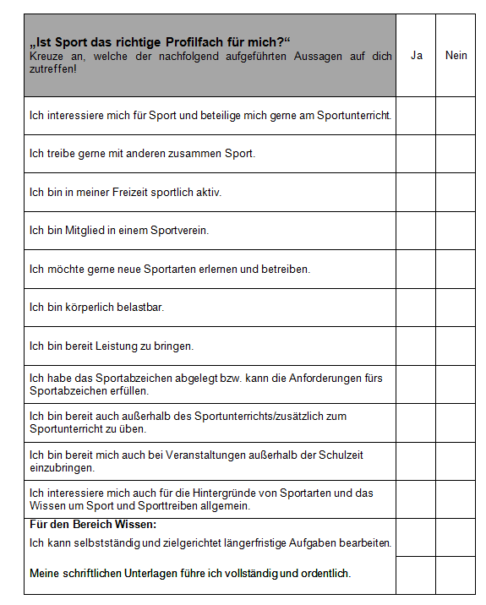
- Bereitschaft sich bei schulischen und außerschulischen Sportveranstaltungen (Planung und Durchführung) zu engagieren
Der ausgefüllte Selbsteinschätzungsbogen kann die Grundlage für ein Beratungsgespräch sein. Er verdeutlicht u. a. die Anforderungen des Profilfachs und kann klären, wo mögliche Entwicklungspotentiale liegen.
Dieser Selbsteinschätzungsbogen befindet sich als Kopiervorlage in Kapitel II.2.5.

Organisatorische Fragen
Hat sich eine Schule für das Profilfach Sport entschieden, sind organisatorische Punkte zu bedenken.
Zusätzlich zum Sportunterricht nach Kontingentstundentafel gibt es im Profilfach Sport insgesamt 8 Stunden Unterricht in Klasse 8/9/10 (z. B. Klasse 8/9 je drei Wochenstunden, Klasse 10 zwei Wochenstunden), von denen je Klasse 1 Wochenstunde Theorie (im Klassenzimmer) sein soll. In den sportpraktischen Stunden soll zudem eine verstärkte Praxis-Theorie-Verknüpfung stattfinden.
Folgende Vorgaben gelten:
  - Eine Lerngruppe muss aus mindestens 12 Schülerinnen und Schülern bestehen (Mindestgruppengröße).
  - Auch im Profilfach wird auf drei Niveaustufen gearbeitet: G-M-E.
  - Die Stundenverteilung muss Praxis- und Theorieanteile berücksichtigen.
  - Koordinierung und Einsatz der ausgebildeten Fachlehrkräfte im gewählten Profilfach und im Fach Sport, welches alle Schülerinnen und Schüler besuchen. Hier gibt es zwei Möglichkeiten: Entweder unterrichtet eine Lehrkraft beide Gruppen oder es werden für Profilfach und Fach Sport zwei unterschiedliche Lehrkräfte eingesetzt. In letzterem Fall ist eine gute Abstimmung zwischen den Lehrkräften des Fachunterrichts und des Profilfachunterrichts unerlässlich.

Weitere hilfreiche Hinweise:
  - Jahrgangsübergreifende Projekte sind denkbar.
  - Der Pflichtunterricht ist kostenfrei. Kosten können anfallen für außerschulische Aktivitäten (z. B. durch Fahrtkosten, Leihgebühren, Teilnahmegebühren etc.).
Möglichkeiten der Finanzierung bestehen z. B. durch Sponsoring oder durch aus eigener Kraft erwirtschaftetes Geld (z. B. Sponsorenläufe).
Der Übergang in die Oberstufe der GEMEINSCHAFTSSCHULE oder eines Gymnasiums und die Möglichkeit der Belegung des vierstündigen Neigungsfachs Sport im Abitur sind zu bedenken. Dies bedingt den Einsatz qualifizierter Lehrkräfte im Profilfach Sport. Ebene der Fachkonferenzen/Lehrkräfte
Das Gremium der Fachkonferenz ist ein wichtiges Planungs- und Steuerungselement der Unterrichtsqualität. Unter Berücksichtigung der stufenspezifischen und organisatorischen Hinweise im Bildungsplan stimmt die Fachkonferenz grundlegende Vorgaben für das Profilfach an der eigenen Schule ab.
Die Fachkonferenz …
- legt Schul- und Kerncurricula sowie Jahresplanungen sowohl für das Fach Sport als auch für das Profilfach fest, wobei eine Abstimmung der Inhalte unabdingbar ist,
- wählt Projekte für die Jahresplanung aus,
- bespricht und koordiniert Besuche von und Teilnahmen an Sportveranstaltungen,
- stimmt sich hinsichtlich der Organisation (Planung und Durchführung) von sportlichen Veranstaltungen ab (z. B. Sporttage, Sportfeste, Sponsorenlauf, „Fit im Team“),
- erarbeitet Kriterien der Leistungsbeurteilung und Möglichkeiten zu deren Umsetzung,
- entwickelt niveaudifferenzierende Textbausteine für die Lernentwicklungsberichte.

Beispiel für ein Fachcurriculum Sport mit Profilfach
Das Fachcurriculum einer Schule mit Profilfach Sport umfasst die Kontingentstunden des jeweiligen Faches (17 Stunden) und des Profilfachs (8 Stunden): Von der zur Verfügung stehenden Zeit deckt das Kerncurriculum 75 Prozent ab, auf das Schulcurriculum entfallen 25 Prozent. Die Inhalte für das Profilfach und das Fach Sport müssen genau aufeinander abgestimmt werden.
Das unten dargestellte Beispiel entspricht der Konzeption einer GEMEINSCHAFTSSCHULE mit Praxiserfahrung. Die Fachkonferenz Sport hat entschieden, dass das Profilfach eine Erweiterung des Faches darstellen soll, das heißt, die Inhalte im Fach Sport entsprechen denen der Beispielcurricula der Klassen 8/9 und der Klasse 10 der Sekundarstufe I, während die Praxisstunden im Profilfach schwerpunktmäßig auf andere Sportbereiche ausgerichtet sind als die im Fach Sport.
Der Unterricht findet sowohl getrenntgeschlechtlich als auch koedukativ statt, um individuellen Neigungen der Schülerinnen und Schüler gerecht zu werden.

Stundenverteilung Fach und Profilfach Sport mit zugeordneten Inhaltsbereichen
Bei der Stundenverteilung wird von 35 Schulwochen ausgegangen. Die Stundenverteilung sieht wie folgt aus:

Fach Sport | Profilfach Sport
Klasse 8: 3 Stunden | 2 Stunden Praxis (mit Praxis-Theorie-Verknüpfung)  1 Stunde Theorie
Klasse 9: 3 Stunden | 2 Stunden Praxis (mit Praxis-Theorie-Verknüpfung)  1 Stunde Theorie
Klasse 10: 2 Stunden | 1 Stunde Praxis  1 Stunde Theorie

Im folgenden Beispiel wird für das Fach Sport auf die in den veröffentlichten Beispielcurricula der jeweiligen Klassen vorgeschlagenen Unterrichtsvorhaben zurückgegriffen.
Im Profilfach Sport finden sich in den Klassen 8 bis 10 verschiedene Beispiele für soziale Projekte, die – wie bereits oben erwähnt - eine Besonderheit darstellen.

Wichtig: Im Profilfach gibt es keine Unterscheidung zwischen Pflicht- und Wahlpflichtbereichen.
*Die geklammerten Nummerierungen beziehen sich auf die Teilkompetenzen des Inhaltsbereichs Wissen (siehe hierzu ausführlich die Tabellen „Themenverteilung Inhaltsbereich Wissen“). Eine ausführliche Darstellung ist einer gebotenen Übersichtlichkeit nicht zuträglich.

KLASSE  INHALTSBEREICH |  | Klasse 8 |  |  | Klasse 9 |  |  | Klasse 10
 |  | Fachunterricht  Sport  3 Wochenstunden | Profilfach  Sport  Praxis 2h Theorie 1h |  | Fachunterricht  Sport  3 Wochenstunden | Profilfach  Praxis 2h Theorie 1h |  | Fachunterricht  Sport  2 Wochenstunden | Profilfach  Praxis 1h Theorie 1h
1 | Wissen | X | Praxis-Theorie-Verknüpfungen in den einzelnen Unterrichtsvorhaben | 35h (1), (2), (5), (8), (9) | X | Praxis-Theorie-Verknüpfungen in den einzelnen Unterrichts-vorhaben | 35h (3), (4), (6), (7), (10) | X | Praxis-Theorie-Verknüpfungen in den einzelnen Unterrichts-vorhaben | 30h (1), (2), (3), (4), (5)
2 | Spielen | Erfolgreich gegeneinander Fußball spielen  3:3  &  Fußballspielen für alle gemeinsam spielbar machen | Bewegungs-erfahrungen im Spielen erweitern: Rugby, das Spiel mit dem Ei kennenlernen  Soziales Projekt: Spieleturnier für die Unterstufe planen und organisieren |  | Den Anforderungen eines Handball-spiels gewachsen sein  Inline-Hockey – Das Spiel mit dem schnellen Ball  (Fahren, Rollen, Gleiten integriert) | Volleyball: Vom  3:3 zum 4:4 |  | Wir spielen Badminton regelgerecht, selbstbestimmt und reflektiert
3 | Laufen, Springen,  Werfen | Vom Werfen zum Stoßen  &  Wie springe ich möglichst hoch?  &  Leistung im leichtathletischen Team-Wettkampf –  2 aus 4 | Gemeinsam schneller als andere laufen: Staffelformen  &  Hop, Step and Jump:  Den Dreisprung kennenlernen |  | Erarbeitung einer individuellen Kugelstoßtechnik | Bewegungs-erfahrungen beim Werfen erweitern: Drehwürfe  &  Rhythmisiert laufen (Hürden)  Fächerübergreifendes Unterrichtsvorhaben:  Wurfwand |  | Einen Orientierungslauf im Gelände als Herausforderung annehmen | Soziales Projekt: Sponsorenlauf planen und organisieren
4 | Bewegen an Geräten | (Fitness entwickeln integriert)  Entwicklung turnerischer Fähigkeiten an Hang- und Stützgeräten und Erwerb von Wissen über die notwendige Fitness | Mehrperspektivität erfahren an Balken und Minitrampolin |  | Überschlagen rückwärts am Boden  &  Kreative Gruppenkür normfrei und normgebunden
5 | Bewegen im Wasser |  | Verbesserung der Schwimmtechniken |  |  |  |  |  | Schnell und ausdauernd schwimmen – Welche Schwimmtechniken eignen sich?
6 | Tanzen, Gestalten,  Darstellen | Tänzerische Grundformen rhythmisiert und raumorientiert | Rope-Skipping:  Stunts und Tricks zu einer Gruppengestaltung zusammenführen
7 | Fitness entwickeln | Integriert in 4 | Integriert in 6 |  | Kraftzirkel aus Ganzkörper-übungen entwickeln | Soziales Projekt:  Fit im Team |  | Wir verbessern unsere Fitness mit Hilfe eines individuellen Fitnessprogramms  &  Eine weitere Möglichkeit zur Verbesserung der Fitness kennenlernen – „Punch and Kick“
WP1 | Miteinander/gegen-einander kämpfen | Gemeinsam kämpfen lernen |  |  |  | Wir planen ein Kampf-Turnier
WP2 | Fahren, Rollen, Gleiten |  |  |  | Inlineskating – sicher unterwegs | Weitere Rollgeräte sicher beherrschen
WP3 | Spielen |  | entfällt |  |  | entfällt |  |  | entfällt
WP4 | Tanzen, Gestalten,  Darstellen |  | entfällt |  | Basketball-Choreografie:  The Sound of  Basketball | entfällt |  |  | entfällt
Summe der Unterrichtsstunden |  | ca. 78 | 78 (davon  Praxis: 52  Theorie: 26) |  | ca. 78 | ca. 78 (davon  Praxis: 52  Theorie: 26) |  | ca. 54 | ca. 54 (davon  Praxis: 27  Theorie: 27)
Verbleibende Freiräume/Schulcurriculum |  | ca. 27 | ca. 27 |  | ca. 27 | ca. 27 |  | ca. 16 | ca. 16
Gesamtstunden |  | 105 | 105 |  | 105 | 105 |  | 70 | 70

Themenverteilung Inhaltsbereich 1: Wissen
Klasse 8:
(1) den Begriff Sport beschreiben | (1) den Begriff Sport beschreiben | (1) den Begriff Sport erklären
(2) die Bedeutung und Funktion des Aufwärmens beschreiben | (2) die Bedeutung und Funktion des Aufwärmens erklären | (3) die Bedeutung und Funktion des Aufwärmens erläutern
(5) die Besonderheiten verschiedener Sportarten nennen (zum Beispiel konditionelle und koordinative Anforderungen, die Wirkung des Regelwerks, technisch-taktische Grundlagen von Futsal) | (5) die Besonderheiten verschiedener Sportarten nennen und erklären (zum Beispiel physiologische Anpassungsprozesse, die Wirkung des Regelwerks, technisch-taktische Grundlagen von Futsal) | (5) die Besonderheiten verschiedener Sportarten nennen und erläutern (zum Beispiel physiologische Anpassungsprozesse, die Wirkung des Regelwerks, technisch-taktische Grundlagen von Futsal)
(8) den Begriff Training beschreiben | (8) den Begriff Training beschreiben | (8) den Begriff Training beschreiben und erklären
(9) grundlegende Trainingsmethoden benennen (zum Beispiel Dauermethode, Intervalltraining) | (9) grundlegende Trainingsmethoden und –prinzipien benennen (zum Beispiel Dauermethode und Superkompensation) | (9) grundlegende Trainingsmethoden und –prinzipien erläutern (zum Beispiel Dauermethode und Superkompensation)

Klasse 9:

(3) das Zustandekommen von körperlicher Bewegung beschreiben (z. B. Agonist – Antagonist, Funktion eines Gelenkes | (3) das Zustandekommen von körperlicher Bewegung beschreiben (z. B. Agonist – Antagonist, Funktion eines Gelenkes | (3) das Zustandekommen von körperlicher Bewegung beschreiben (z. B. Agonist – Antagonist, Funktion eines Gelenkes
(4) die Bedeutung der Ernährung vor, während und nach sportlichen Belastungen benennen | (4) die Bedeutung der Ernährung vor, während und nach sportlichen Belastungen benennen | (4) die Bedeutung der Ernährung vor, während und nach sportlichen Belastungen benennen
(6) die Bedeutung von Bewegung für die Gesundheit beschreiben (zum Beispiel konditionelle und koordinative Anforderungen, Folgen von Bewegungsmangel) | (6) die Bedeutung von Bewegung für die Gesundheit beschreiben (zum Beispiel konditionelle und koordinative Anforderungen, Folgen von Bewegungsmangel) | (6) die Bedeutung von Bewegung für die Gesundheit beschreiben (zum Beispiel konditionelle und koordinative Anforderungen, Folgen von Bewegungsmangel)
(7) die Bedeutung von Bewegung für das Lernen beschreiben (z. B. Aufmerksamkeit und Konzentration verbessern, Selbstregulation fördern) | (7) die Bedeutung von Bewegung für das Lernen beschreiben und erklären (z. B. Aufmerksamkeit und Konzentration verbessern, Selbstregulation fördern) | (7) die Bedeutung von Bewegung für das Lernen reflektieren (z. B. Aufmerksamkeit und Konzentration verbessern, Selbstregulation fördern)
(10) das Besondere am Sport treiben in freier Natur beschreiben (zum Beispiel verantwortungsbewusstes Verhalten) | (10) das Besondere am Sport treiben in freier Natur beschreiben (zum Beispiel verantwortungsbewusstes Verhalten) | (10) das Besondere am Sporttreiben in freier Natur beschreiben (zum Beispiel verantwortungsbewusstes Verhalten)

Klasse 10:

(1) beschreiben, wie der Körper die für Bewegung notwendige Energie gewinnt (zum Beispiel notwendige Nährstoffe nennen und ihre Bedeutung für den Körper darstellen) | (1) beschreiben, wie der Körper die für Bewegung notwendige Energie gewinnt (zum Beispiel notwendige Nährstoffe nennen und ihre Bedeutung für den Körper darstellen) | (1) erklären, wie der Körper die für Bewegung notwendige Energie gewinnt (zum Beispiel notwendige Nährstoffe nennen und ihre Bedeutung für den Körper darstellen)
(2) die Bedeutung von Emotionen im Sport benennen (zum Beispiel Freude, Stolz, Angst, Aggression) | (2) die Bedeutung von Emotionen im Sport erklären (zum Beispiel Freude, Stolz, Angst, Aggression) | (2) die Bedeutung von Emotionen im Sport erläutern (zum Beispiel Freude, Stolz, Angst, Aggression)
(3) die gesellschaftliche Rolle von Sport an ausgewählten Beispielen beschreiben (z. B. Kommerzialisierung, Freizeit-/Leistungssport, Medien) | (3) die gesellschaftliche Rolle von Sport an ausgewählten Beispielen beschreiben (z. B. Kommerzialisierung, Freizeit-/Leistungssport, Medien) | (3) die gesellschaftliche Rolle von Sport an ausgewählten Beispielen beschreiben (z. B. Kommerzialisierung, Freizeit-/Leistungssport, Medien)
(4) die olympische Idee im Sport beschreiben | (4) die olympische Idee im Sport beschreiben | (4) die olympische Idee im Sport beschreiben
(5) Risiken von Doping benennen | (5) Wirkungen und Risiken von Dopingwirkstoffen und Dopingmethoden benennen | (5) Wirkungen und Risiken von Dopingwirkstoffen und Dopingmethoden benennen

Grundlage des Unterrichts im Profilfach Sport ist ein eigener Fachplan, der auf den Kompetenzen des Faches Sport aufbaut und um die Prinzipien der Erweiterung und Vertiefung ergänzt ist. Die prozessbezogenen Kompetenzen und Leitgedanken sind identisch mit denen des Regelplanes, werden aus Gründen der praktischen Handhabung aber auch im Profilplan nochmals vollständig aufgeführt.
Im Fachplan wird hierzu ausgeführt:
„Der Bildungsplan für das Profilfach Sport gilt für die Klassen 8 bis 10. Er baut auf den prozessbezogenen und inhaltsbezogenen Kompetenzen des Bildungsplans Sport der Sekundarstufe I auf. Im Profilfach werden dessen Inhalte vertieft, Kompetenzen erweitert sowie neues Wissen erworben. Integrativer Bestandteil des Profilfachs sind unterrichtliche und, sofern möglich, auch außerunterrichtliche Vorhaben, welche die Schülerinnen und Schüler dazu befähigen, Verantwortung im sozialen Bereich zu übernehmen (z. B. Einsatz von ausgebildeten Schulsportmentorinnen und -mentoren, Mithilfe bei der Vorbereitung und Durchführung von Sportfesten sowie Organisation von Bewegungsangeboten für Kindergartenkinder, jüngere Mitschülerinnen und -schüler, Seniorinnen und Senioren etc.).“ (Bildungsplan 2016, Profilfach Sport an der Gemeinschaftsschule, Seite 10)

Das Profilfach Sport ermöglicht es den Schülerinnen und Schülern ihre sportliche Handlungskompetenz auf der Grundlage theoretischer Kenntnisse auszubauen. Ihre sportliche Handlungskompetenz wird insofern erweitert, als dass sie nicht nur für sich, sondern auch für andere planen können.
Die inhaltsbezogenen Kompetenzen des Bereichs „Wissen“ sind auf drei Niveaustufen ausgewiesen. Die Vermittlung erfolgt zum einen im Theorieunterricht und zum anderen im sportpraktischen Unterricht als Praxis-Theorie-Verknüpfung.

Die im Sportunterricht erworbenen Kompetenzen werden im Profilfachunterricht vertieft und erweitert, indem
- theoretische Inhalte exemplarisch mit geeigneten sportpraktischen Inhalten verknüpft werden (Vertiefung).
- bekannte Unterrichtsinhalte unter weiteren pädagogischen Perspektiven vermittelt und erlebt werden und/oder weitere Sportarten bzw. Elemente der modernen Bewegungskultur aufgegriffen werden (Erweiterung).

Der Bildungsplan für das Profilfach Sport in den Klassen 8/9 und Klasse 10 beinhaltet jeweils die Bereiche
- Wissen
- Spielen
- Laufen, Springen, Werfen
- Bewegen an Geräten
- Bewegen im Wasser
- Tanzen, Gestalten Darstellen
- Fitness entwickeln
- Miteinander/gegeneinander kämpfen
- Fahren, Rollen, Gleiten

STUFENSPEZIFISCHE HINWEISE KLASSEN 8/9
Die Teilkompetenzen der Klassen 7/8/9 des Pflichtunterrichts werden auf höherem Niveau oder in weiteren Sportarten, Disziplinen, Techniken realisiert (zum Beispiel taktische Fähigkeiten, Bewegungsqualität, komplexere, situative Anforderungen, konditionelle Fähigkeiten) und mit theoretischem Wissen verknüpft. Die Organisation des Profilfachs erfordert eine Abstimmung mit dem regulären Sportunterricht.
Organisatorische Hinweise Klassen 8/9:
Im Inhaltsbereich „Spielen“ ist im Verlauf der Klassen 8 – 9 im Profilfach pro Schuljahr mindestens ein weiteres Sportspiel oder ein bereits in den Klassen 5 bis 7 erlerntes auf höherem Niveau zu behandeln.
Für die Inhaltsbereiche „Laufen, Springen, Werfen“, „Bewegen an Geräten“, „Bewegen im Wasser“, „Tanzen, Gestalten, Darstellen“, „Miteinander/gegeneinander kämpfen“ sowie „Fahren, Rollen, Gleiten“ gilt diese Regelung entsprechend. Die Inhalte des Wahlpflichtbereichs werden entweder neu aufgenommen oder auf einem höheren Niveau durchgeführt.
Die Teilkompetenzen des Inhaltsbereichs „Fitness entwickeln“ können in einem eigenen Unterrichtsvorhaben oder mit anderen Inhaltsbereichen vernetzt entwickelt werden.
Im Verlauf der Klassen 8 – 9 ist mindestens ein Vorhaben im sozialen Bereich zu planen und umzusetzen.
STUFENSPEZIFISCHE HINWEISE KLASSE 10
In der Klasse 10 liegt der Schwerpunkt auf dem Kompetenzerwerb im Wissensbereich, welcher an ausgewählten Praxisbeispielen aus verschiedenen Inhaltsbereichen vermittelt wird.
Organisatorische Hinweise Klasse 10:
Im Inhaltsbereich „Spielen“ ist im Verlauf der Klasse 10 ein weiteres Sportspiel im Vergleich zu den Klassen 8/9 zu behandeln oder ein bereits durchgeführtes auf einem höheren Niveau.
Aus den Inhaltsbereichen „Laufen, Springen, Werfen“, „Bewegen an Geräten“, „Bewegen im Wasser“, „Tanzen, Gestalten, Darstellen“, „Miteinander/gegeneinander kämpfen“ sowie „Fahren, Rollen, Gleiten“ ist mindestens ein weiterer Bereich im Vergleich zu den Klassen 8/9 zu behandeln.
Die Teilkompetenzen des Inhaltsbereichs „Fitness entwickeln“ können in einem eigenen Unterrichtsvorhaben oder mit anderen Inhaltsbereichen vernetzt entwickelt werden.
(Bildungsplan 2016, Profilfach Sport an der Gemeinschaftsschule, Seite 10ff)

Umsetzung im Unterricht
Im Folgenden finden sich Beispiele zur Umsetzung im Unterricht. Diese sind in zwei Teile gegliedert. Der erste stellt Beispiele vor, welche sich auf die Vorhaben im sozialen Bereich beziehen. Der zweite beschäftigt sich mit reinen Theoriestunden, in welchen die Kompetenzen des Inhaltsbereichs „Wissen“ erworben werden.

Beispiele für Unterrichtsvorhaben im sozialen Bereich
Eine Besonderheit des Bildungsplans für das Profilfach Sport an Gemeinschaftsschulen sind die Unterrichtsvorhaben im sozialen Bereich. Entsprechend der „Organisatorischen Hinweise Klassen 8/9“ im Bildungsplan Sport Profilfach an der Gemeinschaftsschule ist im „[…] Verlauf der Klassen 8–9 […] mindestens ein Vorhaben im sozialen Bereich zu planen, umzusetzen und zu dokumentieren. Die Organisation erfolgt zu einem großen Teil in den Theoriestunden, umfasst aber auch praktische Anteile und Praxis-Theorie-Verknüpfungen. Um eine breit angelegte thematische Auswahl anzubieten, werden im Folgenden ausschließlich Beispiele für Unterrichtsvorhaben im sozialen Bereich vorgestellt. Diese können in Klasse 8, 9 oder 10 durchgeführt werden (je nach Intention der Schule).

Organisation und Durchführung eines Sponsorenlaufs
Unterrichtsvorhaben | Sponsorenlauf
Klasse  Zeitrahmen | 8, 9 oder 10  ca. 10 Wochen mit je 1-2 Wochenstunden (je nach Ausweitung)
Beschreibung | Die Schülerinnen und Schüler organisieren einen Sponsorenlauf an der eigenen Schule, dessen Erlös einem guten Zweck zugutekommt. Sie arbeiten möglichst eigenständig und werden bei Bedarf durch die Sportlehrkraft unterstützt.  Es geht zum einen um die Planung und Durchführung einer solchen Veranstaltung. Zum anderen übernehmen die Profilfachschülerinnen und  -schüler auch die Erarbeitung und Durchführung eines Trainingsprogramms zur Schulung der Ausdauer für die teilnehmenden Klassen.  Sie müssen bei ihrer Planung vielfältige Kriterien beachten (z. B. örtliche Gegebenheiten – Lauf auf Schulgelände möglich oder nicht, Korrespondenz mit Schulleitung, Stadt, Elterninformation, Sponsoren finden, Sicherheit u.v.m.).  Sie erstellen Anschreiben, Listen, Laufkarten sowie Auswertungsbögen digital und dokumentieren das Projekt durch Bilder oder auch durch Filmaufnahmen.  Die erlaufenen Gelder müssen eingesammelt, addiert und ihrer geplanten Verwendung zugeführt werden – evtl. mit einer Scheck-/Geldübergabe im Rahmen eines Schulfestes o. ä.
Bezug zum Bildungsplan  prozessbezogene Kompetenzen  sportpädagogische Perspektiven  Leitperspektiven | Dieses Vorhaben fokussiert folgende Kompetenzen:  2.1 Bewegungskompetenz  1. alters- und entwicklungsgemäße konditionelle Anforderungen gewältigen  4. grundlegendes Fachwissen […] in sportlichen Handlungssituationen anwenden und sachgerecht nutzen  2.2 Reflexions- und Urteilskompetenz  1. durch die Analyse sportlicher Handlungssituationen verschiedene Sinnrichtungen des Sports erkennen  2. aufgrund ihrer sportpraktischen Erfahrungen und fachlichen wie methodischen Kenntnisse eigene Positionen zu verschiedenen Sinnrichtungen sportlichen Handelns entwickeln  2.3 Personalkompetenz  3. die Bedeutung von Bewegung für das eigene Wohlbefinden und die Gesundheit einschätzen und gesundheitsbewusst handeln  4. physische und psychische Auswirkungen ihres Bewegungshandelns, zum Beispiel Entspannung oder Fitness, wahrnehmen und verstehen  6. in sportlichen Handlungssituationen ihre Aufmerksamkeit steuern  2.4 Sozialkompetenz  1. Mitschülerinnen und Mitschüler beim sportlichen Handeln unterstützen und ihnen verlässlich helfen  2. wertschätzend miteinander umgehen und andere integrieren  3. bei der Lösung von Konflikten die Interessen und Ziele aller Beteiligten berücksichtigen  4. in Übungs- und Wettkampfsituationen verantwortungsvoll handeln, zum Beispiel Regeln und Vereinbarungen einhalten  6. bei sportlichen Aktivitäten kommunizieren, kooperieren und konkurrieren  7. in sportlichen Handlungssituationen (zum Beispiel bei der Organisation von Wettkämpfen) unterschiedliche Rollen und Aufgaben übernehmen und reflektieren  Das Leisten erfahren und reflektieren  Gemeinsam handeln, wettkämpfen und sich verständigen  Bildung für nachhaltige Entwicklung (BNE)  Prävention und Gesundheitsförderung (PG)  Medienbildung (MB)
Ablauf | Modul: Einführung in das Thema  Inputphase: Vorstellung von Möglichkeiten der Durchführung eines Sponsorenlaufes – Sammeln von Ideen und Erfahrungen  Modul: Erarbeitung / Aufgabenverteilung  Erstellung einer Liste aller zu bewältigenden Aufgaben – zeitliche Planung – Terminvorschläge - Aufteilen in Arbeitsgruppen/Teams - Vorstellung und Absprache der Idee mit Schulleitung und Kollegium  Modul: Arbeiten in Teams – allgemeine Vorbereitung  Entwurf und Versendung der Info-/Anschreiben an Stadt, Eltern, Firmen. Ortsnachrichten (PC-Arbeit), Sponsorenzettel – räumliche und zeitliche Planung (wenn nicht auf dem Schulgelände möglich, bedarf es Genehmigung/Absperrung etc.)  Modul: Arbeiten in Teams – Durchführungsmodalitäten  Modalitäten bei Rundenzählung und Auswertung - Einteilung Teams bei Durchführung (Streckenposten, Rundenzählung, Auswertung, Fotos und Bild-Dokumentation …) – Auf- und Abbau  Modul: Ausdauertraining - Praxis  Erarbeitung (und Erprobung) eines Ausdauertrainingsplans für die teilnehmenden Klassen, evtl. eigene Durchführung mit jüngeren Schülerinnen und Schülern – Ablaufen der Laufstrecke mit allen beteiligten Schülerinnen und Schülern (kann auch als Trainingsstrecke für Sportstunden dienen)  Modul: Informationen für alle Beteiligten  Schriftliche Ausarbeitung (PC-Arbeit) eines Informationsschreibens für Schülerinnen und Schüler sowie für betreuende Lehrkräfte – Erstellung eines Zeitplans - Präsentation/Information für die GLK vorbereiten und durchführen  Modul: Durchführung des Sponsorenlaufes  Auf- und Abbau – Ausgabe Laufkarten - Betreuung der zugewiesenen Stationen/Aufgaben – Einsammeln der Laufkarten (Runden)  Modul: Nach dem Lauf  Errechnen der erlaufenen einzelnen und gesamten Geldbeträge –Einsammeln der Gelder (z. B. durch Klassenlehrerin oder -lehrer) –Übergabe an ausgewählte Organisation - Bericht für Ortsnachrichten  Modul: Reflexion  Feedback bezüglich Planung, Durchführung und Dokumentation, Verbesserungsvorschläge für zukünftige Sponsorenläufe
Geräte/ Materialien | PC zur Erstellung der benötigten Unterlagen  Laufkarten (evtl. mit Pins), Durchlaufstationen (z. B. Tische, Stühle, Bahnen o. ä.), ggfs. Stempel und Stempelkissen, Absperrbänder, Wegweiser,  Kamera für Dokumentation bzw. Einstellung der Bilder in die Schulhomepage o. ä.
Hinweise | Auswahl der Laufstrecke je nach Gegebenheiten an der Schule! (sinnvolle, ggfs. unterschiedliche Rundenlänge für unterschiedliche Altersstufen beachten)
Differenzierungsmöglichkeiten | Je ein Teamleiter/eine Teamleiterin  Aufgabenstellungen mit/ohne Hilfestellung der Lehrkraft  Differenzierte Aufgabenverteilung (auch nach Wunsch/Neigung der Schülerinnen und Schüler)
Variationen | Evtl. Zusatzangebot planen und Geräte bereitstellen, z. B. Spieleangebot auf dem Sportplatz oder eine Station zur Erholung  Sponsorenlauf organisieren für Kindergartenkinder oder Senioren (mit anderen Modalitäten oder als „Lauferlebnis in der Gruppe“ – mit/ohne Spenden)  Einbeziehung der Schulsanitäter, der SMV (Getränke) etc.
Weiterführung | Vorbereitung einer Dia-Show bzw. eines Fotoalbums für die Schulhomepage oder Präsentation im Schulgebäude (Bildschirm im Foyer)  Fächerübergreifende Aspekte: Deutsch, Bildende Kunst (Fotografie), ggfs. mit Wirtschaft/Berufs- und Studienorientierung (WBS)

Planung und Durchführung eines Sporttages für die Grundschule: “Fit im Team“
Unterrichtsvorhaben | „Fit im Team“ – Organisation eines Spiel- und Sporttages für die Grundschule: Spielerische Stationen zur Ermittlung des fittesten Klassenteams
Klasse  Zeitrahmen | 8 oder 9  ca. 10-12 Wochen mit je 1-2 Wochenstunden (je nach Ausweitung/Inhalten)
Beschreibung | Die Schülerinnen und Schüler planen einen Spiel- und Sporttag für die Grundschule, der unter dem Motto „Fit im Team“ steht. Organisation und Durchführung liegen in den Händen der Profilfachschülerinnen und –schüler, sie werden unterstützt durch die Sportlehrkraft.  Ermittelt werden soll jeweils die beste Klasse im Wettbewerb „Fit im Team“ je Klassenstufe.  Die Schülerinnen und Schüler planen die einzelnen Stationen (Anzahl der Stationen und Zeitbedarf, altersgerechte Aufgabenstellung, Materialbedarf, Reihenfolge, örtliche und räumliche Voraussetzungen etc.) und sind für die Durchführung verantwortlich. Im Vordergrund stehen dabei neben der Bewegung an sich vor allem das Miteinander sowie die Freude an der Bewegung. Die Schülerinnen und Schüler des Profilfachs erstellen die Pläne für Stationen, Aufbaupläne, Informationsschreiben für Schülerinnen und Schüler bzw. Klassenlehrkräfte sowie Auswertungsbögen und Urkunden digital und dokumentieren anhand von Bildern.
Bezug zum Bildungsplan  prozessbezogene Kompetenzen  sportpädagogische Perspektiven  Leitperspektiven | Dieses Vorhaben fokussiert folgende Kompetenzen:  2.1 Bewegungskompetenz  2. koordinative Fähigkeiten und technische Fertigkeiten anwenden  4. grundlegendes Fachwissen […] in sportlichen Handlungssituationen anwenden und sachgerecht nutzen  2.2 Reflexions- und Urteilskompetenz  1. durch die Analyse sportlicher Handlungssituationen verschiedene Sinnrichtungen des Sports erkennen  2. aufgrund ihrer sportpraktischen Erfahrungen und fachlichen wie methodischen Kenntnisse eigene Positionen zu verschiedenen Sinnrichtungen sportlichen Handelns entwickeln  2.3 Personalkompetenz  5. eigene Emotionen und Bedürfnisse in sportlichen Handlungssituationen wahrnehmen und regulieren  2.4 Sozialkompetenz  1. Mitschülerinnen und Mitschüler beim sportlichen Handeln unterstützen und ihnen verlässlich helfen  2. wertschätzend miteinander umgehen und andere integrieren  3. bei der Lösung von Konflikten die Interessen und Ziele aller Beteiligten berücksichtigen  4. in Übungs- und Wettkampfsituationen verantwortungsvoll handeln, zum Beispiel Regeln und Vereinbarungen einhalten  6. bei sportlichen Aktivitäten kommunizieren, kooperieren und konkurrieren  7. in sportlichen Handlungssituationen (zum Beispiel bei der Organisation von Wettkämpfen) unterschiedliche Rollen und Aufgaben übernehmen und reflektieren  Wahrnehmungsfähigkeit verbessern und Bewegungserfahrungen erweitern  Gemeinsam handeln, wettkämpfen und sich verständigen  Bildung für Toleranz und Akzeptanz von Vielfalt (BTV)  Prävention und Gesundheitsförderung (PG)  Medienbildung (MB)
Ablauf | Modul: Einführung in das Thema und Aufgabenverteilung  Inputphase: Vorstellung von Möglichkeiten eines Spiel- und Sporttages – Sammeln von Ideen und Erfahrungen bezüglich Inhalten, zeitlichen und räumlichen Gegebenheiten/Vorgaben – zeitliche Planung – Terminvorschläge – Absprache mit der Schulleitung  Modul: Erarbeitung/Aufgabenverteilung  Liste der zu bewältigenden Aufgaben - Aufteilen in Arbeitsgruppen/Teams – Erarbeitung der einzelnen Stationen mit jeweiliger Beschreibung, Materialbedarf, Zeitaufwand und evtl. räumlichen Bedingungen  Modul: Erprobung und Zusammenstellung der Stationen  Praktisches Erproben der geplanten Stationen – Auswertung im Hinblick auf Altersgemäßheit und Aufforderungscharakter der Aufgabenstellungen – Auswahl der Standorte der einzelnen Stationen - Festlegung der Reihenfolge der Stationen und Zeitbedarf (einzeln und insgesamt)  Modul: Stationsbeschreibung, Laufkarten, Auswertung, Urkunden  Schriftliche Ausarbeitung (PC-Arbeit) der Beschreibungen der einzelnen Stationen, evtl. eigene Durchführung auf Fotos festhalten und in die Beschreibung aufnehmen – Erstellen der Laufkarten und Urkunden – Auswertungsmodalitäten  Modul: Informationen für alle Beteiligten  Schriftliche Ausarbeitung (PC-Arbeit) eines Informationsschreibens für Schülerinnen und Schüler sowie für betreuende Lehrkräfte – Erstellung eines Ablaufplans - Präsentation/Information für die GLK vorbereiten und durchführen  Modul: Einteilung in Aufgabenbereiche bei der Durchführung  Auf- und Abbau, Betreuung der Stationen – Zeitwächter – Auswertung der Laufkarten – Schreiben der Urkunden – Ablauf Siegerehrung - Fotos und Dokumentation  Modul: Reflexion des Endergebnisses und Dokumentation  Feedback bezüglich Planung, Durchführung und Dokumentation, Verbesserungsvorschläge für zukünftige Sporttage
Geräte/ Materialien | Groß- und Kleingeräte je nach Auswahl der Stationen (s. Hinweise)  PC zur Erstellung der Stationskarten, Info-Blätter, Urkunden etc.  Kamera für Dokumentation bzw. Einstellung der Bilder in die Schulhomepage o. ä.
Hinweise | Ideen für Stationen siehe www.rpk-sport.de Sport-INFO Heft 38, 2-2011
Differenzierungsmöglichkeiten | Je ein Teamleiter/eine Teamleiterin – Aufgabenstellungen mit/ohne Hilfestellung der Lehrkraft – differenzierte Aufgabenverteilung
Variationen | Vorbereitung der teilnehmenden Grundschulkinder durch geeignete Spiele im Sportunterricht (durch die Profilfachschülerinnen und -schüler)  Zusatzaufgaben planen und Geräte bereitstellen, z. B. Spieleangebot auf dem Sportplatz oder Abenteuerparcours in der Sporthalle  Stationen umgestalten für Kindergartenkinder (zukünftige Grundschulkinder) oder Senioren
Weiterführung | Vorbereitung einer Dia-Show bzw. eines Fotoalbums für die Schulhomepage oder für einen Bildschirm im Foyer  Der Spiel- und Sporttag kann in jährlichem Rhythmus stattfinden, wobei sich die Inhalte von Jahr zu Jahr ändern, während die Idee bestehen bleibt.  Fächerübergreifende Aspekte: Deutsch, Bildende Kunst (Fotografie)
Literaturhinweise/Links | Deutscher Sportlehrerverband e.V. (Hg.): Sportunterricht Jg. 62 (2013) 3

Organisation und Durchführung eines Spiele-Turniers für die Klassen 5 und 6
Unterrichtsvorhaben | Wir planen und organisieren ein Spiele-Turnier für unsere Unterstufenklassen - Praktische Erfahrung im Projektmanagement sammeln
Klasse:  Zeitrahmen | 8  Ca.12 Unterrichtsstunden plus ca. 4 Stunden für die Information der 6. Klassen und die Durchführung des Turniertags außerhalb des eigenen Stundenplanes
Beschreibung | Die Schülerinnen und Schüler planen mit Hilfe von Methoden des Projektmanagements ein Spieleturnier für die 6. Klassen. Auf der inhaltlichen Ebene wenden sie Kompetenzen im Bereich „Spiele“ an und erfahren einen Perspektivenwechsel von der Ausführung zur Organisation (Urteils- und Reflexionskompetenz). Die Leitperspektive BTV erfährt eine konkrete Förderung im Aushandeln von Konflikten und dem Interessensausgleich der Beteiligten.  Planung, Organisation, Durchführung und Reflexion werden eigenständig von den Schülerinnen und Schülern des Profilfachs gestaltet, sie erhalten Unterstützung durch die Sportlehrkraft in Inputphasen mit fachlich- theoretischen Inhalten zu Projektmanagement, Konfliktmanagement und Feedbackmethoden. Das Spieleturnier ist fester Bestandteil des Schulcurriculums: Es findet jährlich statt, wird von den Profilklassen inhaltlich verantwortet und von Jahr zu Jahr unterschiedlich gestaltet.
Bezug zum Bildungsplan  prozessbezogene Kompetenzen  sportpädagogische Perspektiven  Leitperspektiven | Dieses Vorhaben fokussiert folgende Kompetenzen:  2.2 Reflexions- und Urteilskompetenz  1. durch die Analyse sportlicher Handlungssituationen verschiedene Sinnrichtungen des Sports erkennen  2.3 Personalkompetenz  5. eigene Emotionen und Bedürfnisse in sportlichen Handlungssituationen wahrnehmen und regulieren  2.4 Sozialkompetenz  1. Mitschülerinnen und Mitschüler beim sportlichen Handeln unterstützen und ihnen verlässlich helfen  2. wertschätzend miteinander umgehen und andere integrieren  3. bei der Lösung von Konflikten die Interessen und Ziele aller Beteiligten berücksichtigen  6. bei sportlichen Aktivitäten kommunizieren, kooperieren und konkurrieren  7. in sportlichen Handlungssituationen (zum Beispiel bei der Organisation von Wettkämpfen) unterschiedliche Rollen und Aufgaben übernehmen und reflektieren  Gemeinsam handeln, wettkämpfen und sich verständigen  Bildung für Toleranz und Akzeptanz von Vielfalt (BTV)
Ablauf | Modul 1: Inhaltliche und organisatorische Vorbereitung  Inputphase: Lehrkraft stellt Projektmanagement an Schulen vor, informiert über die klassenspezifischen Voraussetzungen der Unterstufe aus dem Sportunterricht und schulorganisatorischen Vorgaben (z. B. Termin, Sicherheitsbestimmungen)  Schülerinnen und Schüler der Profilklasse, die für das Turnier im vorangegangenen Schuljahr verantwortlich waren, stellen ihr Projekt vor und berichten über ihre Erfahrungen (Zeitaufwand, Aufgaben, Vorgehensweise, Gelungenes und Stolpersteine).  Moderierte Austauschrunde (Lehrkraft) und Konkretisierung der Projektidee,  Festlegung des Projektzieles und Erarbeitung einer Zielbeschreibung und Aufgabengebiete  Modul 2: Von der Idee zum Projekt – Projektmanagement an der Schule  Gemeinsame Erarbeitung eines Projektplanes, Aufstellung eines Projektstrukturplanes mit Hauptaufgaben und Nebenaufgaben (Brainstorming und Strukturierung; Arbeit mit Moderationsmethode (Karten), die anschließend in eine chronologische Ordnung gebracht werden (Zeitleiste anlegen, wann muss was erledigt sein? Projektablaufplan entsteht).  Umfeldanalyse: Wer ist beteiligt und muss angefragt und/oder informiert werden? Wo sind Experten? Wer kann Einwände haben? Welche Sicherheitsmaßnahmen und rechtlichen Aspekte sind relevant, z. B. Veröffentlichung)  Modul 3: Spiele finden und Wettkampfregeln aufstellen  Input Lehrkraft: Wie lassen sich Spiele strukturieren?  Reflexionsrunde: Welche Spiele eignen sich für ein Unterstufenturnier? Auswahl geeigneter Spiele; Festlegung der Regeln und Bedingungen für die Spiele (z. B. Dürfen/müssen alle Schülerinnen und Schüler einer Klasse mitspielen? Wie können Handicaps ausgeglichen werden? Wie werden alle Schülerinnen und Schüler sinnvoll in das Turnier einbezogen? Erarbeitung von stufenspezifischen Spielregeln)  Input Lehrkraft: Feedbackmethoden zur Befragung der Schülerinnen und Schüler am Ende des Turniers; Schülerinnen und Schüler entscheiden über Art und Weise des Feedbacks  Verfassung der schriftlichen Informationen für Schülerinnen und Schüler und alle Beteiligung  Modul 4: Eigenverantwortliche und eigenständige Durchführung des Turnieres  Gesamtleitung, Auf- und Abbau, Wettkampfleitung, Schiedsrichteraufgaben, Dokumentation des Turniers (Ergebnisse, Siegerlisten, Fotos), Betreuung und Begleitung der 6. Klassen (die beteiligten Lehrkräfte haben nur Aufsichtspflicht), Konfliktlösung/Streitschlichtung bei Sieg und Niederlage, Feedback einholen  Modul 5: Reflexion des Turniers  Feedback der sechsten Klassen auswerten, eigene Reflexion des Projekts, Vorbereitung des Inputs für die nachfolgende Profilklasse und abschließende Dokumentation
Geräte/ Materialien | PC zur Erstellung der Stationskarten, Urkunden etc.  Groß- und Kleingeräte je nach Auswahl der Stationen  Kamera für Dokumentation bzw. Einstellung der Bilder in die Schulhomepage o. ä.
Hinweis | Preise/Belohnungen organisieren
Differenzierungsmöglichkeit | „Buddy-System“ bei der Besetzung der Kleingruppen für gegenseitige Unterstützung bei der Art (gezielte Gruppeneinteilung durch die Lehrkraft)  Lenkung der Aufgabenstellung für die Kleingruppen (persönliche Neigung und Anforderungen der Aufgabe beachten; realistische Selbsteinschätzung der Schülerinnen und Schüler fördern)  Evtl. Patenschaften durch Profilfachschüler des Vorjahres
Variationen/Ideen | „Turnierspiel vorgeben (z. B. Wandballturner), d. h. kürzere Dauer des Unterrichtsvorhabens  Wahl der Spiele den „Turnierklassen“ überlassen, mehr Zeitaufwand für die Befragung einplanen  Spiele unter ein Motto stellen, z. B. im Rahmen einer Schulveranstaltung (z. B. Spiele aus den Herkunftsländern der Schülerinnen und Schüler)  Turnieridee auf andere Inhaltsbereiche übertragen, z. B. Planung eines leichtathletischen Sportfestes oder Planung eines Turntages zum normfreien Turnen, Motto-Tag „Zirkus“
Weiterführung | Kontinuität des Projektes wird gewahrt durch die Verzahnung der Profilfachklassen aus zwei Jahren  Fächerübergreifende Aspekte: Deutsch, Bildende Kunst (Fotografie)
Literatur/Links | Endler, S. (2009). Projektmanagement in der Schule. Buxtehude: AOL-Verlag.  Strahm, P. (2008). Qualität durch systematisches Feedback. Bern: Schulverlag.

Fächerübergreifendes Projekt: Bau und Erprobung einer Wurfwand
Unterrichtsvorhaben | Wir bauen eine Wurfwand – ein fächerübergreifendes Projekt der Fächer Sport und Bildender Kunst
Klasse  Zeitrahmen | 9  Ca. 14 Unterrichtsstunden (ohne Schulfest)
Beschreibung | In einem fächerübergreifenden Projekt der Fächer Sport und Bildende Kunst bauen die Schülerinnen und Schüler ihr eigenes Sportgerät. Der Zugewinn von fächerübergreifendem Arbeiten liegt in der Nutzung der Potentiale von Schülerinnen und Schülern in beiden beteiligten Fächern, die sonst nur fachspezifisch zum Tragen kommen. Individuelles Expertentum in den einzelnen Fächern wird in der Teamarbeit.
Kompetenzen  Prozessbezogene Kompetenzen  Leitperspektiven | Dieses Vorhaben fokussiert folgende Kompetenzen:  Sport:  2.2 Reflexions- und Urteilskompetenz  1. durch die Analyse sportlicher Handlungssituationen verschiedene Sinnrichtungen des Sports erkennen  2. aufgrund ihrer sportpraktischen Erfahrungen und fachlichen wie methodischen Kenntnisse eigene Positionen zu verschiedenen Sinnrichtungen sportlichen Handelns entwickeln  2.3 Personalkompetenz  5. eigene Emotionen und Bedürfnisse in sportlichen Handlungssituationen wahrnehmen und regulieren  2.4 Sozialkompetenz:  1. Mitschülerinnen und Mitschüler beim sportlichen Handeln unterstützen und ihnen verlässlich helfen  2. wertschätzend miteinander umgehen und andere integrieren  3. bei der Lösung von Konflikten die Interessen und Ziele aller Beteiligten berücksichtigen  Bildende Kunst:  3.2.2.2 Malerei  (1) Gestaltungsmittel der Malerei sowohl experimentell als auch zielgerichtet insbesondere in Projekten umsetzen (z. B. malerische Serie, Wandmalerei, Graffiti, Malaktion)  (2) malerische Mittel wirkungsvoll einsetzen (z. B. Räumlichkeit, Plastizität, Stofflichkeit, Ausdruck, Farbfunktion)  NWT, Klassen 8/9  3.2.3.3. Produktentwicklung  (1) ein Produkt mit definierter Funktion und bestimmter Eigenschaft entwickeln, konstruieren und normorientiert darstellen (z. B. Windkraftanlage, Maschine)  Bildung für Toleranz und Akzeptanz von Vielfalt (BTV)  Berufsorientierung (BO)
Ablauf | Modul 1: Vorstellung der Projektidee und kreative Phase: Erstellung von Vorentwürfen (Sportunterricht)  Schon in der Sporthalle werden in Kleingruppen erste Ideen von den Vorstellungen einer Wurfwand zu Papier gebracht: z. B. Größe der Wurfwand, Wurflöcher, Trefferflächen, Größe der Bälle und Größe der Wurflöcher  Modul 2: Auswahl eines realistischen Vorentwurfs und Ausarbeitung zum Entwurf (Kunstunterricht)  Entwurfsskizzen werden auf Praktikabilität geprüft, häufig vorkommende Ideen zusammengefasst und in Bezug auf Realisierbarkeit geprüft, eine konkrete Entwurfsfassung entsteht, Übertragung in einen maßstabgetreuen Konstruktionsplan;  Besprechung der notwendigen Arbeitsschritte, schriftliche Fixierung und Bildung von Expertengruppen (Messgruppe, Säge- und Schleifgruppe, Bohrergruppe, Wurflöchergruppe, Gestaltergruppe) um die verschiedenen Potentiale der Schülerinnen und Schüler optimal zu nutzen.  Modul 3: Wurfwand bauen (Kunst-/Technikunterricht)  Folgende Produktionsschritte sind zu erledigen:  - Abmessen und Einzeichnen  - Sägen und Schleifen  - Bohren, Leimen und Schrauben  - Wurflöcher berechnen und Schablonen schneiden  - Wurflöcher sägen (Lehrkraft)  - Gestalten und Anmalen  Die Produktionsschritte werden in den Expertengruppen erledigt. Sie arbeiten zeitgleich, da für spätere Arbeitsschritte Vorarbeiten (z. B. Schablonen herstellen und Entwürfe für die Bemalung) zu erledigen sind.  Modul 4: Wurfwand testen (Sportunterricht)  Praxistest in Bezug auf Belastung, Testung geeigneter Wurfgeräte (Welches Wurfgerät schafft ein befriedigendes Spielerlebnis und schont die Wurfwand?)  Modul 5: Wurfwand beim Schulfest einsetzen  Die Wurfwand wird Mitschülerinnen und Mitschülern, Lehrkräften, Eltern und Gästen „in Aktion“ vorgestellt. Das Grundprinzip ähnelt der Verwendung in Form einer Wurfbude. Im Rahmen des Schulfestes kann das auch reizvoll mit nassen Schwämmen als Wurfgeräten und mit den Gesichtern von Freiwilligen in der Nähe von Wurföffnungen sein.
Geräte/ Materialien | Holz, Werkzeug, Baumaterialien, Farbe, Lack und Leim  (die Materialliste kann im Artikel genau nachgelesen werden)
Hinweis | Mit vergleichsweise geringem Aufwand kann eine zweite Wurfwand gebaut werden, die weitere Spielmöglichkeiten z. B. Parteiballspiele ermöglicht.
Differenzierungs-möglichkeit | Über die gelenkte Zuordnung der Schülerinnen und Schüler zu Projektgruppen (Stärken und Schwächen berücksichtigen)
Variation: | Als fächerübergreifendes Projekt mit dem Pflichtprofilfach NWT und ggfs. mit dem Wahlplfichtfach Technik
Weiterführung | Einsatzmöglichkeiten im Sportunterricht: Technikschulung Schlag- und Sprungwurf, Verbesserung der Wahrnehmungsfähigkeit im Handball, Einsatz im Rahmen von Praxis-Theorieverknüpfungen (Wirkung der Farbgestaltung im Hinblick auf die Wahrnehmung der Größe der Wurföffnung), Einsatz als Wurfwand bei leichtathletischen Würfen in der Halle (viel werfen, genau werfen) als Vorbereitung auf das weit Werfen im Freien, Verwendung verschiedener Wurfgeräte (z. B. Wurfstäbe, Schweifbälle, Heulerbälle, Sandsäckchen)
Quelle: | Hensen, T. & Beltz, M. (2015). Sport und Bildende Kunst: Wir bauen eine Wurfwand. In SportPraxis, Heft 11+12 (Doppelheft), S. 14-19.

Stundenbilder zum Inhaltsbereich Wissen
Durch den Inhaltsbereich „Wissen“ erhalten die Schülerinnen und Schüler einen vertieften Einblick in die Vielfalt des Sports. Dies stellt einen wesentlichen Zugewinn des Profilfachs dar und schafft die Voraussetzungen um Sport reflektiert, selbstverantwortlich und eigenständig planen und ausüben zu können. Die inhaltsbezogenen Kompetenzen werden auf drei Niveaustufen ausgewiesen. Die Vermittlung erfolgt zum einen im Theorieunterricht und zum anderen im praktischen Unterricht als Praxis-Theorie-Verknüpfung.

Sport ohne Doping
Unterrichtsvorhaben | Sport ohne Doping! Reflektieren, argumentieren und sich positionieren
Klasse  Zeitrahmen | 10  ca. 8 Unterrichtsstunden
Beschreibung | Die Schülerinnen und Schüler erwerben Wissen über Sport und Bewegung als Grundlage einer selbstbestimmten Sportaktivität im Freizeit- und Leistungssport. Sie reflektieren den Leistungsbegriff im Kontext der individuellen Verantwortung für ein faires Miteinander im Sport und entwickeln eigene Positionen zu verschiedenen Sinnrichtungen sportlichen Handelns. Sie kennen die gesellschaftlichen Auswirkungen des Gebrauchs verbotener Mittel zur Leistungsförderung im Sport und setzen sich mit den Wirkungen und Risiken von Dopingsubstanzen auseinander.  Die Schülerinnen und Schüler lernen Aspekte eines verantwortungsvollen Umgangs mit dem eigenen Körper kennen und reflektieren die Bedeutung von Selbstregulation in Belastungssituationen. Die Leitperspektive Prävention und Gesundheitsförderung erhält so einen konkreten Lebensweltbezug.
Kompetenzen  Inhaltsbezogene Kompetenzen  Prozessbezogene Kompetenzen  Leitperspektiven | 3.3.1 Wissen:  (2) Bedeutung von Emotionen im Sport benennen (G) /erklären (M) / erläutern (E)  (3) die gesellschaftliche Rolle von Sport an ausgewählten Beispielen erklären […]  (5) Wirkungen und Risiken von Doping benennen (G)  (5) Wirkungen und Risiken von Dopingwirkstoffen und Dopingmethoden benennen (M) und (E)  (5) Risiken von Doping benennen (G)  2.2 Reflexions- und Urteilskompetenz:  1. durch die Analyse sportlicher, Handlungssituationen verschiedene Sinnrichtungen des Sports erkennen  3. das eigene sportliche Handeln selbstbestimmt steuern,  Prävention und Gesundheitsförderung (PG)  Verbraucherbildung (VB)
Ablauf | Modul 1: „Was ist Doping, wie wirkt es und warum ist es verboten?“ Einführung in die Doping-Problematik.  Aktuellen Anlass (z. B. Berichterstattung über große Sportereignisse oder Dopingskandal) als Einstieg in die Thematik wählen  Was ist Doping? Brainstorming und Antworten auf Moderationskarten sammeln und clustern  Definition von Doping und NADA Regelwerk vorstellen  Modul 2: „Was bedeutet ‚Doping’ in einem Sportwettkampf?“  Brainstorming und Clustern der Antworten  Übertragung auf die Lebenswelt der Schülerinnen und Schüler:  „Ihr bereitet euch in naher Zukunft auf die Abschlussprüfung vor. Wer kann sich vorstellen, Mittel zur Förderung der Konzentration beim Lernen oder in den Prüfungen einzunehmen? Wer hat schon einmal Schlafmittel genommen oder Vitaminpräparate?“  Reflexion der Ursachen von Dopinggebrauch und der Bedeutung von Emotionen, die Dopinggebrauch begünstigen:  Was braucht man um widerstehen zu können?  Wie läuft eine Dopingkontrolle ab und was bedeutet eine Dopingkontrolle für den Athleten? Persönlichkeitsrechte von Athleten  Modul 3: „Was mit Doping auf dem Spiel steht: Gesundheit und Moral“  Welche Dopingmittel gibt es und wie wirken sie?  Welche gesundheitlichen Gefahren von Dopingmitteln sind bekannt?  Gewinnen um jeden Preis?  Reflexion der Gründe und Ursachen für den Gebrauch von Dopingsubstanzen: Reflexion der Rolle von Emotionen, Risiken von Dopinggebrauch  Gibt es eine „Dopingmentalität?  Interne (Person) und externe (System) Gründe für Doping  Was braucht man um nicht anfällig zu werden?  Strategien kennenlernen um mit Stress umgehen zu können  Modul 4: „Freigabe von Doping als kleineres Übel?“  Diskussionsrunde als Rollenspiel/Pro und Contra-Diskussion (strukturierte Debatte) zur Ergebnissicherung;  Rollen:  Diskussionsleitung (moderiert die Diskussion, stellt Fragen), Befürworter und Gegner (antworten und argumentieren), darunter Freizeitsportler, aktive Leistungssportler mit Dopingerfahrung und aktive Leistungssportler, die Doping ablehnen;  Publikum: darf Fragen einreichen über den Moderator und stimmt am Ende der Diskussion ab,  mehrere Reporter: berichten über Verlauf und Ergebnis der Diskussionsrunde  Vorbereitung der Fragen, Argumente und mögliche Antworten; moderierte Diskussion; Ergebnissicherung; Bericht über Verlauf der Diskussion und schriftliche Zusammenfassung der Argumente
Materialien | Unterrichtsmaterialien verschiedener Organisationen (siehe Links und Literatur); Videosequenzen
Hinweis | Die Bearbeitung des Themas ist auch in Zusammenhang mit der Olympischen Idee im Sport denkbar - etwa aus aktuellem Anlass von Olympischen Spielen
Differenzierungsmöglichkeit | Über Umfang und Differenziertheit der Materialien  Rollenverteilung in Abschussdiskussion (Komplexität und Differenziertheit von Fragen und Antworten)
Weiterführung | - Diskussionsrunde/Fachgespräch mit einem Leistungssportler/einer Leistungssportlerin oder einer Trainerperson  - Unterrichtsvorhaben aus Inhaltsbereich „Fitness entwickeln“ mit dem Besuch eines Fitnessstudios verbinden und das Thema um die Wirkung (in doppelter Hinsicht) von „Nahrungsergänzungsmitteln“ erweitern
Literatur/Links | Spitzer, Giselher. & Franke, Elk. (Hg). (2013). Sport, Doping und Enhancement - Materialien für den Unterricht in Sport, Biologie und Ethik. Köln: Sportverlag Strauß.  http://www.sportunterricht.de/lksport/doping.html  Doping - Aufgaben und Materialien: https://www.youtube.com/watch?v=MbDKU5vTl_Y  Was ist Doping?  https://www.youtube.com/watch?v=056f_JTGy20  Das Doping-Kontroll-System  https://www.youtube.com/watch?v=5A4EuR_4Zaw  NADA-Code 2015  https://www.youtube.com/watch?v=-IRiFOY2a-E  Nahrungsergänzungsmittel im Sport https://www.youtube.com/watch?v=yAY7sgJ2IXc  Braucht unser Körper Nahrungsergänzungsmittel? - Welt der Wunder https://www.youtube.com/watch?v=4eHz6w0YJgs  Doping im Freizeitsport - Außer Kontrolle Medikamentenmissbrauch im Freizeitsport

Auf den Spuren der olympischen Idee
Unterrichtsvorhaben | Auf den Spuren der olympischen Idee: Die Olympischen Spiele früher und heute
Klasse  Zeitrahmen | 10  ca. 6-8 Unterrichtsstunden
Beschreibung | Die Schülerinnen und Schüler erwerben Wissen über die Geschichte der Olympischen Spiele und die Entwicklung der olympischen Idee im Wandel der Zeiten. Sie setzen sich mit den Werten der Olympischen Spiele auseinander und reflektieren die Olympischen Spiele der Neuzeit im aktuellen gesellschaftlichen Kontext.
Kompetenzen  Inhaltsbezogene Kompetenzen  Prozessbezogene Kompetenzen  Leitperspektiven | 3.3.1 Wissen:  (3) die gesellschaftliche Rolle von Sport an ausgewählten Beispielen erklären […]  (4) die olympische Idee im Sport beschreiben  2.2 Reflexions- und Urteilskompetenz:  1. durch die Analyse sportlicher, Handlungssituationen verschiedene Sinnrichtungen des Sports erkennen  Verbraucherbildung (VB)  Bildung für Toleranz und Akzeptanz von Vielfalt (BTV)
Ablauf | Modul 1: Die Olympischen Spiele in der Antike  Einstieg mit einem Motivationsfilm: Wie war das damals in der Antike?  https://www.youtube.com/watch?v=MhpGJV8PupY  Beitrag der „Sendung mit der Maus“,  Filmlänge: 23 Min, Zeitbedarf höher wegen Filmstopps für Notizen,  Im Anschluss gemeinsame Reflexion und Ergebnissicherung mittels eines Protokollauftrags (wird während des Zuschauens ausgefüllt, entsprechende Stopps durch die Lehrkraft steuern)  Arbeitsblatt mit möglichen Fragen:  - Welche Aspekte des Films habe ich schon gekannt?  - Welche der geschichtlichen (historischen) Aspekte der antiken Olympischen Spiele haben heute noch eine Bedeutung?  - Welche sind verschwunden?  - Was weiß ich außerdem über die Olympischen Spiele der Antike?  Arbeitsauftrag:  Sammeln von Material und Collage aus Zeitungsberichten und Bildmaterial zu den Olympischen Spielen der Neuzeit erstellen (Einzel- oder Partnerarbeit)  Differenzierung: Gliederungsideen vorstrukturieren (z. B. Disziplinen? Idole und Vorbilder? Licht und Schatten der Olympischen Spiele)  Modul 2: Die Olympischen Spiele der Neuzeit“  Die erstellten Collagen werden durch die Schülerinnen und Schüler mit der Methode des „Marktplatzes“ oder „Gallery Walks“ vorgestellt und dienen als Impuls für die Auseinandersetzung mit den modernen olympischen Spielen.  Reflexionsfragen:  Wie sehen die Olympischen Spiele der Neuzeit aus?  Welche Ziele verfolgen sie?  Welche neuen Ideen sind dazu gekommen?  Wie haben sich die früheren Ideen verändert?  Welche sind verloren gegangen?  Licht und Schatten der Olympischen Spiele früher und jetzt?  Erarbeitung in Gruppenarbeit, z. B. über die Methode des Gruppenpuzzles mit durch die Lehrkraft vorbereiteten, differenzierten Materialien  Ergebnissicherung: Quizfragen vorbereiten und zum Abschluss als „Quizduell“ in Zweierteams gegeneinander spielen
Materialien | Unterrichtsmaterialien verschiedener Organisationen (siehe Links und Literatur); Videosequenzen  Poster und Stellwände für die Präsentation der Collagen und Poster
Hinweis | Die Bearbeitung des Themas findet eine Erweiterung und Vertiefung durch die Bearbeitung der Doping-Thematik.  Sollte ein umfangreicheres Projekt zum Thema „Die olympischen Spiele der Antike und der Neuzeit bearbeitet werden, finden sich hilfreiches Material unter  https://www.planet-schule.de/wissenspool/olympische-spiele/inhalt/sendungen.html#
Differenzierungsmöglichkeit | über die Gestaltung der individuellen Arbeitsaufträge sowie den Umfang und die Differenziertheit der Materialien;  Möglichkeit der Themenbearbeitung durch Präsentationen der Schülerinnen und Schüler
Weiterführung | Im praktischen Sportunterricht:  Welche antiken Sportarten können wir ausprobieren?  (z. B. Weitsprung, Stadionlauf, Ringkämpfe)  Idee für ein Sportprojekt: Vorbereitung eines Olympischen Fünfkampfes für den „Tag der offenen Tür“
Literatur/Links | Bruckmann, Klaus & Recktenwald, Heinz.-Dieter. (2012⁷). Schulbuch Sport. Aachen: Meyer & Meyer. (Speziell Kapitel 17, S. 271-277).  Frenzel, Dirk. & Bächle, Frank. (2015). Theorie im Schulsport. Band 2. Schorndorf: Hofmann. (Speziell Kapitel 5, S. 97 bis 116)  https://www.planet-schule.de/wissenspool/olympische-spiele/inhalt/hintergrund/geheiligter-wettkampf-die-spiele-der-antike/sportarten-der-antike.html

Hilfreiche Literatur und Materialien

Handreichungen des KM zu den Profilfächern unter
http://www.km-bw.de/site/pbs-bw-new/get/documents/KULTUS.Dachmandant/KULTUS/KM-Homepage/Gemeinschaftsschule%202015/Handreichung%20Profilf%C3%A4cher.pdf
Bücher und Zeitschriftenbeiträge

Achtergarde, Frank (2015, 5. Überarbeitete Aufl.). Selbständiges Arbeiten im Sportunterricht. Meyer & Meyer

Bruckmann, Klaus & Recktenwald, Heinz-Dieter (2003). Schulbuch Sport. Meyer & Meyer Verlag

Deutsche Sportjugend (Hg.). (2015). Sport ohne Doping! Reflektieren, Positionieren und Bewegen - Argumente für junge Sportlerinnen und Sportler.
(Die Broschüre kann unter www.dsj.de/publikationen kostenfrei bestellt werden.)

Endler, Susanna (2009). Projektmanagement in der Schule. Buxtehude: AOL-Verlag.

Frenz, Patrycja., Laccarino-Lutkat, Elena. & Klauke, Martin (2013). Aufgaben für Turnbeutelvergesser (mit Kopiervorlagen). Auer-Verlag.

Frenzel, Dirk. & Bächle, Frank. (2016) Theorie im Sportunterricht – Basiswissen für die Klassen 8-10. Band 1und Band 2. Hofmann-Verlag.
(Musterlösungen dazu im Internet: http://www.baechle-online.de/index.php?option=com_content&view=article&id=16:bewegungslehre&catid=12&Itemid=119)

Friedrich, Wolfgang (in Druck) Fit im Schulsport. 2., vollständig überarbeitete und erweiterte Auflage, Spitta-Verlag

Friedrich, Wolfgang. & Halder, Andrea (in Druck) Fit im Schulsport, Arbeitsheft, Spitta-Verlag

Giessing, Jürgen (2011). Wie der Kater in den Muskel kommt. Limpert-Verlag.

Jaglarz, Barbara & Bemmerlein, Georg (2012). Sportunterricht im Klassenzimmer. 70 originelle Arbeitsblätter bei Platzsperre, Vertretung & Co. Buxtehude: Persen-Verlag.

Markert, Nora (2017). Fit fürs Leben. Sportpädagogik, 2, S. 24-28.
(Schülerinnen und Schüler erarbeiten sich im Unterricht eine eigene Definition von Fitness und testen sowie evaluieren anschließend vielfältige Sportangebote in ihrem Stadtteil.

Richter-Ulmer, N. (2017). Ab in den Wald. Sportpädagogik, 2, S. 29-33.
(In einem Sportprojekt entwerfen und bauen Schülerinnen und Schüler der Oberstufe einen Mehrgenerationen-Parcours).

Schmidt-GröSSer, Anja, Jobst, Michael. Moog, Frederike (2012). Volleyball und Basketball am Gymnasium. Lernstationen und Coaching-Mappen zur Sportspielvermittlung. Bergedorfer Unterrichtsideen. Buxtehude: Persen-Verlag.

Spitzer, Giselher. & Franke, Elk. (2013). Sport, Doping und Enhancement. Materialien für den Unterricht in Sport, Biologie und Ethik. Köln: Sportverlag Strauss.

Stiftung Sport in der Schule, AOK Baden-Württemberg (in Druck). Verstehen & Er-leben. Lehr- und Lernmaterialien zur Ernährungs- und Bewegungsbildung in der Sekundarstufe I. Stuttgart: Hampp Media Verlag und https://www.sciencekids.de/

Theis, Reiner (Hg.). Aufgaben und Lösungen zur Sporttheorie. Limpert-Verlag.

Thorhauer, Hans-Alexander & Wohlgefahrt, Karlheinz (Hg.) (2005). Sport. Theorie für die Sekundarstufe I. Troisdorf: Wolf Verlag.

Unfallkasse Baden-Württemberg UKBW (Hg.): Fitness in den Klassen 5-7.

Wydra, Georg & Leweck, Pascal (2008). Zur kurzfristigen Trainierbarkeit der Fitness im Schulsport. Sportunterricht, 56, S. 195-201.

Zeitschriften

Bewegung & Sport (2004) Heft 4 (Juni 2014) Themenheft Doping

Praxis in Bewegung Sport & Spiel, Friedrich-Verlag

Sport Praxis, Limpert Verlag

Sportpädagogik, Friedrich-Verlag

Sportunterricht, Hofmann-Verlag
mit „Lehrhilfen für den Sportunterricht“ (auch separat zu bestellen)

Links für die unterrichtspraktische Umsetzung

www.dslv.de
Unterrichtsbeispiele für den Schulsport – Schriftenreihe des Deutschen Sportlehrerverbandes (ausgewählte Dokumentationen von Unterrichtseinheiten im Rahmen des Zweiten Staatsexamens)
http://www.lehrer-online.de
http://www.mobilesport.ch
(Themenhefte als kostenlose Downloads)
http://www.sportpraxis.com
www.sportunterricht.de
(z. B.Aufwärmen: http://www.sportunterricht.de/aufwaermen/aufpaed1.html)
http://www.sportstunde.net
http://www.sportpaedagogik-online.de
www.uni-bielefeld.de/sport/arbeitsbereiche/ab_iv/lehre/.../2_12.pdf
(Vermittlung theoretischer Kenntnisse in der Sportpraxis)

Links zum Inhaltsbereich „Wissen“

Thema „Olympische Idee“

http://www.planet-wissen.de/gesellschaft/sport/geschichte_der_olympischen_spiele/index.html

Thema „Doping“

infa@nada-bonn.de
Stiftung Nationale Anti Doping Agentur (NADA) (Hg). Gemeinsam gegen Doping.
Kostenlose Materialien erhältlich

www.highfive.de
Internetangebot der NADA für junge Athletinnen und Athleten für weiterführende Informationen.

http://www.planet-wissen.de/gesellschaft/sport/doping_gefaehrliche_mittel/index.html

www.wada-amaorg
Weltagentur Anti Doping

Filmmaterial:
https://www.youtube.com/watch?v=MbDKU5vTl_Y
Was ist Doping? (3 min)
https://www.youtube.com/watch?v=056f_JTGy20
Das Doping-Kontroll-System (10 min)
https://www.youtube.com/watch?v=cmM__UiMC5I
WADA Video zum Ablauf einer Dopingkontrolle
https://www.youtube.com/watch?v=cmM__UiMC5I
WADA Video zum Ablauf einer Dopingkontrolle
http://www.leichtathletik.de/tv/video-detail/video-detail/detail/so-laeuft-eine-dopingkontrolle-ab/
Ablauf einer Dopingkontrolle, 20 min)
https://www.youtube.com/watch?v=5A4EuR_4Zaw
NADA-Code 2015
https://www.youtube.com/watch?v=-IRiFOY2a-E
Nahrungsergänzungsmittel im Sport

Thema „Bewegung und Lernen“

http://www.fit-lernen-leben.ssids.de/

http://www.spiegel.de/wissenschaft/mensch/hirnforschung-effekt-von-sitzen-und-bewegung-auf-gehirn-a-992651.html

Thema „Ernährung und Energiebereitstellung“

http://www.sportunterricht.de/lksport/atp.html
http://www.sportunterricht.de/lksport/stoff3.html
Stoffwechsel und Energiebereitstellung
https://www.youtube.com/watch?v=yrhduR2ooCM
Wie funktioniert ein Muskel?
https://www.youtube.com/watch?v=RuBk4wrBEB4
Planet Wissen: So funktioniert ein Muskel
http://www.gida.de/fachbereiche/biologie/video-dvds/10/muskel-amp-energie-ii?number=BIO-DVD006-O-365
Schulfilm (DVD): Muskel und Energie II

Thema „Sport in der freien Natur“

http://www.planet-wissen.de/gesellschaft/sport/wandern/index.html
Video zum Geocaching“

http://www.planet-wissen.de/gesellschaft/sport/die_geschichte_des_laufens/pwietrendsportnordicwalkingbelastungstattentlastung100.html

Thema „Fitness und Gesundheit“

http://www.sciencekids.de/lehrmaterial/anatomie-und-physiologie.html (s. Sek 1)
http://www.sportpaedagogik-online.de/stwaf.htmlhttp://www.sportunterricht.de/mft/
https://www.aok.de/baden-wuerttemberg/die-aok/10960.php
Programm „Gesundheit macht Schule“ (mit Fitnesstest etc.) zum kostenlosen Download

Hilfreiche Materialien

Im Folgenden findet sich die Kopiervorlage für den in Kapitel I.3.1 erwähnten Selbsteinschätzungsbogen für Schülerinnen und Schüler als Entscheidungshilfe für die Wahl des Profilfachs.

„Ist Sport das richtige Profilfach für mich?“  Kreuze an, welche der nachfolgend aufgeführten Aussagen auf dich zutreffen! | Ja | Nein
Ich interessiere mich für Sport und beteilige mich gerne am Sportunterricht.
Ich treibe gerne mit anderen zusammen Sport.
Ich bin in meiner Freizeit sportlich aktiv.
Ich bin Mitglied in einem Sportverein.
Ich möchte gerne neue Sportarten erlernen und betreiben.
Ich bin körperlich belastbar.
Ich bin bereit Leistung zu bringen.
Ich habe das Sportabzeichen abgelegt bzw. kann die Anforderungen fürs Sportabzeichen erfüllen.
Ich bin bereit auch außerhalb des Sportunterrichts/zusätzlich zum Sportunterricht zu üben.
Ich bin bereit mich auch bei Veranstaltungen außerhalb der Schulzeit einzubringen.
Ich interessiere mich auch für die Hintergründe von Sportarten und das Wissen um Sport und Sporttreiben allgemein.
Für den Bereich Wissen:

Ich kann selbstständig und zielgerichtet längerfristige Aufgaben bearbeiten.

Meine schriftlichen Unterlagen führe ich vollständig und ordentlich.

MÖGLICHKEITEN DER LEISTUNGSFESTSTELLUNG
Der Bereich Wissen bedarf – wie jeder theoretische Inhalt in anderen Fächern– verschiedener Kompetenznachweise, die eine Differenzierung in G-M-E-Niveau ermöglichen.
Möglichkeiten, die dafür geeignet sind, wären z. B. Kompetenztests und Präsentationen (im Sport sinnvollerweise mit Praxisanteilen)
Hier werden bereits erprobte Beispiele aufgezeigt. Dabei besteht weder ein Anspruch auf Vollständigkeit, noch sollen diese Beispiele als „Pflicht“ angesehen werden. Die Formulierungsbeispiele wollen die Niveauunterschiede deutlich machen und als Grundlage für mögliche Kriterien der Zuordnung in die Niveaus G-M-E und die Umsetzung an der eigenen Schule erleichtern.
Zur Verdeutlichung sind die Niveaustufen G-M-E farblich markiert:
Grundlegendes Niveau/Mittleres Niveau/Erweitertes Niveau
Die Niveaudifferenzierungen sind entsprechend der Operatorenliste formuliert.

Operatoren
In den Standards für inhaltsbezogene Kompetenzen werden Operatoren (handlungsleitende Verben) verwendet. Diese sind in der vorliegenden Liste aufgeführt. Standards legen fest, welchen Anforderungen die Schülerinnen und Schüler gerecht werden müssen. Daher werden Operatoren in der Regel nach drei Anforderungsbereichen (AFB) gegliedert:
- Reproduktion (AFB I),
- Reorganisation (AFB II),
- Transfer / Bewertung (AFB III).
Nicht in allen Fällen ist eine eindeutige Zuordnung eines Operators zu einem Anforderungsbereich möglich.
Im Fach Sport wird auf Paraphrasierungen sportspezifischer Verben wie schwimmen oder laufen verzichtet.
Operator | Beschreibung | AFB
anpassen | sich jemandem beziehungsweise einer Sache angleichen | II
anwenden | eine Fähigkeit oder Fertigkeit, eine bestimmte Technik oder Taktik et cetera verwenden | II
ausführen | erklärte, vorgeführte, beschriebene Bewegungen, Techniken, Spiele etc. selbst ausüben | I
(be-)nennen | einen Sachverhalt oder Bezeichnungen zielgerichtet begrifflich anführen oder Informationen aus vorgegebenem Material entnehmen, ohne zu kommentieren | I
beschreiben | Bewegungen, Techniken, Sachverhalte, Zusammenhänge etc. fachsprachlich richtig, zusammenhängend und schlüssig in eigenen Worten wiedergeben | I und II
beurteilen | Bewegungsausführungen, Spielverläufe, Methoden und Sachverhalte selbstständig einschätzen, wobei die Kriterien und die wesentlichen Gründe dafür offen gelegt werden | III
einschätzen | in bestimmter Weise beurteilen, bewerten | II und III
(weiter)entwickeln | etwas ausbilden, entstehen lassen | III
erklären | Sachverhalte fachsprachlich in einen Zusammenhang stellen und Hintergründe beziehungsweise Ursachen aufzeigen | II
erläutern | Sachverhalte ausführlich, durch Beispiele und zusätzliche Informationen, veranschaulichen und verständlich machen | II
lösen | Aufgabenstellungen bewältigen, Probleme klären, entschlüsseln | III
präsentieren | Bewegungen, Techniken, Spiele, Sachverhalte, Methoden darbieten | II
reflektieren | sich mit Inhalten und Handlungen kognitiv auseinandersetzen, strukturiert prüfend und vergleichend über Sachverhalte nachdenken und austauschen und/oder dokumentieren | III
umsetzen | Ideen, Ziele, Vorhaben verwirklichen | II

KOMPETENZTEST - Möglichkeiten für niveaudifferenzierte Aufgaben und Fragen (Klasse 8)

G: Benenne die konditionellen Fähigkeiten.
M: Benenne und erkläre die konditionellen Fähigkeiten.
E: Benenne und erkläre die konditionellen Fähigkeiten und ordne diese jeweils 2 Beispielsportarten zu.

G: Nenne zwei koordinative Fähigkeiten.
M: Nenne zwei koordinative Fähigkeiten und erkläre eine davon.
E: Nenne zwei koordinative Fähigkeiten, erkläre eine davon und ordne sie einer Sportart zu.

G: Nenne zwei Formen des Aufwärmens.
M: Nenne zwei Formen des Aufwärmens und erkläre sie.
E: Nenne zwei Formen des Aufwärmens. Was sind Bestandteile des Aufwärmens und wie kann die Umsetzung in einer dir bekannten Sportart aussehen?

G: Nenne zwei Funktionen des Aufwärmens.
M: Nenne und erkläre zwei Funktionen des Aufwärmens.
E: Nenne und erkläre zwei Funktionen des sportartspezifischen Aufwärmens an einem geeigneten Beispiel.

G: Erkläre den Begriff „Reizschwellengesetz“.
M: Erkläre den Begriff „Superkompensation“.
E: Erkläre die Begriffe „Superkompensation“ und „Homöostase“.

G: Nenne jeweils zwei Beispiele für Individual- und Mannschaftssportarten und erkläre den Unterschied.
M: Erkläre die Begriffe „Breitensport“, „Denksport“, „Gesundheitssport“ und „Outdoorsport“ und nenne jeweils ein Beispiel.

E: Erläutere die Begriffe „Individualsportart“ und „Mannschaftssportart“ in Zusammenhang mit Sportarten.

G: Beschrifte das folgende Schaubild.
M: Beschrifte das folgende Schaubild und erkläre, wann der beste Zeitpunkt ist, um erneut zu trainieren. Markiere diesen in der Abbildung mit einem Kreuz.
E: Beschrifte das folgende Schaubild und erkläre mithilfe der Kurve, was passiert, wenn man zwischen den Trainingseinheiten zu lange Pausen einlegt. (Zeichnung auf Extrablatt)

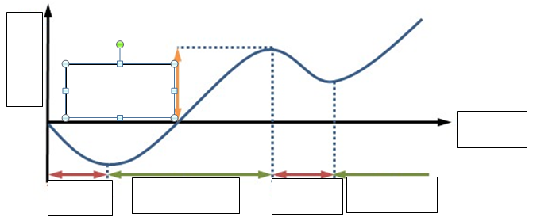

PORTFOLIO
Es ist sinnvoll, dass die Schülerinnen und Schüler ein Arbeitsheft (Portfolio) führen, in welchem die theoretischen Inhalte gesammelt werden und das ggfs. auch als zusätzliches Bewertungskriterium für die Theorie dienen kann.

PRÄSENTATION – Theoriethema mit Praxisteil
Schülerinnen und Schüler erstellen Präsentationen zu unterschiedlichen Themen, welche in die Bewertung mit eingehen (z. B. Aufwärmen für das Bodenturnen mit Handstand und Überschlagsbewegungen – als Beispiel einer Praxis-Theorieverknüpfung).
Niveauspezifische Aufgabenstellung
Niveau | Erarbeitung | Dauer | Ergänzung
G | Themenvergabe und Materialbereitstellung für die praktische Umsetzung durch den Lernbegleiter/die Lernbegleiterin | Jeweils mind. 8 min (Theorie/Praxis)
M | Unterstützung bei der Themenkonkretisierung durch Lernbegleiter/Lernbegleiterin, Materialsuche und Erarbeitung des Themas weitgehend selbstständig | jeweils mind. 12 min  (Theorie/Praxis)
E | Eigenständige Gliederung, Materialrecherche sowie Ausarbeitung und Umsetzung des Themas | jeweils mind. 15 min  (Theorie/Praxis) | Handout

Mögliche Bewertungskriterien zur Präsentation
1. Themenfindung
  - Absprache mit der Fachlehrkraft
  - Einhaltung von Terminen, Pünktlichkeit
  - Literaturrecherche (Bücher, Internet, Artikel, mehrere Quellen müssen angegeben werden)

2. Gliederung
- Logische, klar erkennbare Struktur
- Thesenpapier/Handout für die Mitschülerinnen und Mitschüler (E-Niveau)

3. Inhalt
  - Themenerschließung
  - Verständlichkeit
  - Sachliche Richtigkeit/Tiefe („Fachfrau/Fachmann auf eurem Gebiet sein!“)
  - Informationsgehalt
  - Beschränkung auf das Wesentliche

4. Durchführung und praktische Demonstration
  - Vorbereitung von Materialien (Sportgeräte, Beamer, Tageslichtprojektor)
  - Logischer, klar erkennbarer Ablauf
  - Gruppeneinteilung
  - Zeitmanagement
  - Einbeziehung der Zuhörerschaft
  - Beantwortung von Fragen
  - Lernerfolg

5. Präsentation
  - Gezielter, angemessener Medieneinsatz
  - Visualisierung (Bilder, Grafiken, Zeichnungen, Eigendemonstration)
  - Darbietung (z. B. freies Sprechen, Mimik, Gestik, Sprechtempo, Lautstärke, Betonung
  - Sprachliche Verständlichkeit
  - Originalität und Kreativität
  - Stand vor der Klasse

Möglichkeiten eines Bewertungsbogens der Präsentation
Variante A
PRÄSENTATION PROFILFACH SPORT
Thema: _______________________________________________________
Name ___________________________________ Datum: ______________

 |  | Zielpunkte:  40 | Erreichte Punkte:
Inhalt: | Gliederung:  Thematischer Einstieg, Überleitungen, Zusammenfassung | 10
Inhalt: | Richtigkeit/Fachsprache | 10
Inhalt: | Verständlichkeit | 10
Vortrag: | Artikulation:  laut & deutlich | 10
Vortrag: | Angemessenes Sprechtempo | 10
Vortrag: | Blickkontakt | 10
Vortrag: | Sicherheit im Vortrag:  frei gesprochen/ manuskriptabhängig | 10
Vortrag: | Körpersprache | 10
Praktische Umsetzung  mit der Klasse und  eigene Demonstration | Bewegungsvorbild | 15
 | Erklärungen, Anweisungen, Korrekturen / Fehlersehen | 15
 | Angemessenheit der Übungsauswahl | 15
Medieneinsatz & Veranschaulichung | Illustrationen, Lesbarkeit der Materialien; adäquater Technikeinsatz | 5
Zusatzbemerkungen
(z. B. Zuverlässigkeit, Dauer, Handout)

Variante B
Schriftliche Ausarbeitung | Punkte
Form und Gestaltung der schriftlichen Ausarbeitung
Inhaltliche Korrektheit
Eigene Formulierungen / Verständlichkeit
Verwendung von Fachbegriffen
Quellenangaben
Handout
Präsentation | Punkte
Freier Vortrag
Auftreten und Blickkontakt vor bzw. zum Publikum
Sprache deutlich, Tempo und Lautstärke angemessen
Dauer der Präsentation
Materialien sinnvoll und wirkungsvoll eingesetzt
Wissen | Punkte
Fragen kompetent beantwortet
Fachliche Kompetenz; Korrekturen; Hilfestellungen bei Praxis
Bewegungsdemonstration
Fachsprache
Vorbereitung (Hallenaufbau/Geräte)
Organisation; Zeitmanagement

LERNENTWICKLUNGSBERICHT – Beispiele für Textbausteine
Wie bereits erwähnt, liegt die Besonderheit im Profilfach Sport unter anderem darin, dass es nur in der Theorie (im Inhaltsbereich Wissen) die Niveauunterschiede G-M-E gibt, wobei die allgemeinen und speziellen sportlichen/praktischen Leistungen der Schülerinnen und Schüler auch differenziert beschrieben werden. Beides sollte sich in den Lernentwicklungsberichten widerspiegeln.
Im Folgenden wird aufgezeigt, wie sich ein Lernentwicklungsbericht Klasse 8 zusammensetzen kann:
- Textbausteine für die Praxisanteile
- Textbausteine für den Bereich Wissen (mit Differenzierungsmöglichkeiten G-M-E)

Beispiele für Textbausteine PRAXIS
… zeigte im Sportunterricht teilweise/großteils/in hohem Maße/in besonderem Maße Initiative, Engagement und Anstrengungsbereitschaft.
Es fiel ihr/ihm schwer/manchmal schwer/(meist) leicht/äußerst leicht, sich an Regeln zu halten und fair mit ihren Mitschülern/Mitschülerinnen umzugehen.
Selten/Meistens/Großteils/Größtenteils/In hohem Maße zeigte sie/er sich teamfähig.
Ihre/Seine Stärken liegen sowohl im koordinativen als auch motorischen Bereich … oder … Ihre/Seine Stärken liegen weniger/eher im … (individuell ausformulierbar).
Dies äußert sich durch ihre/seine mäßigen/angemessenen/überragenden Leistungen in den Individual- wie auch Mannschaftssportarten (evtl. individuell Individual- und Mannschaftssportart separat benennen).
Die verschiedenen Techniken im Badmintonspiel (oder ein/mehrere Spiel/e entsprechend) beherrscht sie/er teilweise/großteils/sicher/äußerst sicher.
In Sportspielen agiert sie/er taktisch (evtl. wie auch technisch) relativ passend/angepasst/geschickt/sehr geschickt (und außergewöhnlich schnell).
In Kraft- und Ausdauereinheiten setzt sie/er mit Mühen/teilweise/gekonnt ihre/seine Fähigkeiten ein und zeigt sich wenig zielstrebig/zielstrebig/äußerst zielstrebig, ihre/seine Leistungen stetig weiterzuentwickeln.

Beispiel für Textbausteine THEORIE/WISSEN
Grundlegendes Niveau/Mittleres Niveau/Erweitertes Niveau
… kann die Begriffe Sport, Training und sportliche Leistung beschreiben/erklären/ erläutern.
Es ist ihr/ihm möglich, die Bedeutung der Ernährung in Bezug auf die sportliche Leistungsfähigkeit zu benennen/benennen/benennen.
Darüber hinaus ist sie/er in der Lage, die konditionellen und koordinativen Fähigkeiten aufzuzählen/zu (be)nennen und zu erklären/zu (be)nennen sowie sie (anhand einer Sportart) zu erläutern.
Sie/Er kann grundlegende Trainingsmethoden (wie z. B. …) benennen/grundlegende Trainingsmethoden und –prinzipien benennen/grundlegende Trainingsmethoden und –prinzipien erläutern.
… kann die theoretisch erlernten Kenntnisse… auf die Sportpraxis übertragen.
Insgesamt haben ihre Leistungen den Anforderungen innerhalb der Sporttheorie …

III.3 Bildende Kunst

III.3.1 Umsetzung an der Schule
Die künstlerische Ausrichtung bietet besondere Chancen zur Profilierung einer Schule im Sinne der Kulturellen Bildung. Über Kooperationen mit außerschulischen Institutionen und Partnern wird das Fach Bildende Kunst zu einem bedeutenden Bindeglied zwischen Schule und Gesellschaft und kann dabei über den Unterricht und die Schule hinaus ein wertvoller Teil allgemeiner, öffentlicher Kulturarbeit sein.
Für die qualitative Umsetzung des Kunstprofils ab Klasse 8 ist es sinnvoll und notwendig, dass dieses in den Klassen 5 bis 7 durch vermehrte und vertiefende Auseinandersetzung mit Kunst, auch über den Regelunterricht hinaus, vorbereitet wird.
Im Kunstprofil werden verstärkt Möglichkeiten genutzt, die Schule und das Schulleben aktiv zu gestalten. In der Kooperation mit außerschulischen Partnern entstehen weitere Gelegenheiten, vertiefende Projekte anzubieten. Die künstlerische Ausrichtung bietet besondere Chancen zur Profilierung einer Schule im Sinne der Kulturellen Bildung.
Angemessen konzipierte und ausgestattete Fachräume, geeignete Werkzeuge und eine aktuelle mediale Ausstattung für jede Schülerin und jeden Schüler sind unabdingbar.
Grundlagen Bildungsplan Profilfach Bildende Kunst
Der Profilplan baut auf dem Bildungsplan Bildende Kunst Sekundarstufe I auf. Der Unterricht im Profilfach nimmt Inhalte und Prozesse aus dem Fach Bildende Kunst auf, erweitert und vertieft diese.
Es ist sinnvoll und notwendig, dass Lehrkräfte des Faches Bildende Kunst und des Profilfaches sich untereinander zu den gewählten Schwerpunkten in den inhaltbezogenen Kompetenzbereichen absprechen.
Für die Umsetzung der im Bildungsplan formulierten prozess- und inhaltsbezogenen Kompetenzen stehen drei Viertel des zu erteilenden Unterrichts zur Verfügung. Ein Viertel der Unterrichtszeit kann für Vertiefung, Erweiterung oder Spezialisierung genutzt werden und bedarf einer Konkretisierung in Form eines Schulcurriculums. Hierdurch wird der persönlichen Freiheit des Lehrenden sowie lokalen Gegebenheiten und situativen Gestaltungsmöglichkeiten Rechnung getragen.
Da Bildende Kunst auf Vernetzung angelegt ist, ist eine Öffnung des Kunstunterrichts zu anderen Fach-, Wissens- und Kompetenzbereichen wünschenswert und notwendig. Im Kunstprofil werden verstärkt Möglichkeiten genutzt, die Schule und das Schulleben aktiv zu gestalten. In der Kooperation mit außerschulischen Institutionen und Partnern entstehen weitere Gelegenheiten, vertiefende Projekte anzubieten.

Beratungskriterien für Eltern und Schülerinnen und Schüler
Im Vorfeld ist es nötig, innerhalb der Fachschaft klar zu formulieren, welche Erwartungen an die Schülerinnen und Schüler, die das Profilfach Bildende Kunst wählen, gerichtet sind und diese den Schülerinnen und Schülern transparent zu machen. Dabei geht es weniger um hohe künsterlische Anforderungen, als vielmehr um die grundsätzliche Bereitschaft, sich aktiv und engagiert in den Unterricht einzubringen und auch bei außerschulischen Aktivitäten zuverlässig mitzuwirken.
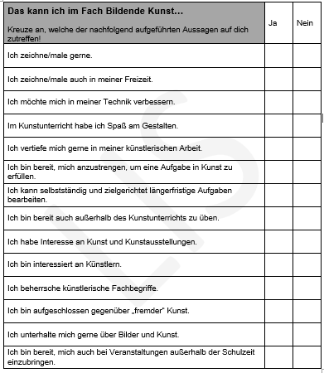
Dieser Selbsteinschätzungsbogen kann die Grundlage für ein Beratungsgespräch sein. Er verdeutlicht u. a. die Anforderungen des Profilfachs und kann klären, wo mögliche Entwicklungspotentiale liegen.

Ein entsprechender Selbsteinschätzungsbogen befindet sich im Materialteil (Kapitel III.3.4).

III.3.2 Umsetzung im Unterricht
Die Vertiefung erfolgt besonders durch differenziertes Anwenden von kunstspezifischen und sozialen Arbeitsformen. Künstlerische Strategien wie zum Beispiel Sammeln, serielles Arbeiten oder Intervenieren stellen mögliche Schwerpunktsetzungen dar, welche die bekannten Inhaltsbereiche miteinander vernetzen. Die Schülerinnen und Schüler erfahren Werkstatt, Atelier und projektorientierten Unterricht als Orte und Formen des künstlerischen Arbeitens. Neben einer vertiefenden Praxis setzen sie sich verstärkt mit theoretischen Inhalten auseinander. Die Verknüpfung von Kunst und Gesellschaft wird vor allem im Bereich Bild thematisiert und in Grafik, Malerei, Plastik, Architektur, Medien und Aktion konkretisiert. Das Kunstprofil der Gemeinschaftsschulen umfasst in den Klassen 8, 9 und 10 alle diese Bereiche. Der Profilplan baut auf dem Bildungsplan Bildende Kunst Sekundarstufe I auf. Der Unterricht im Profilfach nimmt Inhalte und Prozesse aus dem Unterricht des Faches Bildende Kunst auf, erweitert und vertieft diese.
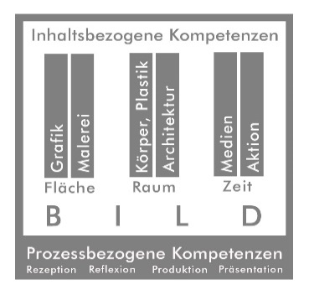
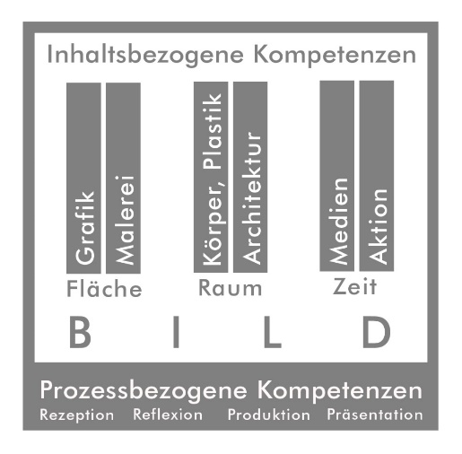


Außerschulische Lernorte
Künstlerische Strategien
Arbeitsformen
Kunstgeschichte und Kunsttheorie
Struktur des erweiterten Bildungsplanes Profilfach Bildende Kunst
Struktur des Bildungsplanes Bildende Kunst

Projekthemen des Profilfaches Bildende Kunst können sich an einem Inhaltsbereich (Bild, Fläche, Raum oder Zeit) orientieren. Andere didaktische Zugangsweisen können sich über Material (z. B. Holz, Papier …), künstlerische Strategie (z. B. serielles Arbeiten, Verfremden …), Gattung (z. B. Grafik, Malerei ...) oder Thema (z. B. Freiheit, Träume, Natur, Mensch/Ich, Begegnung …) erschließen.
Fächerverbindendes Arbeiten bietet sich an.
Übersichtliche Pläne der prozessbezogenen und der inhaltsbezogenen Teilkompetenzen befinden sich im Materialteil.

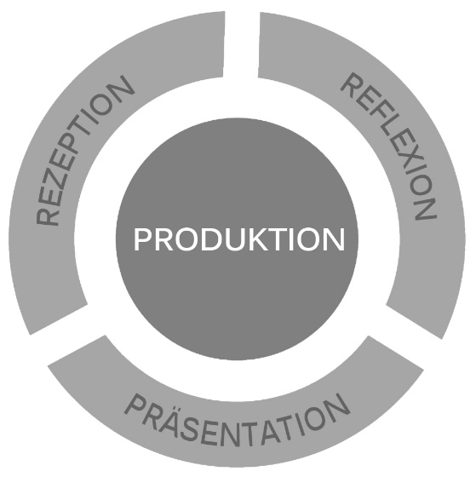
In den vorliegenden Unterrichtsvorhaben wird beispielhaft aufgezeigt, wie ausgehend von einem Thema eine Vielzahl an kleineren Unterrichtseinheiten durchgeführt werden können. So wird eine Vielzahl an Kompetenzen angesprochen.

Innerhalb der Themenbereiche werden alle prozessbezogenen Kompetenzen erworben. Im Kunstunterricht steht der Bereich Produktion besonders im Mittelpunkt. Je nach Unterrichtssituation und Thema können und müssen individuell Schwerpunkte gesetzt werden.
Projektthema: Porträt und Selbstporträt
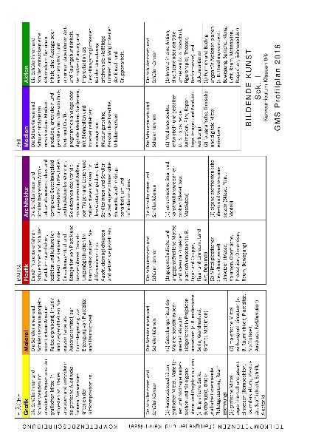
Ein mögliches Thema für ein Projekt ist: „Porträt und Selbstporträt“. Ausgehend von der Thematik und dem Arbeitsbereichen Grafik und Malerei können eine Vielzahl von Kompetenzen, auch innerhalb der anderen Arbeitsbereiche, erworben werden. Durch individuelle Vertiefung werden Schwerpunkte gesetzt. Das Thema kann in den unterschiedlichen Bereichen, z. B. Plastik, Medien oder Aktion weitergeführt werden.
Die folgenden Unterrichtsvorhaben sind in einer sinnvollen Reihenfolge aufgeführt, bedingen sich aber nicht gegenseitig und sind eine Ideensammlung und kein starres und festes Curriculum.

Schnellskizzen
Unterrichtsvorhaben | Schnellskizzen
Klasse:  Zeitrahmen: | 8/9  1 Doppelstunde
Geräte/ Materialien | Bleistift, Papier
Beschreibung | In einer Doppelstunde wird die ganze Klasse porträtiert. Dabei achten die Schülerinnen und Schüler auf individuelle Besonderheiten.  Nach einer kurzen Zeitspanne wechseln die Schüler ihr gegenüber, ähnlich eines Wechsel bei einem Speed-Dating.
Bezug zum Bildungsplan | Dieses Vorhaben fokussiert folgende  - prozessbezogene Kompetenzen:  2.1. Rezeption  2. Strategien entwickeln, um ihre Wahrnehmungen zu schärfen, ihre Imagination zu vertiefen und ihre Empfindungen differenziert zu äußern  - Produktion  3. fokussiert und konzentriert bildnerisch arbeiten  - inhaltsbezogene Kompetenzen:  3.2.2.1 Grafik  (1) Ausdrucksqualitäten grafischer Mittel, Materialien und Bildträger untersuchen und für eigene Ideen und Projekte nutzen (z. B. grafische Serie, Buchprojekt, druckgrafische Experimente, Plakatgestaltung, Raumzeichnung)
Ablauf | Es sitzen sich immer zwei Schüler gegenüber und zeichnen sich gegenseitig. Anschließend wechseln die Schülerinnen und Schüler den Platz und haben ein neues Gegenüber. Die Situation ist in eine Betrachtungs- und eine Zeichenphase unterteilt. Beide Phasen sind zeitlich eng begrenzt, so dass die Schüler kaum Zeit haben, in der Situation zu reflektieren, sie müssen das Wahrgenommene zügig zeichnen.  Im Speziellen soll jeder Mitschüler durch die ihm eigenen Charakteristika dargestellt werden, so dass eine Wiedererkennung möglich ist. Hierzu müssen die Schüler sich in einer Ruhephase genau betrachten und dann auf Signal hin schnell, zügig und expressiv das Beobachtete darstellen. Die hierfür gegebene Zeit (je nach Klassengröße ca. 1,5 Minuten) reicht nicht für die sonst übliche Arbeitsweise der Schülerinnen und Schüler, so dass sie gezwungen sind auch Ergebnisse, mit denen sie ansonsten nicht zufrieden sind, stehenzulassen um mit dem Porträt fertig zu werden.  Nach dem Schluss-Signal wechselt der Schüler einen Platz weiter und hat ein neues Gegenüber.  In der abschließenden Reflexionsphase werden die Ergebnisse betrachtet und gelungene Lösungen besprochen und analysiert.
Hinweise | Schnellzeichnen kann als Einstieg in vielfältigen Situationen dienen. Es kann sinnvoll sein ein kleines Papierformat vorzuschneiden, so dass die Schülerinnen und Schüler nicht ein großes Blatt einteilen müssen.
Variation | Eine Schülerin oder ein Schüler wird auf ein und demselben Blatt porträtiert. Das Papier bleibt beim Wechsel immer bei der porträtierten Person.

Proportionen
Unterrichtsvorhaben | Proportionen
Klasse:  Zeitrahmen: | 8/9  1 Doppelstunde
Geräte/ Materialien | Bleistift, Papier
Beschreibung | 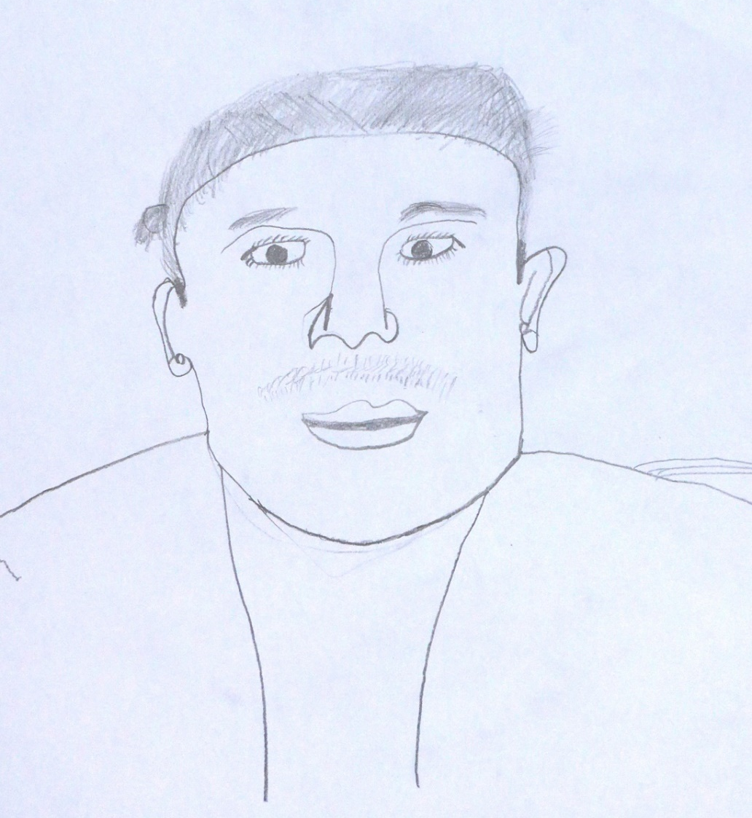  Die Schülerinnen und Schüler betrachten sich genau und versuchen dieses zunächst ohne Proportionsregeln zeichnerisch umzusetzen. In einem zweiten Schritt berücksichtigen sie Gesichtsproportionen.  Eine Zeichnung ohne „Regeln“ – aus der reinen Beobachtung
Bezug zum Bildungsplan | Dieses Vorhaben fokussiert folgende  - prozessbezogene Kompetenzen:  3.1 Rezeption  2. Strategien entwickeln, um ihre Wahrnehmungen zu schärfen, ihre Imagination zu vertiefen und ihre Empfindungen differenziert zu äußern  3.2 Reflexion  2. ihre bildnerischen Gestaltungs- und Arbeitsprozesse beschreiben, diese hinterfragen und bewerten  3.3 Produktion  3. fokussiert und konzentriert bildnerisch arbeiten  - inhaltsbezogene Kompetenzen:  3.2.2.1 Grafik  (1) Ausdrucksqualitäten grafischer Mittel, Materialien und Bildträger untersuchen und für eigene Ideen und Projekte nutzen (z. B. grafische Serie, Buchprojekt, druckgrafische Experimente, Plakatgestaltung, Raumzeichnung)
Ablauf | Ablauf:  Die Unterrichtseinheit besteht aus mehreren Zeicheneinheiten. Zu Beginn sollen die Schülerinnen und Schüler sich nur betrachten und versuchen möglichst genau zeichnerisch darzustellen. In der anschließenden Reflexionsphase besprechen sie gelungene Ergebnisse.  Im nächsten Schritt lernen die Schüler einfache Gesichtsproportionen kennen und zeichnen einen vereinfachtes Kopfschema:  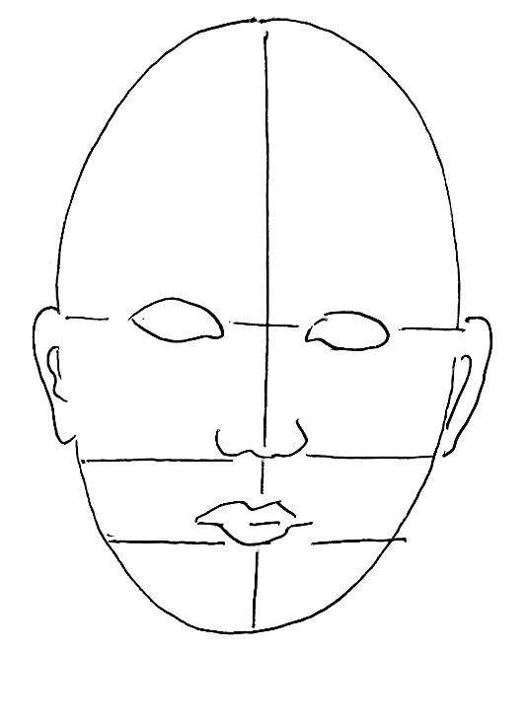  z. B.  Augen sind in der Mitte des Kopfes,  Abstand zwischen den Augen ist ungefähr so breit wie ein Auge,  die Nase läuft zwischen den Augen bis ca. zum unteren Viertel,  die Ohren beginnen auf Höhe der Augen und reichen bis zur Nasenspitze,  …  Im nächsten Schritt versuchen die Schülerinnen und Schüler die gelernten Proportionsregeln mit dem Spiegelbild zu vereinen und in einer neuen Zeichnung umzusetzen.
Variationen | Gesichtsproportionen können gemeinsam erarbeitet werden. Im Materialteil befindet sich eine Kopiervorlage, diese wird auf Folie kopiert, die Gesichtsteile werden ausgeschnitten. Gemeinsam wird nun am Tageslichtprojektor ein möglichst genaues Gesicht gelegt und Abstände, Verhältnisse und Proportionen besprochen.
Kopiervorlage | 3.3.4.4 Proportionen

Materialversuche
Unterrichtsvorhaben | Materialversuche
Klasse:  Zeitrahmen: | 8/9  2 Doppelstunden
Geräte/ Materialien | Verschiedene Zeichenmaterialien (Bleistift, Kreide, Kohle, Tusche, Kugelschreiber…) und verschiedene Papiere (Kopierpapier, Packpapier, farbiges Papier, Tapeten)  Spiegelfliesen
Beschreibung | 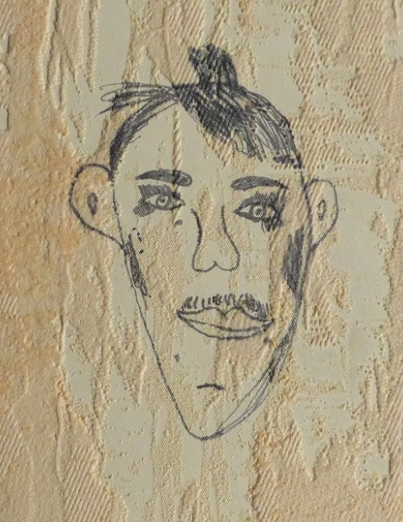  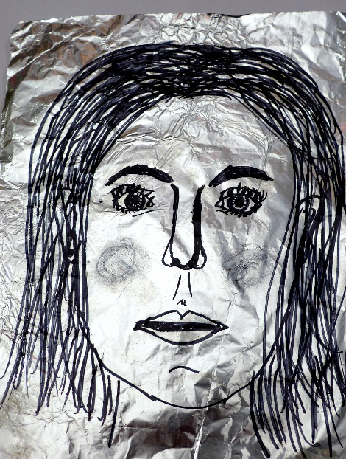  Die Schülerinnen und Schüler erproben unterschiedliche Zeichenmaterialien und Zeichengründe in immer neuen Kombinationen.  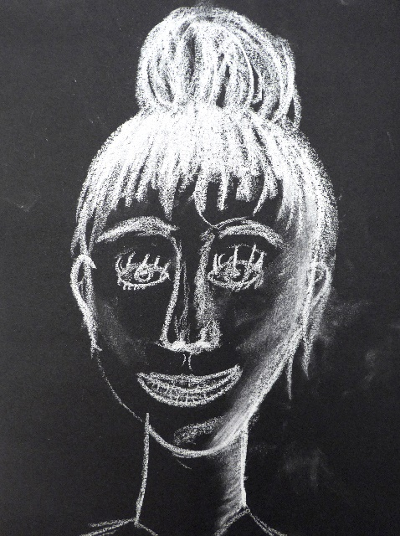  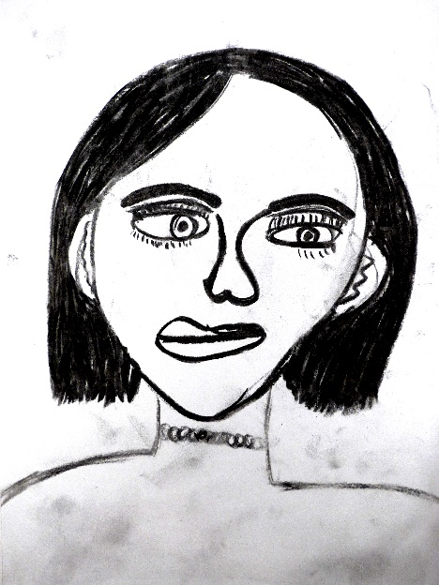  Grafit auf Tapete Edding auf Alufolie  Kohle auf Kopierpapier Kreide auf Tonpapier
Bezug zum Bildungsplan | Dieses Vorhaben fokussiert folgende  - prozessbezogene Kompetenzen:  2.2 Reflexion  4. zunehmend konstruktiv und kontrovers über Bilder und bildnerische Prozesse diskutieren  2.3 Produktion  3. bei der Such nach individueller Gestaltung und eigener Lösung Experimentierfreude entwickeln  4. den Prozess des Verwerfens und Überarbeitens als produktives Element bildnerischer Arbeit erfahren und entwickeln Ausdauer in der Verfolgung ihrer Ziele  - inhaltsbezogene Kompetenzen:  3.2.1 Grafik  2. grafische Mittel experimentell und gezielt einsetzen (Komposition, Raumdarstellung, Plastizität, Stofflichkeit, Schrift, Aleatorik)
Ablauf | Ablauf:  Im Kunstraum sind die unterschiedlichsten Zeichenmaterialien ausgelegt. Es können und sollen auch ungewöhnliche Materialien dabei sein:  z. B. Eddingstifte, Kugelschreiber, Wachsstifte, Tusche mit unterschiedlichen Federarten ….  Ebenso sind die unterschiedlichsten Zeichengründe vorbereitet. Sie sollen sich in Farbe, Struktur und Haptik unterscheiden.  Die Schülerinnen und Schüler zeichnen nun in einer festgesetzten Zeit (ca. 5-10 Minuten) mehrere Selbstporträts, wobei nie die gleiche Kombination aus Zeichenmaterial und Untergrund benutzt werden darf. Anschließend reflektieren sie die benutzten Materialien und benennen Vor- und Nachteile der einzelnen Materialien.
Hinweise | Sinnvoll ist es die Papiere auf eine gleiche Größe zu zuschneiden, so kann am Ende eine Serie von Zeichnungen auf einen großen Bogen montiert werden.  Nach einigen Durchläufen betrachten die Schüler die unterschiedlichen Ergebnisse und tauschen ihre Erfahrungen mit den Materialien aus.
Weiterführung | Weiterführend werden Zeichenmaterialien gemischt, d. h. die Schüler benutzen für eine Zeichnung zwei unterschiedliche Zeichenmaterialien.  Es können auch die Untergründe gemischt werden, indem z. B. aus dem einen Untergrund eine grobe Kopfform gerissen wird und diese auf einen zweiten Untergrund geklebt wird, Dieses vorbereitete Papier dient nun als Zeichengrund.

Malerische Umsetzungen
Unterrichtsvorhaben | Malerische Umsetzungen
Klasse:  Zeitrahmen: | 8/9  2 Doppelstunden
Geräte/ Materialien | Acrylfarben, Gouachen, verschiedene Papiere bzw. Malgründe, Spiegel
Beschreibung | 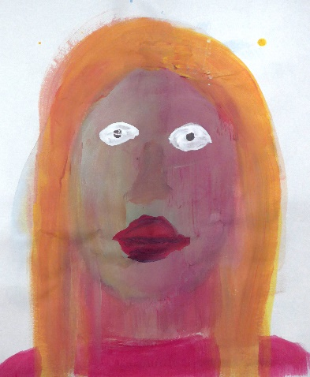  Die Schülerinnen und Schüler setzen Gelerntes malerisch in verschiedenen Größen und mit unterschiedlichen Malmaterialien um.  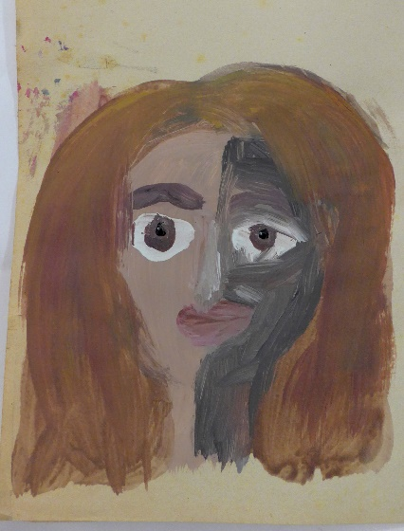  ohne schwarz auf Kopierpapier  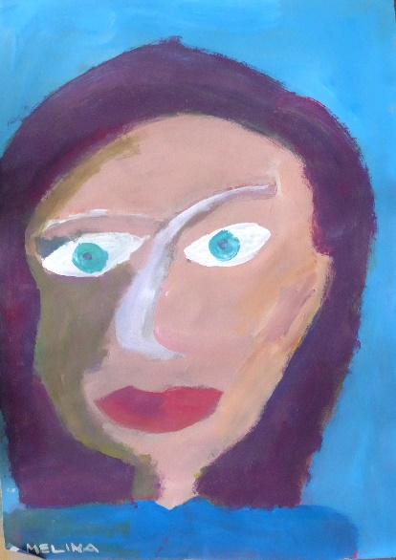  Packpapier 10 cm x 15 cm Pappe 50 cm x 70 cm
Bezug zum Bildungsplan | Dieses Vorhaben fokussiert folgende  - prozessbezogene Kompetenzen:  2.1 Rezeption  (2) Strategien entwickeln, um ihre Wahrnehmungen zu schärfen, ihre Imagination zu vertiefen und ihre Empfindungen differenziert zu äußern  2.2 Produktion  (1) sich ein grundlegendes Spektrum künstlerischer Techniken, Verfahren und Strategien aneignen und dabei Erfahrungen mit verschiedenen Materialien, Medien und Methoden machen  - inhaltsbezogene Kompetenzen:  3.2.2.1 Grafik  (1) Ausdrucksqualitäten grafischer Mittel, Materialien und Bildträger untersuchen und für eigene Ideen und Projekte nutzen (z. B. grafische Serie, Buchprojekt, druckgrafische Experimente, Plakatgestaltung, Raumzeichnung)  3.2.2.2 Malerei  (1) Gestaltungsmittel der Malerei sowohl experimentell als auch zielgerichtet in Projekten umsetzen (z. B. malerische Serie, Wandmalerei, Graffiti, Malaktion)  (2) malerische Mittel wirkungsvoll einsetzen (z. B. Räumlichkeit, Plastizität, Stofflichkeit, Ausdruck, Farbfunktion)
Ablauf | Für die malerische Umsetzung eignen sich besonders gut flüssige Farben, wie z. B. Gouachefarben. Die Schülerinnen und Schüler mischen aus den Primärfarben und schwarz und weiß alle Farbtöne, welche sie benötigen. Sie beginnen mit der Kopfform und arbeiten diese dann mehr und mehr aus. Sie erproben unterschiedliche Pinsel und Maltechniken. Mit Wasser können sie die Farben verdünnen und lasierend arbeiten.
Hinweise | Um die Schüler an eine flächige Gestaltung heran zu führen kann es sinnvoll sein das Gesicht mit einer Seitenbeleuchtung extrem zu verschatten. Die Schüler legen ihren Fokus auf den Schatten und dunkeln diese Flächen ab.
Variationen | Um verschiedene Aspekte der Maltechniken kennen zu lernen bietet es sich an weitere Aufgaben mit unterschiedlichen Einschränkungen zu machen. Z. B.:  Die Schülerinnen und Schüler arbeiten mit einem sehr breiten Pinsel (Größe 15 -20) auf einem sehr kleinen Papier (ca. Postkartengröße).  Die Schüler verzichten beim Farbenmischen auf schwarz zum Abdunkeln bzw. bei der Konturlinie.  Die Schüler arbeiten extrem groß (min. 50 cm x 70 cm).
Emotionen
Unterrichtsvorhaben | Emotionen
Klasse:  Zeitrahmen: | 8/9  2 Doppelstunden
Geräte/ Materialien | Schwarzes und weißes Papier,  Spiegel,  unterschiedliche Zeichen- und Malmaterialien
Beschreibung | Die Schülerinnen und Schüler erkennen und analysieren verschiedene Gesichtsausdrücke. Sie stellen Emotionen malerisch und grafisch dar.  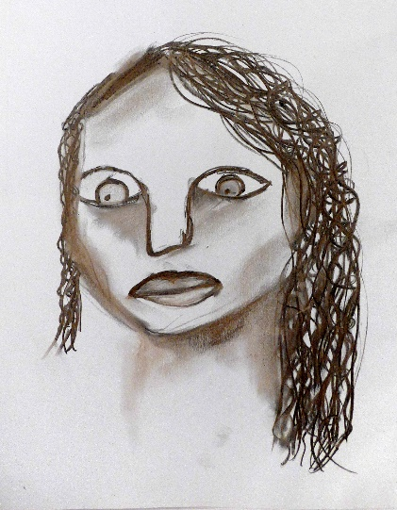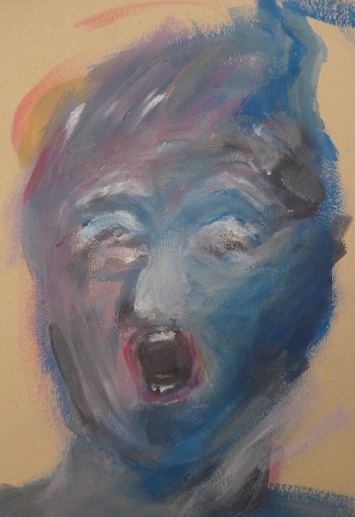  ängstlich, Kohle, 20cm x 30 cm aggressiv, Acryl, 30 cm x 45 cm
Bezug zum Bildungsplan | Dieses Vorhaben fokussiert folgende  - prozessbezogene Kompetenzen:  2.1 Rezeption  (2) Strategien entwickeln, um ihre Wahrnehmungen zu schärfen, ihre Imagination zu vertiefen und ihre Empfindungen differenziert zu äußern  2.3 Produktion  (4) bei der Suche nach individueller Gestaltung und eigener Lösung Experimentierfreude entwickeln  - inhaltsbezogene Kompetenzen:  3.2.1 Bild  (2) Bilder wahrnehmen und unter Verwendung fachsprachlicher Begriffe beschreiben, charakterisieren, interpretieren und differenziert beurteilen  3.2.2.1 Grafik  (1) Ausdrucksqualitäten grafischer Mittel, Materialien und Bildträger unter-suchen und für eigene Ideen und Projekte nutzen (z. B. grafische Serie, Buchprojekt, druck-grafische Experimente, Plakatgestaltung, Raum-zeichnung)  3.2.2.2 Malerei  (1) Gestaltungsmittel der Malerei sowohl experimentell als auch zielgerichtet in Projekten umsetzen (z. B. malerische Serie, Wandmalerei, Graffiti, Malaktion)
Ablauf | 1. Die Schülerinnen und Schüler schneiden stilisierte Augen, Nase und Mund aus schwarzem Papier aus. Mit diesen versuchen sie verschiedene Gefühlsausdrücke auf eine Kopfform zu legen. Sie ordnen den Ergebnissen die Gefühlsausdrücke zu. Sie versuchen diese Ausdrücke nun nachzuspielen. Nun ordnen die Schüler den realen Gesichtsausdruck dem stilisierten und dem verschriftlichten Ausdruck zu.  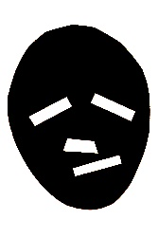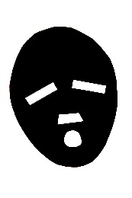  verschiedene Emotionen können den Mimiken zu geordnet werden  2. Die Schülerinnen und Schüler entscheiden sich für einen Gesichtsausdruck und malen diesen. Sie entscheiden und wählen selbst das Zeichen, bzw. Malmaterial.
Hinweise | Mögliche Werke:  Messerschmidt, Franz Xaver: Charakterköpfe  Daumier, Honoré: Köpfe, Gesichter und Mimiken

Schrift
Unterrichtsvorhaben | Selbstporträts – Schrift
Klasse:  Zeitrahmen: | 8/9  2 Doppelstunden
Geräte/ Materialien | Zeichen- und Malmaterialien
Beschreibung | Die Schülerinnen und Schüler fertigen ein schriftliches Porträt von sich an. Sie verbinden den Text mit einer Zeichnung oder Malerei.  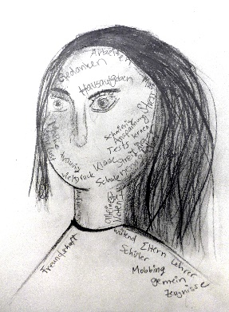  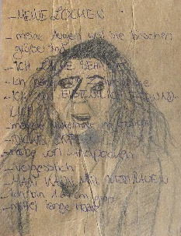  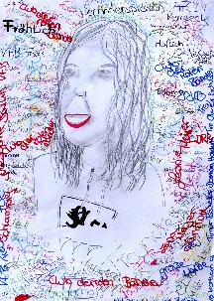  verschiedene Möglichkeiten des Verhältnisses Wort zu Bild
Bezug zum Bildungsplan | Dieses Vorhaben fokussiert folgende  - prozessbezogene Kompetenzen:  2.3. Produktion  (1) bei der Suche nach individueller Gestaltung und eigener Lösung Experimentierfreude entwickeln  - inhaltsbezogene Kompetenzen:  3.2.1 Bild  (1) Bilder mit geeigneten Strategien verbal oder nonverbal untersuchen (z. B. historisch, soziokulturell, biografisch)  3.2.2.1 Grafik  (2) grafische Mittel experimentell und gezielt einsetzen (Komposition, Raumdarstellung, Plastizität, Stofflichkeit, Schrift, Aleatorik)  3.2.2.2 Malerei  (2) malerische Mittel wirkungsvoll einsetzen (z. B. Räumlichkeit, Plastizität, Stofflichkeit, Ausdruck, Farbfunktion)
Ablauf | Die Schülerinnen und Schüler überlegen sich typische Eigenschaften, Fähigkeiten, Wünsche und auch Ängste, welche sie beschreiben. Sie fertigen so ein Porträt in schriftlicher Form.  Anschließend zeichnen oder malen sie ein Selbstporträt mit der Aufgabe ihren Text mit in das Bild einzubinden.  Es gibt verschiedene Möglichkeiten:  - Der Text wird um den Kopf herum geschrieben.  - Der Text bildet den Hintergrund und reicht auch hinter den Kopf.  - Der Text Reicht teilweise in den Kopf hinein.  - Der Text befindet sich nur im Kopf. …  - In Zwischenbesprechungen analysieren die Schüler das Verhältnis Bild zu Text.
Hinweise | Mögliche Werke:  vgl. Künstlerbücher  Mögliches fächerübergreifendes Arbeiten mit den Fächern:  Deutsch

Porträt-Relief
Unterrichtsvorhaben | Porträt-Relief
Klasse:  Zeitrahmen: | 8/9  2 Doppelstunden
Geräte/ Materialien | Bleistift, Pappe, Papier, Schere, Klebstoff
Beschreibung | Die Schülerinnen und Schüler erstellen ein “Höhenrelief“ des menschlichen Gesichts.  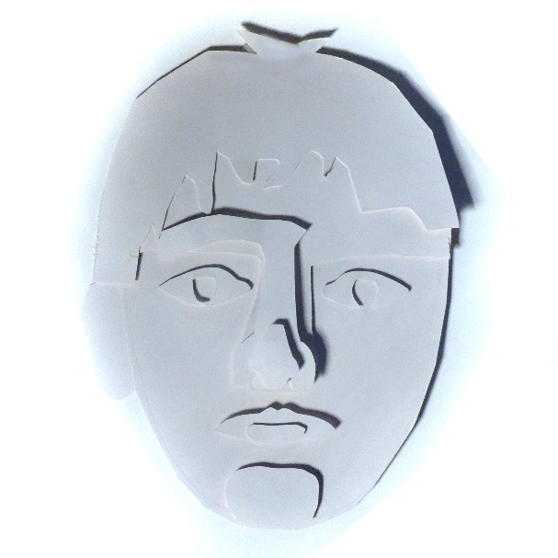
Bezug zum Bildungsplan | Dieses Vorhaben fokussiert folgende  - prozessbezogene Kompetenzen:  2.3 Produktion  (1) sich ein grundlegendes Spektrum künstlerischer Techniken, Verfahren und Strategien aneignen und dabei Erfahrungen mit verschiedenen Materialien, Medien und Methoden machen und  - inhaltsbezogene Kompetenzen:  3.3.1 Plastik  (1) gegenständliche und ungegenständliche Motive und Ideen in Projekten plastisch umsetzen (z. B. Figur und Gruppe, Figur und Umraum, Land Art, Denkmal)
Ablauf | Zu Beginn experimentieren die Schülerinnen und Schüler, wie sie aus Papier, nur mit Schere und Klebstoff, ein Gesicht gestalten können ohne mit Bleistift und Pinsel zu arbeiten. Verschiedene Variationen und Lösungsmöglichkeiten werden betrachtet und besprochen.  In einem zweiten Schritt soll das Gesicht dreidimensional werden. Im Gespräch werden Eigenheiten eines Reliefs besprochen. Am Beispiel eines Profils werden die unterschiedlichen „Höhenebenen“ eines Gesichts besprochen.  Die Schülerinnen und Schüler zeichnen ihr Gesicht auf normales Papier und zeichnen die „Höhenlinien“ in ihr Gesicht ein. Diese übertragen sie auf einen Karton und schneiden sie aus. Zwischen den einzelnen Höhenschichten dient ein etwas dickerer Pappstreifen als Abstandhalter.
Hinweise | Ein „Höhenrelief“ kann auch aus anderen Materialien, z. B. Holz oder Ton gefertigt werden.
Variationen | Es ist auch möglich ein Profil im Relief wieder zugeben.

Fotografische Inszenierungen
Unterrichtsvorhaben | Fotografische Inszenierung
Klasse:  Zeitrahmen: | 8/9  3 Doppelstunden
Geräte/ Materialien | Bleistift, Papier, Verpackungsmaterial, Foto
Beschreibung | 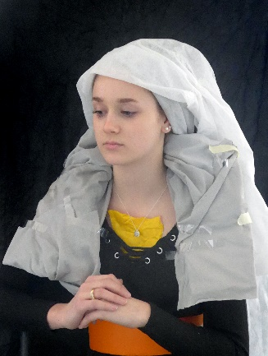  Die Schülerinnen und Schüler stellen in Partner- bzw. Gruppenarbeit ein Porträtgemälde aus der Kunstgeschichte nach und dokumentieren dieses.  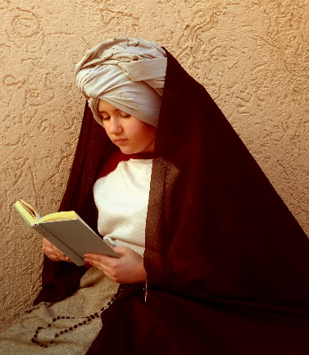  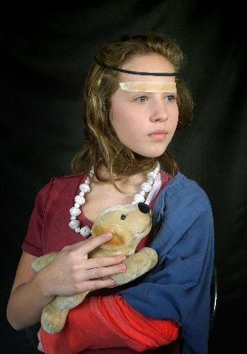  inszenierte, nachgestellte Porträts aus der Kunstgeschichte
Bezug zum Bildungsplan | Dieses Vorhaben fokussiert folgende  - prozessbezogene Kompetenzen:  2.1 Rezeption  (1) Bilder in historischen Zusammenhängen, in Bezug zu gesellschaftlichen Strukturen und in Auseinandersetzung mit anderen Kulturen wahrnehmen, diese einordnen und sie angemessen beurteilen  - inhaltsbezogene Kompetenzen:  3.3.1 Bild  (1) Bilder mit unterschiedlichen Strategien verbal oder nonverbal untersuchen (z. B. historisch, soziokulturell, biografisch)  (3) Bilder in Beziehung zum eigenen Tun untersuchen und dabei die enge Verbindung von Erleben und Schaffen erfahren, indem sie eigene Bildideen in verschiedenen Arbeits- und Sozialformen umsetzen (z. B. Werkstatt, Atelier, Projekt)  3.4.1 Medien  (1) Medienprodukte entwickeln und gestalten (z. B. Fotostrecke, Animation, Film, Reportage, Image- und Produktwerbung)
Ablauf | Zu Beginn suchen sich die Schüler aus einer Auswahl ein Porträt aus der Kunstgeschichte aus. Sie versuchen die Komposition in einer Skizze zu erfassen und zeichnen das Porträt ab.  In Partnerarbeit wird ein Bild ausgewählt. Die Schüler überlegen, welche Requisiten sie benötigen und mit welchen, auch einfachen Materialien sie Umhang, Hut oder Schleier nachbauen können. Sie versuchen die Haltung nachzuvollziehen. Sie suchen ein Ort, welcher dem Original-Hintergrund nahekommt und dokumentieren ihre Inszenierung.  Am Ende der Arbeit reflektieren die Schüler ihr Vorgehen und Ergebnis und halten dies schriftlich fest.  Mögliche Fragen:  - Beschreibe eure Arbeit bis das Foto entstand.  - Womit bist du zufrieden? Warum? Was hat gut geklappt?  - Was hat nicht so gut geklappt? Warum? Was würdest du das nächste Mal anders machen?  - Wie ging es dir als Modell oder als die Person die das Modell in Szene setzte?
Hinweise | Mögliche Werke:  Albrecht Dürer, Selbstporträt, 1550  Sandro Botticelli, Porträt, 1477  Leonardo da Vinci, Dame mit dem Hermelin, 1490  Jan van Dyck, Abraham, 1655  Frans Hals, Jüngling, 1650  Jan Vermeer, die Dame mit dem Perlenohrring, 1665  Piero de la Francesca, Porträt, 1470  Rembrandt van Rijn, Selbstporträt, 1660  Rogier van der Weyden, Porträt 1460  …
Variationen | Proportions- und Kompositionsskizzen sind auch schriftlich möglich.

III.3.3 Hilfreiche Literatur

Kunst und umzu
http://rbuehs.blogspot.de/search/label/Portr%C3%A4t

Kunst und Unterricht – Porträtieren
Kunst und Unterricht Nr.317, Friedrichverlag, 2008

Kunst und Unterricht – Porträtieren/Material kompakt
Kunst und Unterricht Nr.318, Friedrichverlag, 2008

Genial malen – Porträt
Felix Eckhardt, Frechverlag, Stuttgart 2011

Comics machen
Scott McCloud, Carlsen Verlag GmbH, Hamburg 2006

Karikaturenzeichnen
Manfred Limmroth, Ravensburger Buchverlag, 1970

III.3.4 Hilfreiche Materialien

- Entscheidungshilfe für Schülerinnen und Schüler
- Übersichtspläne
- Projektstruktur
- Kopiervorlage Proportionen

Das kann ich im Fach Bildende Kunst…  Kreuze an, welche der nachfolgend aufgeführten Aussagen auf dich zutreffen! | Ja | Nein
Ich zeichne/male gerne.
Ich zeichne/male auch in meiner Freizeit.
Ich möchte mich in meiner Technik verbessern.
Im Kunstunterricht habe ich Spaß am Gestalten.
Ich vertiefe mich gerne in meiner künstlerischen Arbeit.
Ich bin bereit, mich anzustrengen, um eine Aufgabe in Kunst zu erfüllen.
Ich kann selbstständig und zielgerichtet längerfristige Aufgaben bearbeiten.
Ich bin bereit auch außerhalb des Kunstunterrichts zu üben.
Ich habe Interesse an Kunst und Kunstausstellungen.
Ich bin interessiert an Künstlern.
Ich beherrsche künstlerische Fachbegriffe.
Ich bin aufgeschlossen gegenüber „fremder“ Kunst.
Ich unterhalte mich gerne über Bilder und Kunst.
Ich bin bereit, mich auch bei Veranstaltungen außerhalb der Schulzeit einzubringen.

Übersichtspläne
Um die Kompetenzen des Profilplans Bildende Kunst übersichtlich darzustellen, sind diese im Folgenden tabellarisch dargestellt.

Die prozessbezogenen Kompetenzen umfassen alle Jahrgangstufen.

Der inhaltsbezogene Kompetenzbereich Bild ist für die Stufen 8/9 und für Klasse 10 auf einem Blatt abgebildet.

Die inhaltsbezogenen Kompetenzen der Arbeitsbereiche Fläche, Raum und Zeit sind einmal für die Stufen 8/9 und einmal für Klasse 10 auf jeweils einer Seite abgebildet.
Mit Hilfe dieser Übersichtpläne lässt sich ein Unterrichtsvorhaben innerhalb des Bildungsplanes verorten. Einem Projekt liegen unterschiedlichste Kompetenzen zu Grunde. Diese Vielzahl der Bezugspunkte können mit Hilfe dieser Pläne veranschaulicht werden.

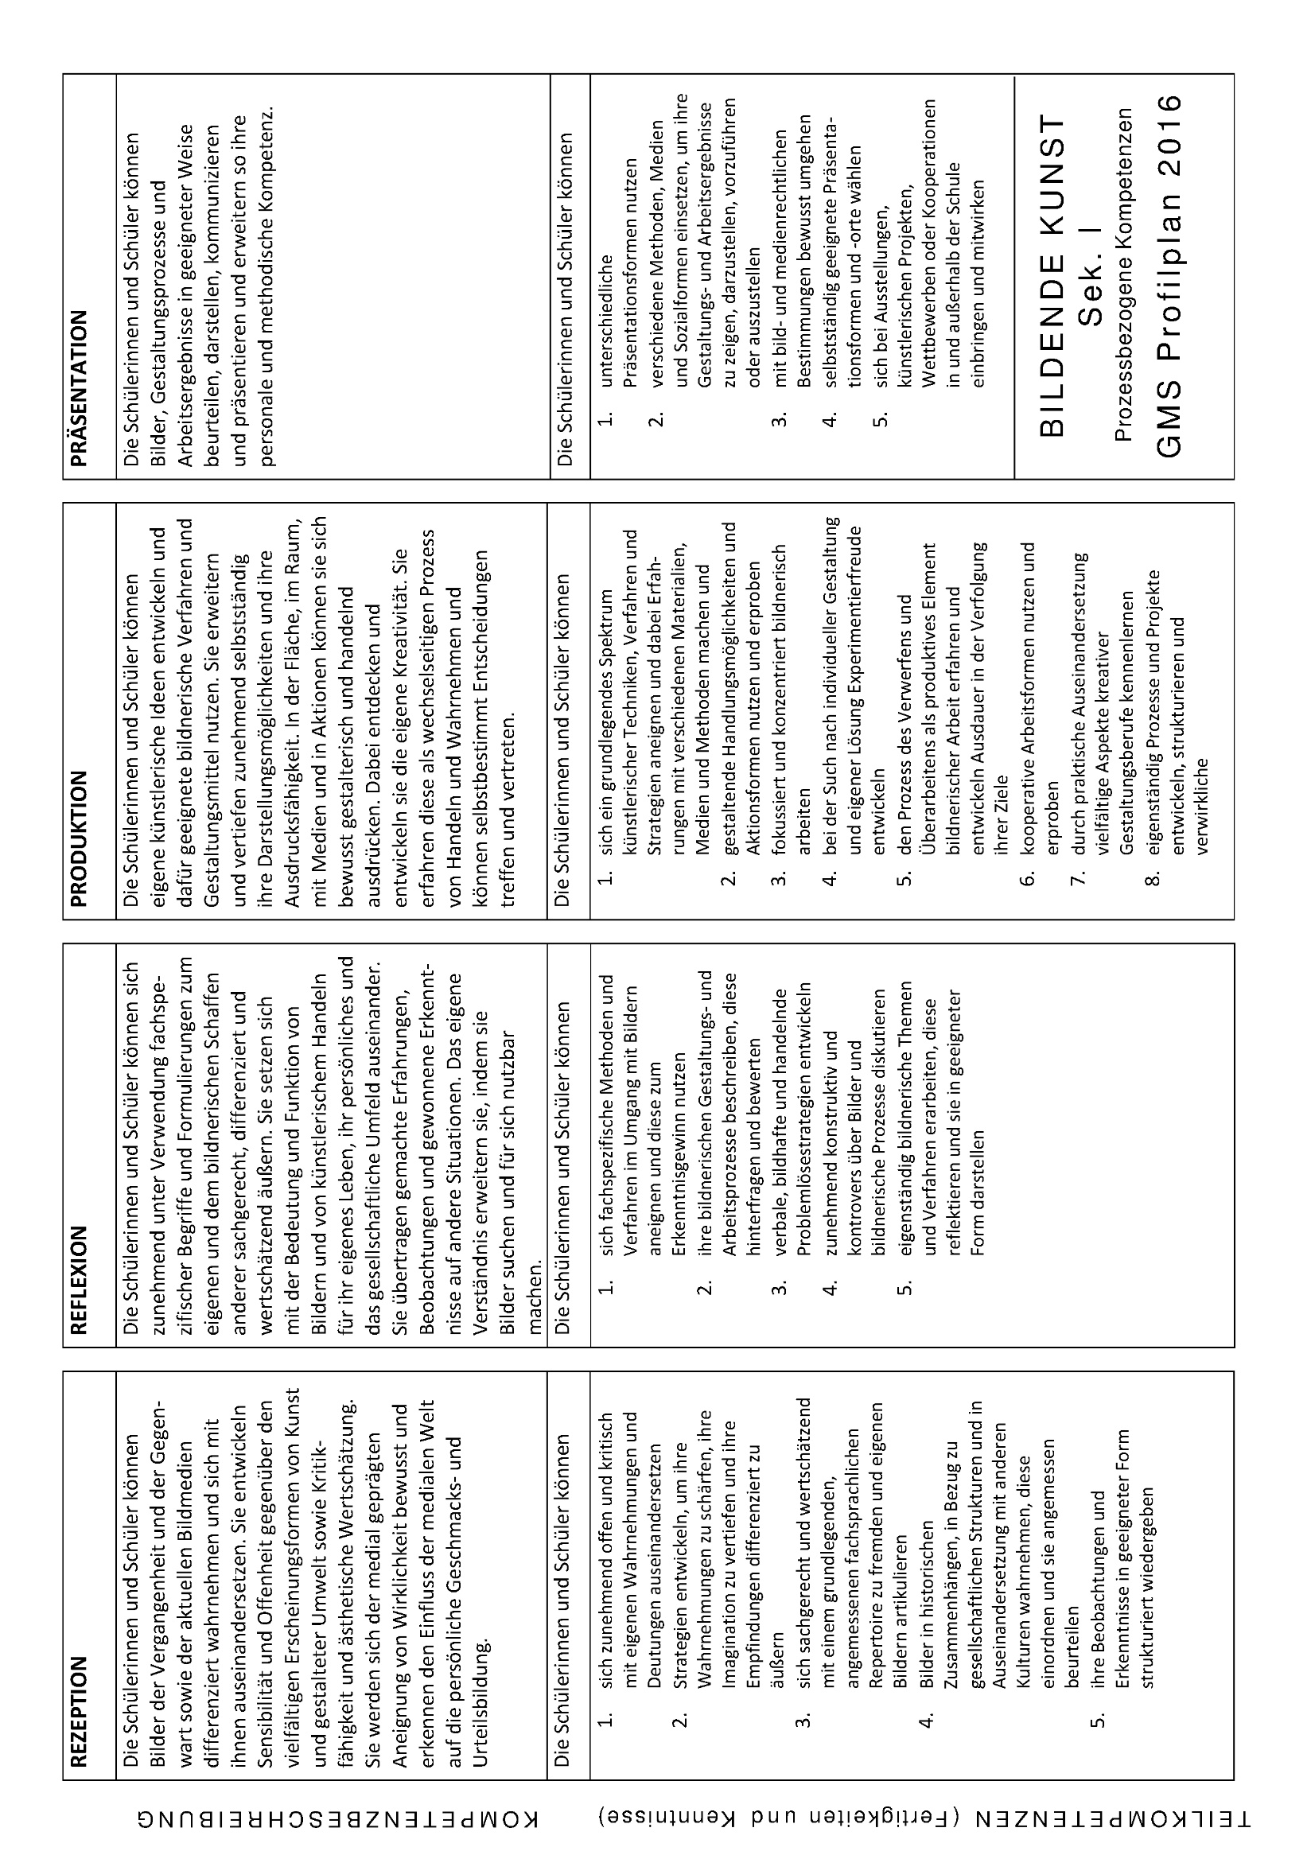

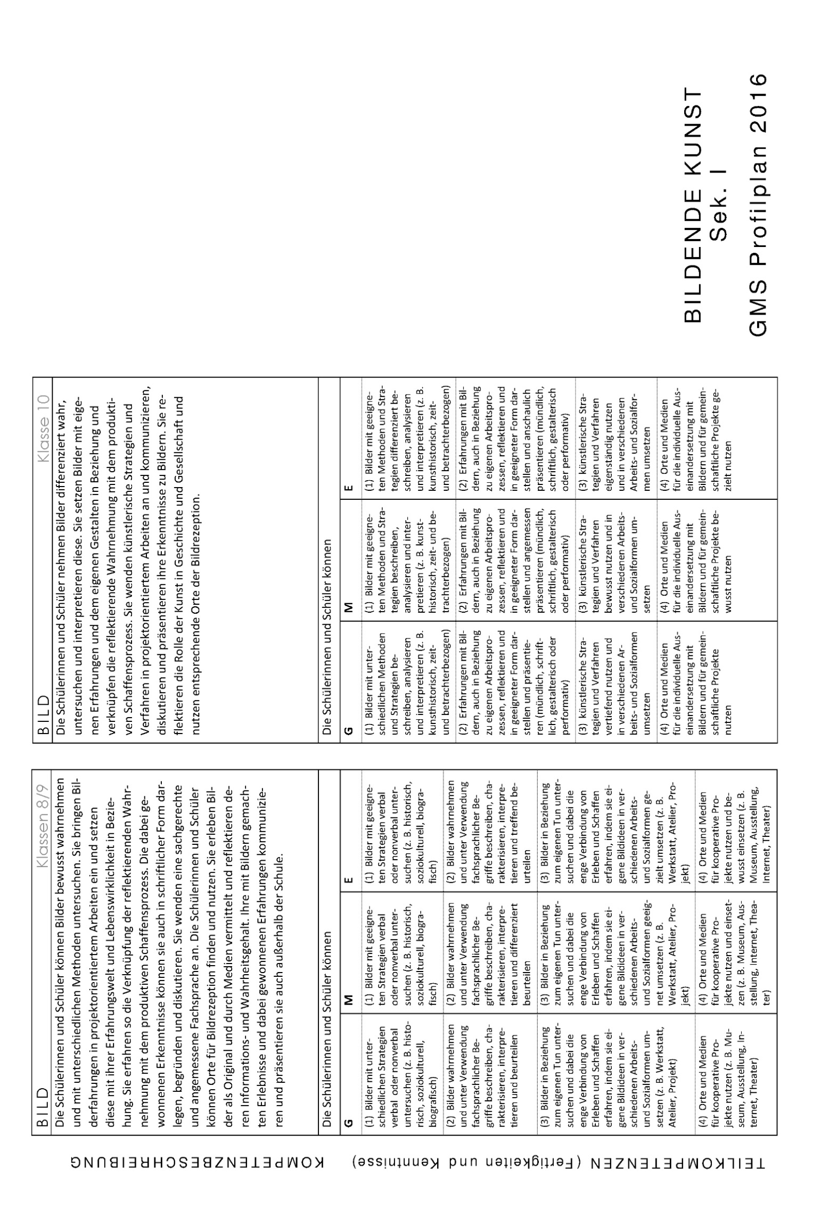

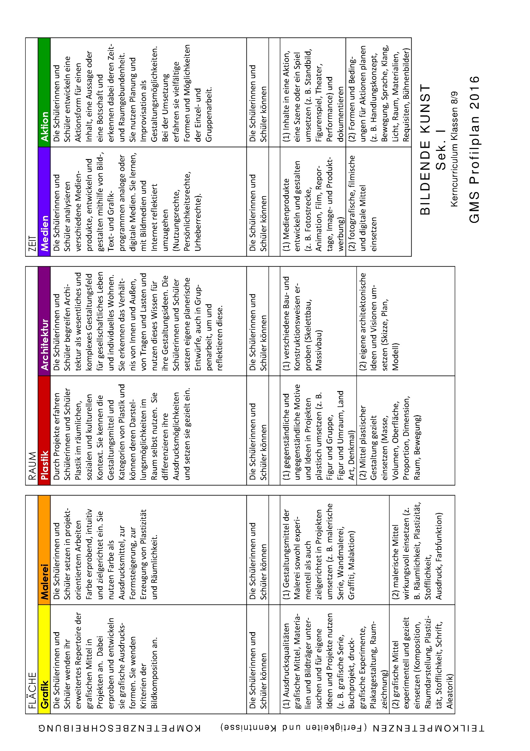

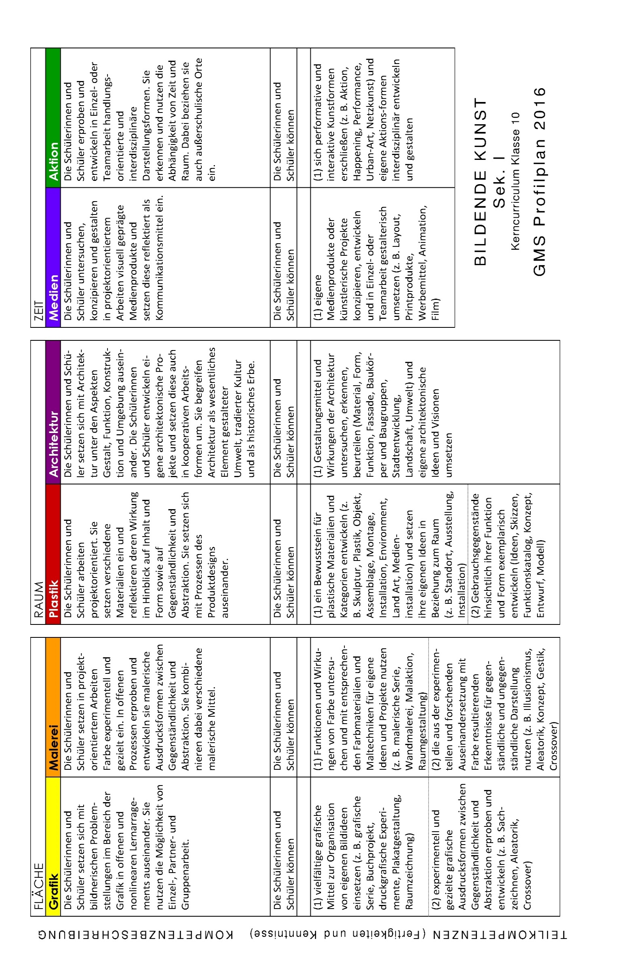

Projektstruktur
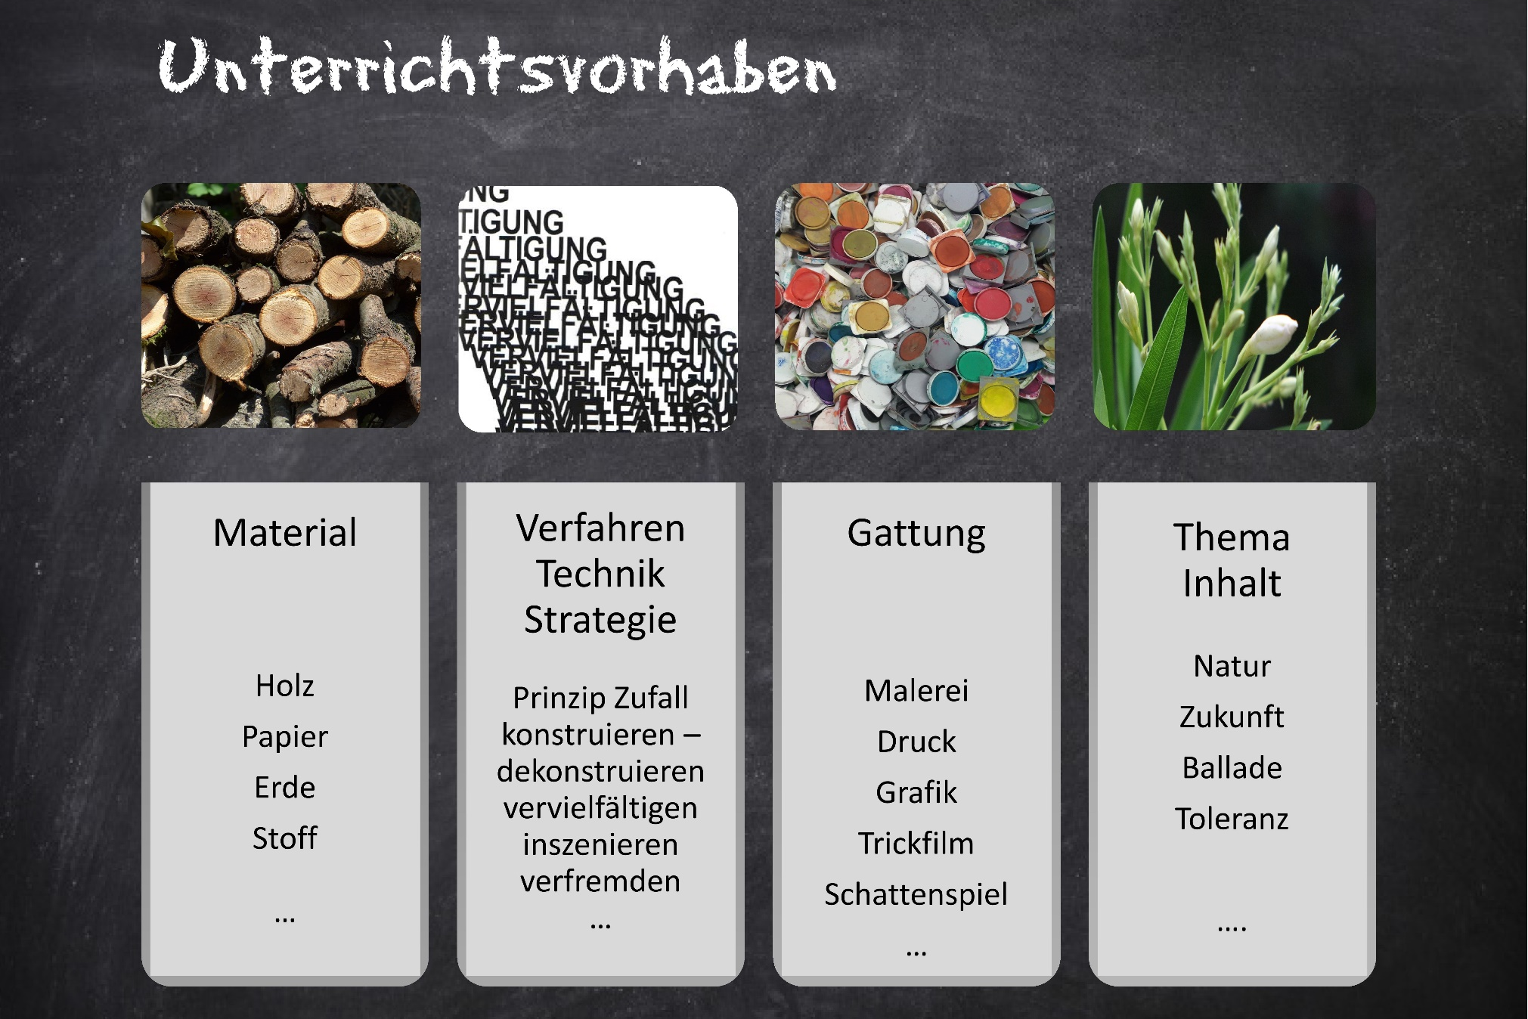
Projekthemen des Profilfaches Bildende Kunst können unterschiedliche Schwerpunkte haben. Verschiedene Projektansätze sind zum Beispiel:

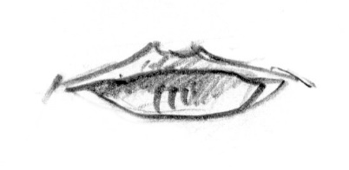
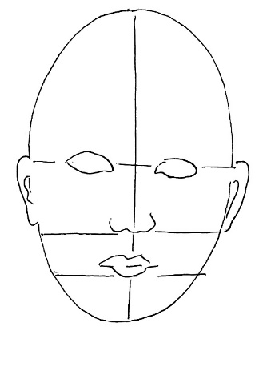
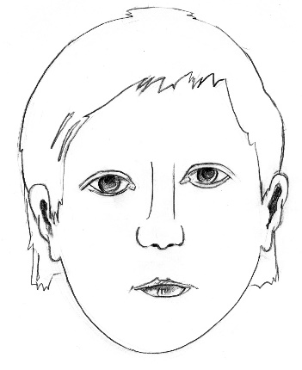
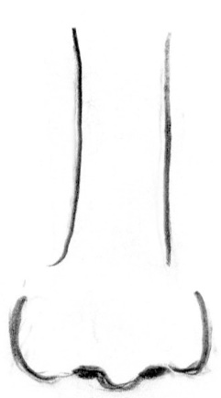
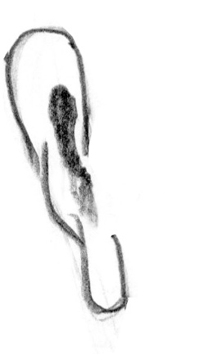
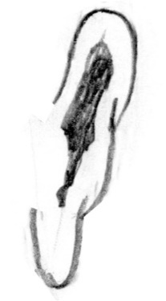
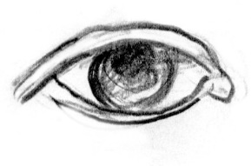

Kopiervorlage Proportionen

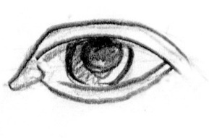

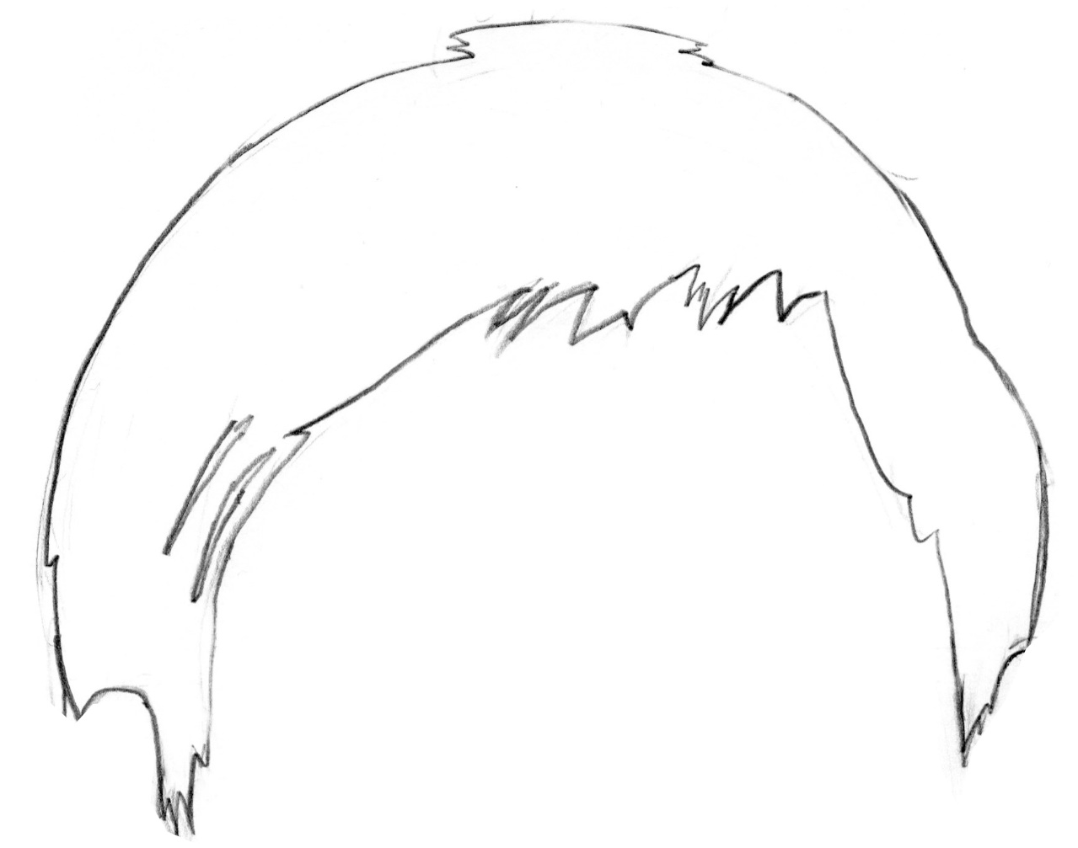

Im Folgenden werden die Fächer, welche alle Schülerinnen und Schüler besuchen, als Fach bezeichnet in Abgrenzung zum jeweiligen Profilfach.
Konzeption und Umsetzung an der GEMEINSCHAFTSSCHULE Stetten am Kalten Markt, Andrea Halder (mit freundlicher Genehmigung)
http://www.bildungsplaene-bw.de/,Lde/LS/BP2016BW/ALLG/SEK1/SPO/IK/7-8-9/01/03
Siehe hierzu http://www.bildungsplaene-bw.de/,Lde/LS/BP2016BW/ALLG/SEK1/SPO/IK/7-8-9/01/01
Die Nummerierungen in Doppelklammern beziehen sich auf die Teilkompetenzen des Inhaltsbereichs Wissen (siehe hierzu ausführlich die Tabellen Themenverteilung Inhaltsbereich Wissen). Eine ausführliche Darstellung würde den Rahmen einer Tabellenspalte sprengen.
alternativ: ein Vorhaben aus dem Inhaltsbereich "Miteinander/gegeneinander kämpfen" oder "Fahren, Rollen, Gleiten"
Keine Wahlpflichtbereiche im Profilfach
Vorschlag in Teilen übernommen von der GEMEINSCHAFTSSCHULE Stetten am Kalten Markt, Andrea Halder (mit freundlicher Genehmigung)
Es handelt sich hier um die Zusammenfassung eines Projektes, das von Tina Hensen und Michael Beltz ausgearbeitet und durchgeführt wurde (vgl. Quellenangabe). Der Abdruck erfolgt mit Genehmigung der Autorin/des Autorens.
Möglichkeiten für Aufgaben in Kompetenztests: aus GMS Stetten am Kalten Markt, Andrea Halder und Glemstalschule Schwieberdingen, Ulrike Gutekunst (mit freundlicher Genehmigung)
Aus Erprobung an der GEMEINSCHAFTSSCHULE Stetten am Kalten Markt, Andrea Halder
Aus Erprobung an der GEMEINSCHAFTSSCHULE Stetten am Kalten Markt, Andrea Halder
Dabei müssen immer Angaben zur kriterialen und individuellen Bezugsnorm enthalten sein.
Der Bildungsplan Sport sieht bei dieser Teilkompetenz keine Niveauunterschiede vor.

